**驰骋流程设计器**JFlow5

**操**

**作**

**说**

**明**

**书**

**中傲科技有限公司**

**2013年10月修订**

**目录**

第1章: 总体说明 9

1.0 致JFlow的使用者一封信 9

1.1: 产品信息 10

1.2: JFlow对使用者要求 10

1.3: 如何学习好JFlow ？ 11

1.3.1: 快速的了解JFlow 11

1.3.2: 学习JFlow步骤 12

1.4: JFlow能够满足什么样的应用场景(完善中)？ 12

1.4.1: 场景1 12

1.4.2: 场景2 13

1.4.3: 场景3 13

1.4.4: 场景4 13

1.5: 概要说明 14

1.6: 流程的分类 14

1.7: 开发模式说明 15

1.7.1: 独立运行模式 15

1.7.2: 嵌入运行模式 16

1.7.3: SDK开发模式 17

1.8: JFlow自带的演示环境 18

1.8.1: 演示的组织结构 18

1.8.2: 流程&表单列表 19

1.9: 关于CC论坛积分制度 19

1.10: 常见问题 20

1.11: 如何向JFlow提交代码？ 23

1.12: 用铁路局来比喻JFlow. 23

第2章: JFlow的安装 24

2.1: 下载JFlow 24

2.2: 源代码文件清单 25

2.2.1: 源代码截屏 26

2.2.2: 基本目录 D:\JFlow\ trunk 26

2.2.3: 组件层- Components目录结构 27

2.2.4: 前台应用程序目录结构. D:\JFlow\trunk\JFlow\ 28

2.2.5: 单元测试目录结构 D:\JFlow\trunk\DemoAndTesting 29

2.3: 软件运行环境要求 30

2.4: 独立运行模式与嵌入运行模式的概念与区别. 30

2.5: 如何让JFlow支持相对路径？为什么要支持相对路径？ 31

2.6: 安装步骤 31

2.6.1: 步骤0, 确认升级到IE7 以上，并且做如下设置. 32

2.6.2: 步骤1，使用 svn下载源程序,请查看如下连接. 33

2.6.3: 步骤2, 创建数据库. 33

2.6.4: 步骤3, 配置连接数据库 33

2.6.5: 步骤4, 建立网站应用: 34

2.6.6: 步骤5, 启动流程设计器 34

2.6.7: 步骤6, 启动流程服务: 用来发短信与邮件的服务. 35

2.6.8: 常见安装问题 35

2.7: 2.6 与您的系统与JFlow组织结构表耦合(集成) 36

2.7.1: 耦合说明 37

2.7.2: 部门 Port_Dept 38

2.7.3: 岗位表Port_Station 38

2.7.4: 部门表Port_Dept 38

2.7.5: 人员表Port_Emp 39

2.7.6: 人员部门对应表Port_EmpDept 39

2.7.7: 人员岗位对应表Port_EmpStation 39

2.8: 2.7 系统配置 39

2.8.1: WebConfig配置 39

2.8.2: PC访问主菜单配置 44

2.8.3: 移动设备访问主菜单配置 45

2.9: 把JFlow集成到GPM 46

2.9.1: 什么是GPM？ 46

2.9.2: 如何把JFlow集成到GPM？ 46

2.10: 把消息写入驰骋即时通讯CCIM 47

2.11: JFlow是如何升级？ 48

第3章: 流程设计&功能 49

3.1: 流程创建 49

3.1.1: 流程设计器的基本操作 49

3.1.2: JFlow流程的节点类型图例 49

3.1.3: 流程的基本元素 50

3.1.4: JFlow流程模式 50

3.1.5: 创建简单的流程步骤 50

3.1.6: 流程检查的作用 51

3.1.7: 节点方向与节点的方向条件 51

3.2: 流程属性 54

3.2.1: 流程属性 54

3.2.2: 流程相关功能 56

3.2.3: 流程的运行方式 58

3.2.4: 流程应用类型 58

3.2.5: 存储主表 60

3.2.6: 流程标识 60

3.2.7: 单据编号生成规则 60

3.2.8: 数据存储模式 61

3.2.9: 备注的表达式 61

3.2.10: 外部用户参与流程 62

3.2.11: 设置流程的批量发起 62

3.2.12: 发起前置导航方式 64

3.3: 节点属性 67

3.3.1: 基本属性 68

3.3.2: 按钮标签 79

3.3.3: 考核属性 89

3.3.4: 相关功能 90

3.4: 父子流程的设计 103

3.5: 同表单分合流程的设计 105

3.5.1: 设计基础 105

3.5.2: 如何把子线程的数据汇总到合流节点表单中去？ 105

3.5.3: 如何把子线程从表数据汇总到合流从表数据上去？ 106

3.5.4: 关于合流点退回、终止、查看进度的问题处理办法 107

3.6: 异表单流程的设计 109

3.7: 表单库 109

3.7.1: 节点表单与流程表单的概念 109

3.7.2: 创建流程表单 110

3.8: 节点事件（完善中） 110

3.8.1: 禁用 111

3.8.2: 使用SQL 111

3.8.3: 执行存储过程 111

3.8.4: 使用URL 111

3.8.5: 使用事件基类来书写业务逻辑 111

3.8.6: JFlow的事件里执行URL与执行类的区别 113

3.9: 关于事件类处理业务逻辑的命名规则约定 114

1， 在应用程序类库里面创建一个FlowEvent目录。 114

2， 类的命名空间为 BP.FlowEvent.Fxxxx , xxx 标识流程编号。 114

3， 一个流程的业务逻辑写入到一个类里，不同的节点，不同事件的逻辑用节点编号与事件的标记区分出来。 114

4， 详细请参考。D:\JFlow\value-added\DemoAndTesting\BP.Demo\EventBase\F001.cs 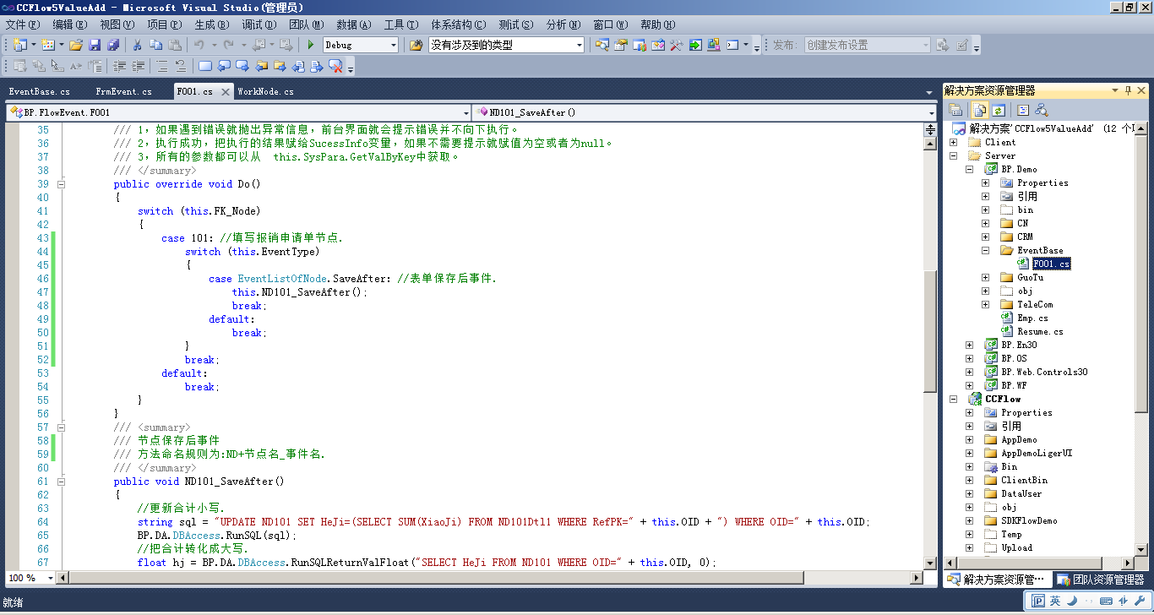 114

3.10: 高级开发 - SDK模式开发 114

3.10.1: 如何设置标题生成规则 115

3.10.2: 如何设置邮件模板格式？ 115

3.10.3: 如何设置流程的自动发起? 115

3、触发式启动 117

第4章: 数据查询\统计\考核\报表 118

4.1: 查询数据是如何产生的？ 118

4.2: 查询列表字段筛选 118

4.3: 列表字段显示顺序 118

4.4: 查询条件设计 119

4.5: 重设默认值 120

4.6: 数据展现的四大方式 120

4.6.1: 通用数据查询： 120

4.6.2: 数据分组分析 122

4.6.3: 交叉报表 125

4.6.4: 对比分析 125

第5章: 系统维护&流程服务 126

5.1: 系统设置 127

5.1.1: 全局设置 127

5.1.2: 系统枚举值 128

5.1.3: 编码表 129

5.1.4: JS校验库 130

5.1.5: 全局变量 130

5.1.6: 功能执行 131

5.2: 组织结构 131

5.2.1: 部门维护 132

5.2.2: 岗位维护 133

5.2.3: 人员维护 134

5.3: 功能性执行 135

5.3.1: 如何把数据批量的调度到流程数据中? 135

5.4: 超级用户admin对运行流程的数据监控与调度 135

5.4.1: 运行中的流程查看 135

5.4.2: 强制删除 135

5.4.3: 强制终止 135

5.4.1: 强制跳转 135

5.4.2: 回滚已完成的数据 135

第6章: 高级开发(深度了解JFlow) 135

6.1: 类设计与数据库设计命名规则 135

6.2: 表结构与流程运行机制 136

6.2.1: BP框架表. 137

6.2.2: 组织结构表 137

6.2.3: JFlow流程规则描述表（流程模版表）. 138

6.2.4: JFlow流程运行控制表(流程引擎控制表). 138

6.2.5: JFlow流程数据存储表与视图 139

6.2.6: 公共字典与Demo表. 139

6.3: 流程生命周期（创建、运行、数据归档） 139

6.3.1: 流程创建时 139

6.3.2: 流程运行时. 140

6.3.3: 流程完成后(数据归档). 141

6.3.4: 数据查询 141

6.3.5: 利用JFlow流程数据，为客户开发一个高级流程查询页面。 141

6.4: 功能调用(二次开发SDK) 142

6.4.1: 说明概要 142

6.4.2: 耦合案例效果 143

6.4.3: 功能列表 143

6.4.4: 常用的测试案例 145

6.5: 采用sdk模式的开发 146

6.5.1: 什么是JFlow的sdk的开发模式？ 146

6.5.2: 什么情况下用户sdk模式的开发？ 146

6.5.3: SDK模式开发环境设置 147

6.5.4: 获取JFlow数据(SDK) 148

6.6: 流程发起参数传递 148

6.7: SDK开发案例 149

第7章: 演示&学习环境 149

7.1: 演示环境的组织结构 150

7.2: 流程演示环境 151

7.2.1: 线性流程 151

7.2.2: 同表单分合流 153

7.2.3: 异表单分合流 153

7.2.4: 父子流程 154

7.3: 表单演示环境 155

7.3.1: 功能展示表单 155

7.3.2: 企业资质申请表单 157

7.3.3: 经典表单 157

7.3.4: 航空考察表单 157

第8章: 单元测试 158

8.1: 什么是单元测试？ 158

8.2: 单元测试类库的组成 159

8.2.1: 程序截图 159

8.2.2: 主应用程序 TestingApp 159

8.2.3: 单元测试 BP.TestCase 161

8.2.4: 测试Demo类库BP.Demo 161

8.3: 单元测试覆盖的范围 162

8.3.1: 流程属性 162

8.3.2: 节点属性 162

8.3.3: 基础功能 162

8.3.4: 流程API 162

8.4: 如何启动单元测试？ 162

1， 打开解决方案。 162

8.5: 如何增加一个单元测试？ 163

第9章: JFlow技术文摘 164

9.1: 综合类 164

9.1.1: 经典问答 164

9.1.2: JFlow如何提高工作流程管理系统运行效率？ 164

9.1.3: JFlow向流程开始节点表单传输数据方法大全 165

9.1.4: 常见IE问题. 166

9.1.5: 使用svn下载开源驰骋工作流程管理系统，工作流程引擎 167

9.1.6: 关于JFlow事件与其它表达公式的参数 169

9.1.7: 以子流程结束的工作流程有什么特点？设计时应注意什么事项？ 170

1， 主流程完成的时间跨度是按所有的子流程都完成来计算。 171

9.1.8: 为什么提倡采用瀑布方式的设计流程？ 171

9.1.9: 关于工作流引擎考核的二次开发 171

9.1.10: JFlow流程设计技巧大全(总结篇) 171

9.1.11: 关于工作流程引擎中的岗位的设置的问题 171

9.1.12: 关于流程数据的年度结转方案 172

9.1.13: 关于工作流引擎取回审批的设计方案与实现过程 173

9.1.14: 对工作流引擎的数据加密研究, 流程数据的加密方案与实现过程. 174

9.1.15: 为JFlow增加禁用用户立刻生效功能 175

9.1.16: 关于工作流引擎授权问题的需求变更 176

9.1.17: 如何为JFlow工作流引擎增加一个优先级PRI？ 177

9.1.18: 关于工作流引擎流程轨迹表的效率提高改进内容发布 178

9.1.19: 项目工程类的流程在JFlow中应用与设计说明书 179

9.1.20: 如何获取JFlow的待办工作列表处理工作到达的自动提醒？ 180

9.1.21: JFlow工作流引擎中如何在特定的一个步骤，调用起另外一条流程？ 181

9.1.22: 驰骋工作流引擎对节点属性增加属性[子线程类型(对子线程节点有效)]的通知 182

9.1.23: 关于发送接口的变更与JFlow的发送后返回的SendReturnObjs对象。 182

9.1.24: 如何让JFlow实现邮寄模式的工作流程设计？ 183

9.1.25: JFlow工作流引擎已如下方式完成对流程的结束大总结 184

9.1.26: 单表单与多表单应用场景需求\设计\实现\配置\应用 185

9.1.27: 关于工作流引擎工作质量考核 191

9.1.28: 为什么驰骋工作流引擎提倡用事件来处理完整性检查业务的完整性？ 196

9.2: 流程类 196

9.2.1: 驰骋工作流引擎的共享任务，应用背景，设置，设计，sdk接口 196

9.2.2: 重新发布关于JFlow工作流引擎的流程变更处理方案与对策. 197

9.2.3: 关于:/WF/FlowFormTree/FlowFormTreeEdit.aspx 功能界面使用说明 199

9.2.4: 在JFlow的sdk开发时注意登录的问题 199

9.3: 表单类 199

# 总体说明

在本章中介绍了JFlow的产品信息、如何学好JFlow、JFlow可以满足什么样的应用环境、JFlow的开发模式、JFlow的演示环境、以及如何向JFlow提交代码。

## 致JFlow的使用者一封信

**各位JFlow的爱好者、使用者、入门者：**

欢迎您了解、认识使用JFlow，在您决心要使用软件JFlow之前您需要注意如下事项。

1. 并非所有的爱好者都能成功的学习好、使用上JFlow。就算你开始抱有激情万丈的热情，也有粉身碎骨的可能，掌握好学习JFlow的方法很重要。
2. 文档与视频是您学习好JFlow的法宝，JFlow的团队已经把所有您可能遇到的问题都写入了文档，所以您要付出充分的时间去学习与掌握这些文档，甚至背会这些JFlow总结出来的规则、技巧、技术。根据我们的实践证明，那些使用上JFlow的爱好者，在没有JFlow技术支持的帮助下没有一个不是看文档成功的。
3. 没有学会应用之前，不要开始入门研究JFlow的代码，那样您会陷入牛角尖里，并且您看代码对您并没有多少的帮助，除非您已经熟练的掌握好了JFlow各个功能，了解了JFlow的设计原理与思想。
4. JFlow的设计思想与整体架构与国内外的很多同类的软件不同，不要拿别人的思想去套用JFlow，在您接触到其他的同类的软件后，在研究JFlow往往是一些思路思想与JFlow对应不上。
5. JFlow博大精深、完全掌握、游刃有余的使用JFlow非一月之功。你要有足够的耐心，反复的揣摩、试验、碰撞，你才能领会到JFlow设计的精华，你才会爱上JFlow，离不开JFlow。
6. 一般来说JFlow的功能与JFlow的说明书是同步的，有时会出现发了功能但是没有修改说明书的情况，请耐心等待。
7. JFlow 已经向社会承诺，核心代码100%的开源，并且永远开源，并不排除增值软件收费，如果你相信JFlow那就放心研究JFlow。
8. 我们的技术支持是针对vip用户的，所谓的vip用户是付费向JFlow申请专业服务的单位，JFlow的发展基础是那些尊重知识产权、尊重作者劳动的vip用户的支持，如果您具有一定的条件请支持JFlow的发展，互利互惠。
9. 为什么法律知识都明明白白的写入成册还要聘请律师？为什么医学知识都是敞开的为什么还要请医生看病？这是因为学业有专攻，那些书本描述的再详细也替代不了律师与医生的经验知识。同样也是如此，我们已经尽我们的可能把此操作手册写的详细也并不能保证您一定能够使用好JFlow，但是我们所做的所有努力都是帮助JFlow的爱好者们使用好JFlow。

**致!!!** JFlow团队

**中傲科技有限公司**

## 产品信息

产品名称: 驰骋.net工作流程引擎.

英文名称: chicheng workflow engine 简 称: JFlow 版本: 5.0.0

开发历史: 2003-2013年. 性 质: 完全开源软件

许可协议: LGPL URL: http://www.gnu.org/licenses/lgpl.html

官方网站: http://JFlow.org

源 代 码: http://JFlow.org/Download.aspx 请用svn下载(地址可能有变化以官方网站为准).

运行环境: bs 结构. windows XP, windows server. win7 IIS6.0以上. .net4.0. Office2007 (如果需要单据打印.)

开发语言: VS2010. .net4.0 c#.net. 支持数据库: MSSQLSERVER, Oracle, Infomax, MySQL.

客 户 端: FireFox 3.0以上. IE6+,或者使用IE内核的浏览器.

引擎性能：请参考<< JFlow5效率测试报告.docx >>

组成部分: 流程图形设计器(有:cs版本与bs版本)/流程前台运行程序(BS结构)/流程服务(CS)/web的方式的表单设计器/BRP工具

基本功能: 图形化流程设计/智能表单web定义定义免程序开发/流程轨迹/单据自定义打印/邮件短信工作到达通知/自动任务分配/支持sdk模式开发/简洁集成/消息侦听/丰富事件接口/报表定义/工作量分析/绩效考核/手机访问

JFlow: 懂管理就会开发基本流程, 会SQL就能达到中级开发水平解决复杂的逻辑问题与其它系统耦合,有编程基础就可以使用JFlow的sdk做高级的开发.

## JFlow对使用者要求

JFlow把使用者分为三种类型，流程基础设计人员、流程高级设计人员、流程二次开发人员，下面把不同层次的人员的知识要求与问题解决能力介绍如下。

**流程基础设计人员：**

**知识要求：**懂流程管理，流程业务知识，对信息化系统有一定的了解与掌握，能够做一些基础的维护。

**流程处理能力：**能够为单位建立基础的办公流程、业务流程。

**说明：**JFlow基本都是web界面化的操作，不需要编译、设计所见既所得。

**流程高级设计人员：**

**知识要求：**满足[流程技术设计人员]条件，会基础的SQL语法，能够编写函数，存储过程，具有一定的英文水平（因为JFlow物理表基本上按英文命名）。

**流程处理能力：**能够把JFlow与其它系统耦合起来工作，能够处理复杂的业务逻辑开发，能够有效的把JFlow与其它的业务系统耦合在一起。

**流程二次开发人员：**

**知识要求：**会写Javascript 脚本验证，具有一定的编程知识与能力。

**流程处理能力：**能够利用API可以与其它系统耦合起来工作，能够处理复杂的业务逻辑开发，能够有效的把JFlow与其它的业务系统耦合在一起。

## 如何学习好JFlow ？

### 快速的了解JFlow

在您下载JFlow之后你就会看到如下目录，此目录里面的文件是您快速了解JFlow助手。

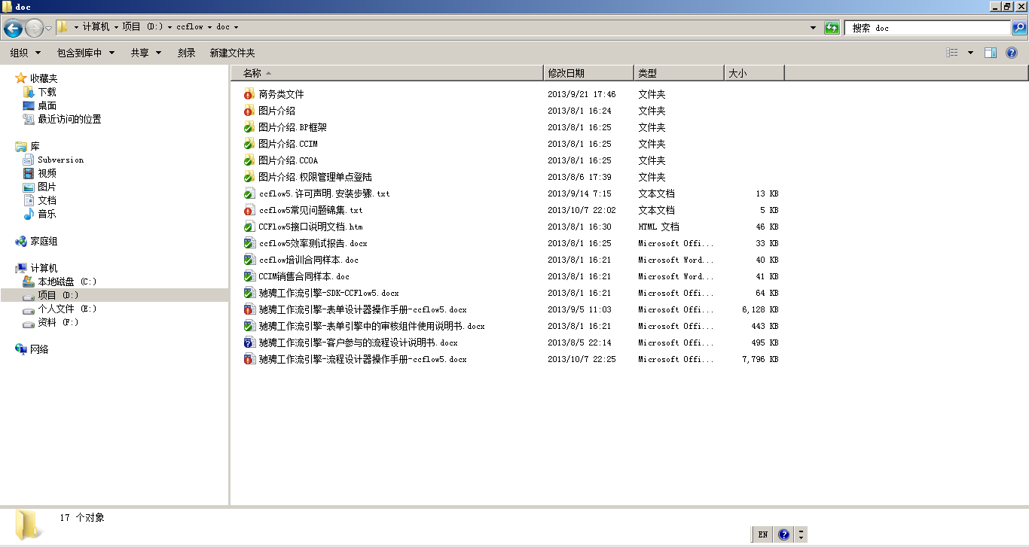

你可以访问JFlow的博客，官方网站上有 [http://JFlow.org](http://ccflow.org) 通过视频文件掌握JFlow的设计步骤与方法。

可以通过查看JFlow的图片，来掌握好JFlow.

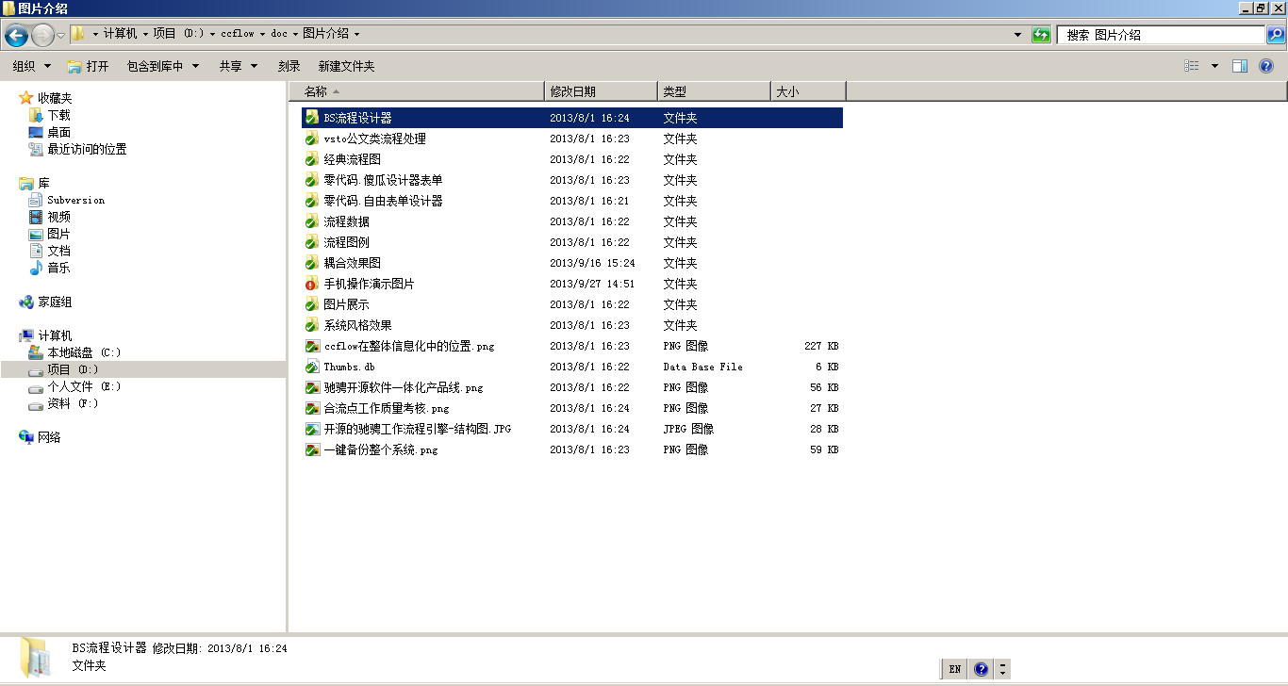

### 学习JFlow步骤

1, 加入JFlow qq技术交流群, 在官方网站上有。

2, 看完所有的视频文件, [http://bbs.JFlow.org](http://bbs.ccflow.org) ，找到视频连接。

3,仔细的阅读 JFlow发布的两个重要操作手册 它在 D:\JFlow\doc 这两个文档里系统的介绍了JFlow各个功能。

4,安装上JFlow经典流程与表单演示学习环境, 把流程都调试走通，比着这些流程重新建一变。

5,及时关注 http://bbs.JFlow.org 上的更新，有问题及时反馈到bbs上。

6,研究开源软件您需要付出耐心。

## JFlow能够满足什么样的应用场景(完善中)？

我们经常接到客户的咨询电话，经常反应说我们的应用场景很特别，业务需求很复杂，JFlow是否可以满足我们的需要心理没有底。有的还说：“如果能够满足我家的需求，以后就可以‘横’着走路了。” ……..

JFlow能够满足什么样的应用环境，在本章节中有详细的介绍，可以肯定的给你说你所遇到的应用JFlow基本都可以满足，不要总以为自己的应用场景比别人的特别。

以下的应用场景你是属于那种用户类型？可以对号入座。

### 场景1

**描述：**

我是一家软件公司，我公司的产品(或项目)是BS(或者CS)开发的，这个系统如下特点：

1. 这个系统已经在客户那里运行了n年，有一定的数据基础，这些数据需要保留完整。
2. 组织结构与权限控制已经足够完善。
3. 表单与操作行为都已经得到市场或者用户的认可。
4. 开发语言为java 或者其他。

现在应用系统中缺少工作流引擎支持业务发展，自己开发工作流引擎难度大、周期长我可以引入JFlow吗？

**答复：**

可以，现在分为如下两种方式，第一该系统中已经有

### 场景2

**描述：**

我是一家xx业工厂的信息化主管，经常面对一些个性化的应用需要开发，各个业务部门无穷尽的提出各种各样的需求，但是手下的开发人员水平平，我需要的是一个流程开发平台，能够快速的帮助我完成各个业务部门的应用需求，让我的开发人员为每个业务部门可以定制工作流程，JFlow可以满足我吗？

**答复：**

### 场景3

**描述：**

我是一家小单位，我单位如下特点：

1. 我单位没有信息化基础，没有专业开发人员。
2. 单位制度健全，内部管理井井有条，领导支持并重视信息化建设。
3. 我仅仅具备基础的计算机知识，实施过OA。

我可以使用JFlow吗？

**答复：**

可以，这样的情况可以考虑使用ccoa,ccim,JFlow,ccgpm , 可以使用BPM模式的JFlow，只要你足够有耐心钻研他。

### 场景4

**描述：**

**答复：**

## 概要说明

JFlow设计器

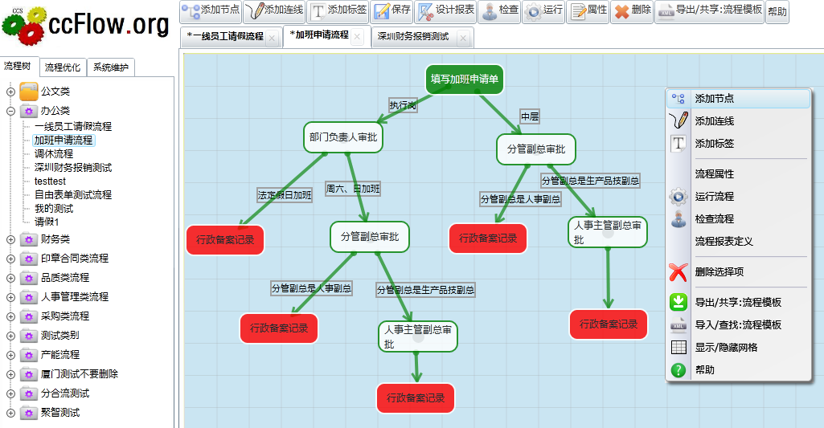

JFlow流程设计器概要说明：

JFlow流程设计器上由silverlight4.0开发。

流程设计器集成了JFlow自由表单设计器、傻瓜表单设计器，关于这两类的设计器说明请参考表单设计器说明手册。

JFlow流程设计器支持线形流程、父子流程、同表单分合流、异表单分合流程。足能够满足您们的业务流程应用模式。

JFlow流程设计器全部实现了可视化设计，设计所见既所得。

JFlow流程设计器可以导出xml 备份文件。

JFlow方便调试，流程运行前体检，方便检查流程设计的错误。

JFlow流程设计器概念少，名词简单通俗，好理解，上手快。

JFlow支持报表定义。

## 流程的分类

JFlow把流程分为公文类流程与业务类流程。

公文流程是以文档传递为基础的流程，而业务流程则是以表单数据为基础的流程。

**表单区别:**

公文流程的表单字段是固定的，一般不做变化，比如：文号，发文单位，收文单位，机密程度，紧急程度等等，而业务类流程表单是变化的。公文流程节点上只有一个表单，而业务流程有多个表单。

**载体区别：**

公文以文档为中心，公文流程表单是描述文档的属性，公文流程用户操作的前台表现形式以word 为处理工作的载体，采用了vsto技术，处理文件流转。

业务流程以IE或者cs程序为载体处理数据流转。

**数据存储区别：**

公文流程的数据分为三部分，流程运转记录存储在数据表里，公文模板存储在ftp服务器上，公文文档数据存储在ftp服务器上。

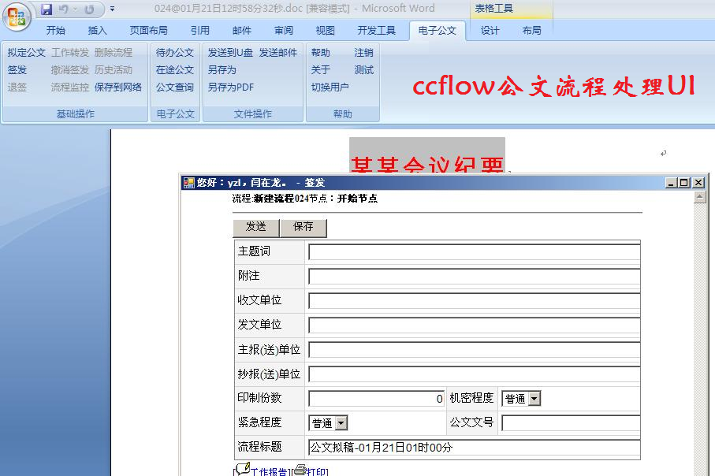

在本说明书中如果特别说明都是业务流程开发。

## 开发模式说明

JFlow分为如下几种开发模式，您可以根据自己的需要选择合适自己的开发模式。

### 独立运行模式

与其它的系统不耦合，登陆与功能操作完全独立。

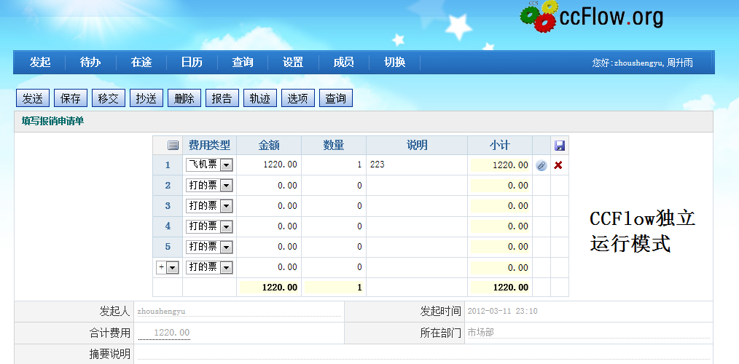

### 嵌入运行模式

JFlow的功能都是以页面体现的，您可以根据本文章中的功能调用列表处理。

我们知道我们所做的应用程序都有三部分组成，标题区、菜单区、工作区。

JFlow有重要的几个功能界面，发起、待办、在途、查询。这些功能都是一个个的小界面，把这些界面嵌入到您的应用程序工作区就可以了。

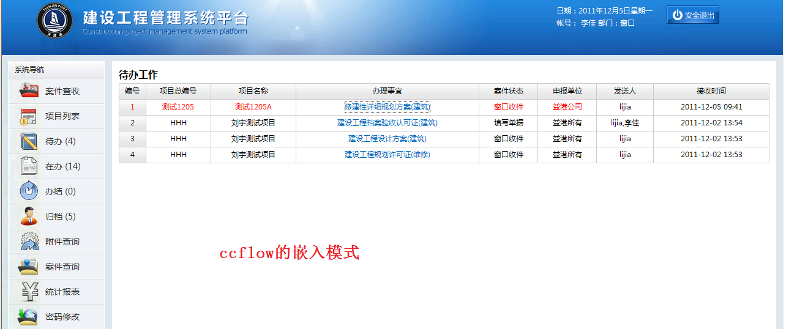

**运行模式:**

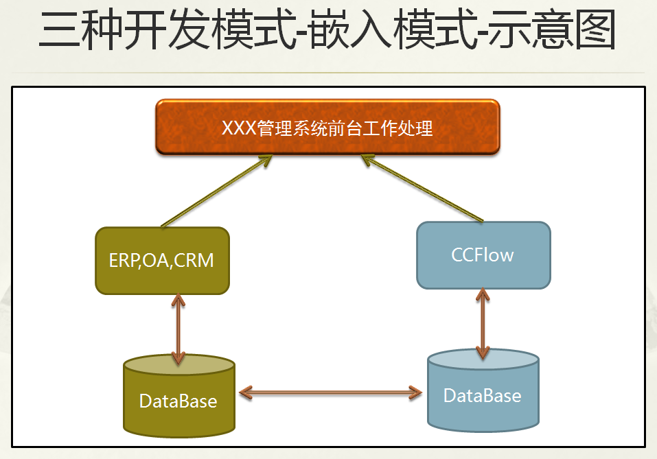

在应用人员看来，JFlow与您的系统是一个整体的项目，实际上他是有两个application提供服务的。

### SDK开发模式

把整个环境融入到您的解决方案里面，采取调用静态的接口方法的方式处理。

比如：登陆，发送，撤消，删除，保存，转发。如何使用sdk模式开发流程，请参考本书的后面章节部分。

JFlow在演示环境中为各位准备了一个SDK表单模式的开发， SDK表单位于  
D:\JFlow\trunk\JFlow\SDKFlowDemo\QingJia

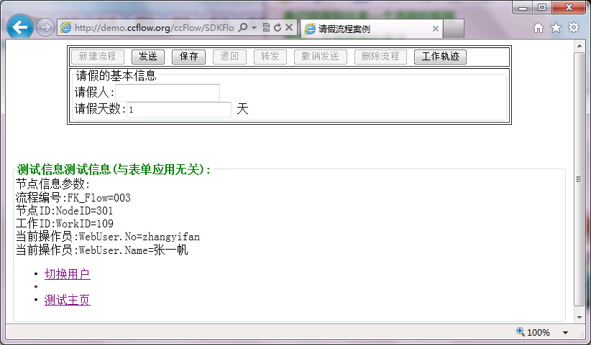

## JFlow自带的演示环境

对于自带的演示环境在本文章中第7章有详细的说明。

### 演示的组织结构

|  |  |  |  |  |  |  |
| --- | --- | --- | --- | --- | --- | --- |
| **No** | **Name** | **密码** | **部门** | **部门名称** | **岗位** | **岗位名称** |
| zhoupeng | 周朋 | pub | 01 | 总经理室 | 01 | 总经理 |
| zhoushengyu | 周升雨 | pub | 0101 | 市场部 | 07 | 销售人员岗 |
| zhanghaicheng | 张海成 | pub | 0101 | 市场部 | 02 | 市场部经理 |
| zhangyifan | 张一帆 | pub | 0101 | 市场部 | 07 | 销售人员岗 |
| zhoutianjiao | 周天娇 | pub | 0102 | 流程引擎研发部 | 08 | 程序员岗 |
| qifenglin | 祁凤林 | pub | 0103 | 技术服务部 | 04 | 技术服务部经理 |
| fuhui | 福惠 | pub | 0103 | 技术服务部 | 09 | 技术支持工程师 |
| guobaogeng | 郭宝庚 | pub | 0104 | 财务部 | 10 | 出纳岗 |
| yangyilei | 杨依雷 | pub | 0104 | 财务部 | 05 | 财务部经理 |
| liping | 李萍 | pub | 0105 | 人力资源部 | 06 | 人力资源部经理 |
| liyan | 李言 | pub | 0105 | 人力资源部 | 11 | 人力资源助理岗 |
|  |  |  |  |  |  |  |

### 流程&表单列表

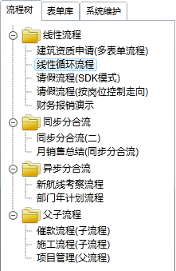 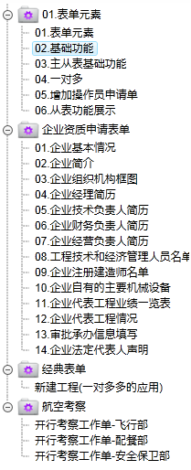

## 关于CC论坛积分制度

**建立积分制度的目的：**

1. 让会员积极回答别人的问题。
2. 让会员积极共享自己的设计经验心得。
3. 让会员积极分享自己的设计成果。

**如何注册CC论坛会员?**

在论坛的显要位置，或者二级菜单里面有注册邀请连接，必须填写真是的内容才能注册。也可以向群里的朋友要邀请码。

**如何获得积分？**

1. 积极回答别人的问题.

2, 邀请有效的用户数.

在您注册成功后点邀请主栏目上的[邀请您的朋友]，并生成一个url连接.

把此连接通过qq,msn,email发给您的朋友，他注册后您就可以获得积分。

3. 向JFlow反馈bug与提出修改升级建议.

4, 积极贡献自己的设计经验与设计心得.

5. 贡献自己的设计的流程模板.

6. 向JFlow提供案例.

**有了积分我能做什么？**

1，获得JFlow的物资奖励.

2, 获得专家的优先解决问题的权利.

3, 获得更多的流程模板的权利.

4, 获得重要的技术资料读取的权利.

5, 新功能优先通知与获取的权利。

## 常见问题

**ask: 到哪里可以下载到最新版本的JFlow? 如何安装?**

-------------------------------------------------------------------------------------

re:

如何下载: http://JFlow.org/download.aspx

如何安装: 下载后请打开: \JFlow\doc\JFlow5.许可声明.安装步骤.txt

**ask: 我想了解JFlow的基础信息.**

-------------------------------------------------------------------------------------

1, JFlow是国内最大的开源的.net 工作流引擎.

2, 在国内.net领域: JFlow拥有广泛的爱好者，与最多的研究群体与应用群体.

3, JFlow 在国内众多的开源软件中，是为数不多的盈利的开源软件厂商.

4, JFlow 发展与2003年，起源于税务行业、现在已经没有行业化的特征、在各个行业里都有广泛的应用。

5，JFlow 声明，核心组件永远开源，并且保留与合作单位开发的行业性或者特定性的应用收费的可能。

6，关于JFlow 应用案例: http://JFlow.org/Case.aspx

**ask: 如何自学好JFlow? 需要多少时间才能自学成功**

-------------------------------------------------------------------------------------

1, 学习JFlow有风险，并非所有的爱好者都能学会。

2，如果你付出耐心，您一定学习好JFlow, 如果您的基础不错，也要准备一个月。

3，JFlow 魅力无穷，不要指望全部功能都要学会,记住所有的功能,了解用途,在使用时间去查手册.

4，耐心的把JFlow的两个重要文档看完 《驰骋工作流引擎-表单设计器操作手册.docx》 与 《驰骋工作流引擎-流程设计器操作手册.docx》 .

然后看示例代码, 单元测试代码。

**ask: JFlow 是不是完全开源的？官方的版本是不是最新的？**

-------------------------------------------------------------------------------------

RE:

1, 100% 的开放.

2, 发布的版本是最新的，并且是开发版本.

3, JFlow与ccform 的操作手册都是最新的并且公开的，都在svn里面？

4, JFlow 的讲义仅对c级用户开放, 如何成为c级用户请参考 http://JFlow.org/Voide.aspx

**ask: JFlow5 开发完善了吗？有哪些功能是完善的？**

-------------------------------------------------------------------------------------

1, JFlow5的 sdk 部分已经完成了, 每个功能基本对应一个单元测试。

2, JFlow5内部的功能界面引擎测试通过。

3, 对流程查询与报表部分，没有经过严格测试。

4, 网站上与系统提供的demo,部分流程有问题。

5, 对ie 以外的浏览器，没有严格测试.

**ask: JFlow是基于 ms WWF 的吗？**

-------------------------------------------------------------------------------------

RE:

1，JFlow 没有基于 wwf 开发.

2. JFlow 的概念与理论体系是相对简单并且容易理解，容易配置.

3, JFlow 入门简单,面向业务人员与系统维护人员。

4，JFlow 提供api为开发人员提供高级开发接口。

**ask: JFlow如何与我的系统集成？方便吗？**

-------------------------------------------------------------------------------------

RE: 请参考流程引擎操作说明书.

**ask: 我可以免费的使用JFlow吗？什么是lgpl开源协议？**

-------------------------------------------------------------------------------------

re: 在遵守lgpl开源协议的情况下可以。

LGPL 开源授权协议概要:

1.如果您不对 JFlow 程序代码进行任何修改，直接调用组件，可以以任意方式自由使用：开源、非开源、商业及非商业。

2.如果您对 JFlow 程序代码进行任何的修改或者衍生，涉及修改部分的额外代码和衍生的代码都必须采用 LGPL 协议开放源代码。

3.无论您对 JFlow 程序代码如何修改，都必须在明显和恰当的位置宣告版权声明。

LGPL 开源授权协议全文：

中文版: http://JFlow.org/lgpl_ch.htm

英文版: http://JFlow.org/lgpl_cn.htm

**ask: JFlow 如何收费? JFlow的商业模式是什么?**

-------------------------------------------------------------------------------------

re: 您可以采取如下方式与JFlow合作.

1, 代码与应用级培训：

1.1 JFlow提供一个周的远程或者现场技术培训+一年的远程技术服务,最低报价: 7万元。

1.2 在技术服务一年里，优先解决vip用户提出的bug, 有义务解决vip用户提出的通用功能开发.

1.3 JFlow 的培训不限制客户的参与的培训人数(可以邀请多个单位与您一起负担培训费用).

2, 购买商业软件授权.

2.1 JFlow 为您签署商业授权说明书, 您可以自由的修改JFlow 包括ICON.

2.2 按项目授权: 授权费用以您与客户签订的合同的软件部分的 9% 收取授权费用(可以商议)。

2.3 按产品授权: 授权费用以一年的销售收入 12% 收取授权费用(可以商议)。

3, 共同开发 让JFlow一起与您负担开发风险.

3.1 对于重大项目，无法估计在发展过程中需要JFlow提供什么样的帮助，可以让JFlow与您一起负担开发风险. 同舟共济，共同完成项目开发。

3.2 如果您已经识别到了可开发的内容，可以与JFlow 签署二次功能开发合同。

3.3 这种方式合作，价格面议.

4, 整体项目外包.

4.1 可以把您的整体项目外包给我们.

4.2 商务由你们协调, JFlow 负责开发与实施.

4.3 这种方式合作，价格面议.

**ask: 我不知道JFlow是否适合我单位使用，我确认要采取付费的方式使用JFlow 想得到JFlow的快速帮助，如何办？**

-------------------------------------------------------------------------------------

re: 那就向JFlow 的工作人员申请评估, 申请评估请仔细阅读JFlow的申请评估协议。

首先需要填写一个申请评估申请单 http://JFlow.org/ccs/PG.aspx

**ask: 我是一个小公司出不起7w,并且还想使用JFlow如何办？**

-------------------------------------------------------------------------------------

1, 您可以邀请其他的公司一起与您负担培训费用，也就是组团培训.

2, 您可以与JFlow 一起签订合同共同负担开发风险。

## 如何向JFlow提交代码？

JFlow是开源的工作流引擎，JFlow具有广阔的胸怀容纳来自各方，各个行业的爱好者，JFlow的丰富与发展离不开JFlow的爱好者的测试，修改。

在您使用JFlow时，如果需要修改bug，或者增加新的功能而修改JFlow的代码并且没有得到JFlow的书面授权。按照JFlow的lgpl开源协议，您必须把修改后的代码提交给JFlow，否则视为违反JFlow的协议，JFlow将有权利追究您的法律责任。

提交代码是您尊重JFlow的研发者劳动，并且遵守开源协议，以及尊重开源软件奉献共享的精神，同时也是JFlow 生生不息的保障。

如何把自己修改的代码如何向JFlow提交？是不是所有提交给JFlow的代码JFlow都要去接受？如何来保障每个爱好者提交的代码是严谨的健康的？在本章中我们会做出详尽的解答。

第一：并非所有增加的功能我们都需要接受。

这是因为在您的实际应用中，您所增加的代码，是为了满足你的行业应用，满足你的个性化需求，是为了方便与您的系统交互的个性化封装，这些抽象程度不高，应用范围窄，不具有通用性，所以这些将不会被采纳。

第二：什么样的代码才会被接受？符合如下标准。

1. 您提出增加的功能是通用性的，是抽象程度相对较高的需求。
2. 你的编码遵守了JFlow的编码规范，具备详尽的注释。
3. 你的编码已经通过了现有JFlow单元测试，或者自己增加了单元测试。
4. 具备严谨的设计文档，与操作说明书。

第三：如何提交我的代码？

如果你的代码符合了第二项标准，您可以把文档，代码发到bbs上，我们会把审核的结果通知给您，欢迎您提交优质的需求与代码。

## 用铁路局来比喻JFlow.

用铁路局来比喻流程管理系统,工作流引擎,表单.

我们把流程比喻成一个铁路系统，铁路局的结构设置就是JFlow的组织机构，这个组织结构是分级别的，铁道部、各个铁路局，分局。有明细的工作岗位、工作人员。大多工作人员一个一岗位、一人一部门。也有一个多部门一个多岗位的情况。这就是流程运行的组织结构基础，部门、人员、岗位。

铁路局首先要做全局的规划，根据国内对货物旅客的运输要求做一个流程设计方案（JFlow的上线调研），根据需要调整与设置相关的岗位(组织结构的确立)。

比如有一批货物要从北京到济南到上海，这就要设计三个站点（流程设计）。

首先要建立站点，都要设置站点（类于流程的节点），火车运行的目的就是拉货物（类于数据传输）， 货物的载体就是车厢（类于表单）。

一列火车必须有一个火车头，这个火车头里有发动机人员驾驶，我们称呼为（系统车厢吧，类于JFlow的节点表单），它可以挂接多个车厢（类于JFlow的流程表单），这些车厢不被使用时它们放在车库里（类于JFlow的表单库）。

火车司机根据运输货物的性质不同（有的是货物，有的是旅客），来决定不同的行车方案，这就是JFlow的流程类型（普通类的、项目管理类的）。

火车在运行时要向外部发送信号，比如离站、到站。火车运行的状态不同的人员关心的内容不同。这些信息可按一定的规则发出来（类于JFlow的消息侦听）。

火车中途可以停止（流程暂停），因为其它问题可以需要倒车（流程的退回），根据不同的情况可以绕道与转向行使（流程的方向条件），需要时可以鸣喇叭（消息发送），可以换司机（工作移交）。火车司机需要经常向领导汇报火车运行情况（工作抄送），因为火车故障需要紧急停车（流程暂停），特殊情况需要撤消本次运输任务（流程撤消或删除）。

对于不同的铁路局的人员对列车(流程)的运行有不同的需求，领导需要查看不同的列车运行情况，正在运行(在途工作)与历史运行的(流程的历史数据)，对于铁路服务人员，我关心的是我服务过的，以方便我的工作考核。

做为铁路局的领导，他要经常考虑合理的合理的人员配置问题，他的参考依据就是历史运行的数据。他为了提高每个岗位的运行效率，要设置不同的时限要求。这就是流程的分析与流程优化。

# JFlow的安装

本章节中涉及到详细的JFlow下载、文件清单、详细的安装步骤、与您的系统集成、系统环境配置、如何集成到gpm，如何与ccim即使通讯连接。

## 下载JFlow

1, 请下载并安装svn软件，您可以在网络上搜索或者在JFlow官方网站上，加入qq群，在文件共享里可以下载svn。

2, 重启机器。

3, 打开资源管理器，转到d:根目录，点右键。

4, 找到svn checkout 菜单. 中文名词叫 检出。

5, 输入:下载地址，在官方网站上http://JFlow.org/Download.aspx 检出地址为: D:\JFlow其它的选项目就不要变化。

6, 点确定按钮。

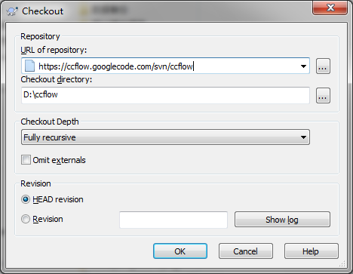

**注意svn 地址会有变化，请以官方网站为准。 http://JFlow.org/Download.aspx**

7, JFlow里面的文档与源程序，视频文件估计有140m，经常听到网友反映下载有问题您需要换一个网络环境。因为此服务器在国外，经常有dns的问题。

## 源代码文件清单

通过上述步骤把原来代码下载下来后，您就可以得到如下目录，仔细阅读每个目录存放的文件。

### 源代码截屏

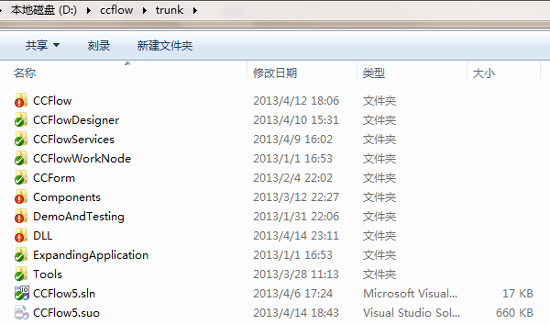

如果您的机器上安装了vs2010 ，直接打开JFlow5.sln 文件，就可以得到完整的解决方案。

注意：如果您打开后一些解决方案文件没有被正确加载，有可能你的vs2010没有安装相应的插件，请打开 \tools目录，把他们安装起来。

**打开后的应用程序:**

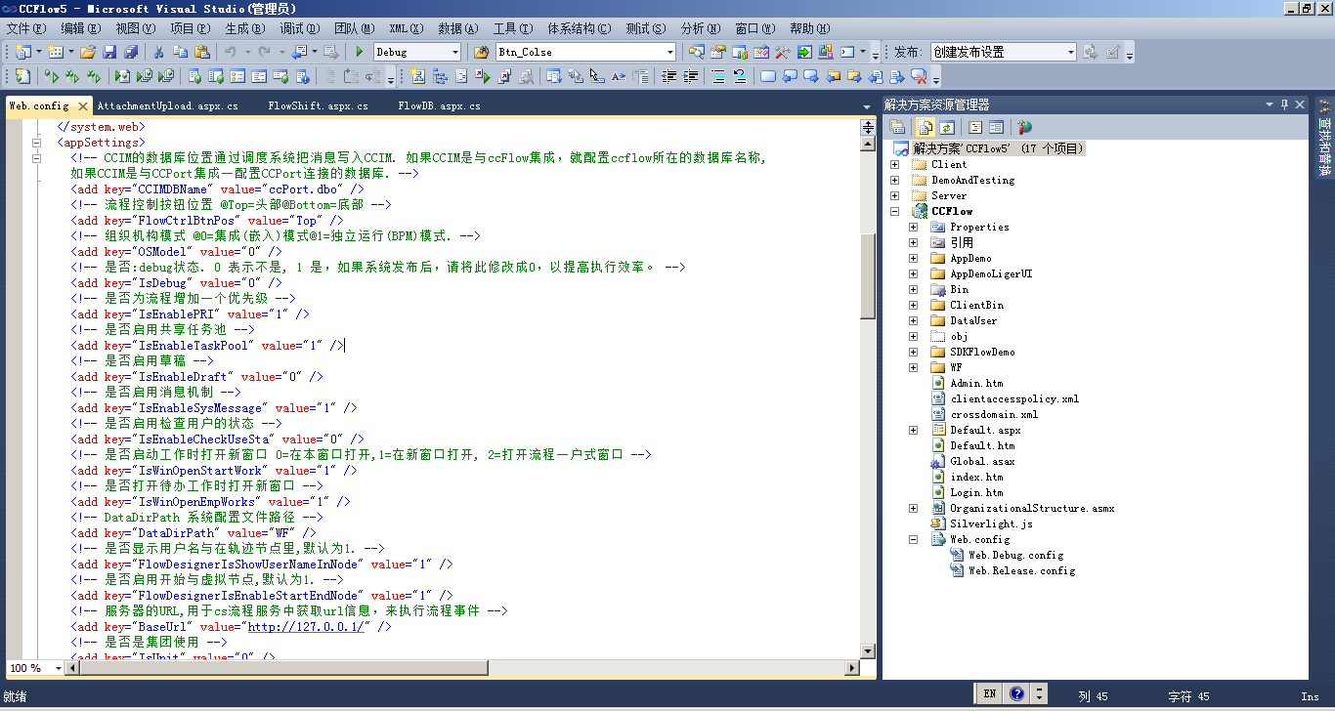

### 基本目录 D:\JFlow\ trunk

D:\JFlow\DLL -- 第三方组件中需要调用dll.

D:\JFlow\doc - 文档

D:\JFlow\trunk\JFlow - -bs工作流程引擎前台.

D:\JFlow\trunk\JFlowServices - 流程服务程序.

D:\JFlow\trunk\JFlowWebDesigner - silverlight流程设计器.

D:\JFlow\ trunk \JFlowWord2007 - VSTO公文流程.

D:\JFlow\trunk \ExpandingApplication 行业应用通用代码。

D:\JFlow\ trunk \ CCFormDesigner 表单设计器。

D:\JFlow\ trunk \ WorkFlowTrack流程轨迹。

D:\JFlow\Tools 工具

### 组件层- Components目录结构

|  |  |
| --- | --- |
| **目录名** | **说明** |
| D:\JFlow\trunk\Components\ | 组件目录. |
| D:\JFlow\trunk\Components\BP.En30 | 底层基类，它位于最低层，担负着与数据库交互，实体基类。 |
| D:\JFlow\trunk\Components\BP.WF | 工作流程引擎层 |
| D:\JFlow\trunk\Components\BitmapCutter.Core | 图片上传附件中，用于剪切图片的工具(引用开源组件) |
| D:\JFlow\trunk\Components\BP.SL | Silverlight公共类库 |
| D:\JFlow\trunk\Components\BPPaint | 手写板控件(引用开源组件，并在此基础上做了修改) |

**继承关系视图**

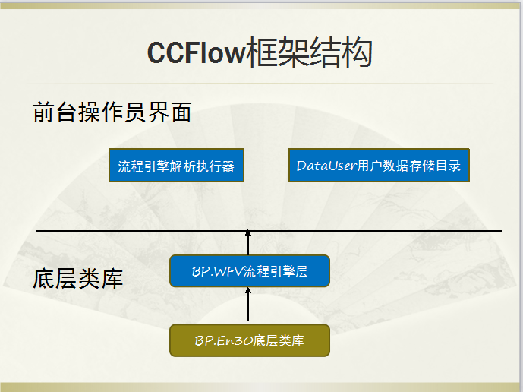

### 前台应用程序目录结构. D:\JFlow\trunk\JFlow\

|  |  |
| --- | --- |
| **目录名** | **说明** |
| D:\JFlow\trunk\JFlow\WF\Comm | 通用功能层. |
| D:\JFlow\trunk\JFlow\WF\Data | 应用程序数据目录. 包含一些xml,等等。 |
| D:\JFlow\trunk\JFlow\WF\Data\Install | 与安装有关系的文件 |
| D:\JFlow\trunk\JFlow\WF\Data\JSLib | 系统javascript 函数库 |
| D:\JFlow\trunk\JFlow\WF\Data\Language | 语言包(完善中) |
| D:\JFlow\trunk\JFlow\WF\Data\Node | cs流程设计器节点类型（cs流程设计器不在发展） |
| D:\JFlow\trunk\JFlow\WF\Data\XML | xml配置文件不仅仅JFlow使用,bp框架也使用它。 |
| D:\JFlow\trunk\JFlow\WF\DataUser | 用户数据目录 |
| D:\JFlow\trunk\JFlow\DataUser\Bill | 单据打印生成数据 |
| D:\JFlow\trunk\JFlow\DataUser\CyclostyleFile | 单据模板数据 |
| D:\JFlow\trunk\JFlow\DataUser\DtlTemplete | 导入从表模板文件 |
| D:\JFlow\trunk\JFlow\DataUser\EmailTemplete | 自定义邮件发送格式文件 |
| D:\JFlow\trunk\JFlow\DataUser\JSLib | 用户自定义函数库 |
| D:\JFlow\trunk\JFlow\DataUser\JSLibData | 用户自定义函数生成文件 |
| D:\JFlow\trunk\JFlow\DataUser\Log | 系统日志文件 |
| D:\JFlow\trunk\JFlow\DataUser\ReturnLog | 退回日志文件 |
| D:\JFlow\trunk\JFlow\DataUser\Siganture | 签名文件 |
| D:\JFlow\trunk\JFlow\DataUser\Style | 用户自定义风格文件。 |
| D:\JFlow\trunk\JFlow\DataUser\UploadFile | 表单附件上传文件，单附件，与多附件。 |
| D:\JFlow\trunk\JFlow\DataUser\XML | 用户系统配置文件 |
| D:\JFlow\trunk\JFlow\WF\DocFlow | 公文流程(目前还不是很完善) |
| D:\JFlow\trunk\JFlow\SDKFlowDemo | sdk开发模式的案例 |
| D:\JFlow\trunk\JFlow\WF\WAP | 手机访问前台代码目录. (说明:对C级用户有效) |
| D:\JFlow\trunk\JFlow\WF | JFlow前台应用程序层(主要的功能都是在这个目录里面) |
| D:\JFlow\trunk\JFlow\WF\Admin | 对JFlow的管理比如设计方向条件.报表定义 |
| D:\JFlow\trunk\JFlow\WF\MapDef | 表单定义 |
| D:\JFlow\trunk\JFlow\WF\Rpt | 报表展示 |
| D:\JFlow\trunk\JFlow\ClientBin | silverlight 程序.。  JFlowDesigner.xap流程设计器，CCForm.xap表单设计器，Track.xap轨迹。 |
| D:\JFlow\trunk\JFlow\ SDKFlowDemo | sdk模式开发的一些案例？ |

.

### 单元测试目录结构 D:\JFlow\trunk\DemoAndTesting

**说明：**该目录存放单元测试与演示程序类库，单元测试是为了保障JFlow可以正确的运行，demo类库是用来让您入门JFlow的演示程序。这些目录在您使用JFlow时可以排除在外的。

|  |  |
| --- | --- |
| **目录名** | **说明** |
| D:\JFlow\trunk\DemoAndTesting | 单元测试主目录 |
| D:\JFlow\trunk\DemoAndTesting\BP.Demo | Demo类库，用与演示与使用JFlow的demo应用程序而设计的类库。 |
| D:\JFlow\trunk\DemoAndTesting\BP.TestCase | 单元测试案例类库 |
| D:\JFlow\trunk\DemoAndTesting\TestingApp | 单元测试启动应用程序 |

## 软件运行环境要求

**软件环境要求:**

Window 系列， IIS6.0以上. .net4.0 . silverlight4.0以上.   
可选数据库: Oracle(各种版本), sqlsever(各种版本),MySQL(各种版本) ,Informax(各种版本)

## 独立运行模式与嵌入运行模式的概念与区别.

在JFlow5的2013年8月以后发布的版本中，JFlow区分了独立运行模式于嵌入运行模式，现把两种区别于相关的内容发布如下.

**1, 什么是嵌入运行模式?**

嵌入运新模式也称为JFlow的集成运行模式,比如我已经有了一个OA, CRM,EPR ， 我缺少工作流引擎这个部分，需要把JFlow嵌入到我的系统, 需要让JFlow识别我的被集成系统

这样的模式称为嵌入模式的开发. 这种模式的运行原理是：

1， JFlow使用精简的组织结构模式，仅仅需要

Port_Emp, 人员

Port_Dept, 部门

Port_Station, 岗位

Port_EmpDept, 人员部门

Port_EmpStation 人员岗位。

五大表，这五大表表结构十分简单一共11个字段.

2, JFlow删除这5大表，创建相同结构的视图，视图数据从被集成的系统影射。

嵌入工作模式下的组织结构模式单一，权限的控制都是由被集成的系统所确定。

**2，什么是独立运行的模式？**

独立运行模式容易理解，他不依赖于任何系统，独立运行JFlow.

独立运行模式所涉及的组织结构相对复杂， 支持一人多岗位，多部门，支持职务，职务级别概念，涉及到组织结构存储的信息表如下。

Port_Emp 人员

Port_DeptType 部门类型

Port_Dept 部门

Port_DeptDuty 部门职务对应

Port_DeptStation 部门岗位对应.

Port_StationType 岗位类型

Port_Station 岗位

Port_Duty 职务

Port_DeptDuty 部门职务

Port_DeptEmp 部门人员

Port_DeptEmpStation 部门人员岗位。

以上11个表完整的表达了，并支持了，绝大部分组织结构的关系信息。

**3，如何去设置这两种模式？**

JFlow默认为独立运行模式， 打开JFlow的 web.config 文件，您会看到appSetting 部分的如下节点信息。

<!-- 组织机构模式 @0=嵌入模式@1=独立模式. -->

<add key="OSModel" value="1" />

**4, 两种模式的切换.**

1，在您安装时，一旦确定模式，就不要轻易去切换， 首先要根据对JFlow的用途在去做模式的设置.

2, 独立工作模式的信息包含了嵌入模式的数据信息，所以独立模式向嵌入模式转换不会出现问题。

3，嵌入模式向独立模式转换需要手工的根据两者的结构与数据，进行转换，JFlow不提供自动转换工具.

## 如何让JFlow支持相对路径？为什么要支持相对路径？

把JFlow集成到您的应用系统，请参考以前的方案。 如果需要把JFlow的代码与目录移动到您所指定的目录里，比如 /Plug-in/JFlow, 您就需要按照如下步骤执行。

1，把WF , DataUser，ZhiDu（如果需要）,AppDemo, AppDemoLigerUI , OrganizationalStructure.asmx 移动到 \Plug-in\JFlow\*.* 下面。

2， 增加或者修改web.config 里面的信息.

<!-- 配置信息路径-->

<add key="DataDirPath" value="Plug-in\JFlow\WF" />

<!--用户数据路径 -->

<add key="DataUserDirPath" value="Plug-in\JFlow\" />

<!-- 应用程序目录 -->

<add key="JFlowAppPath" value="/Plug-in/JFlow/" />

## 独立运行安装步骤

如何安装并设置JFlow开发环境?

===================================================

安装设置JFLOW前，为了保证显示效果，请确认已经安装了 D:\JFlow\trunk\Tools 下面的iewebcontrols.msi及owc11.exe office组件

安装微软silverlight，目前微软银光的版本为4.0，可以从 http://www.microsoft.com/silverlight/ 下载并安装 ,如果您本机上是4.0以下的版本请删除它在安装它。

### 步骤0, 确认升级到IE7 以上，并且做如下设置.

1, 菜单->工具->Internet 选项-> 隐私 -> 把打开弹出窗口阻止程序 关闭上，否则一些功能就不能使用.  
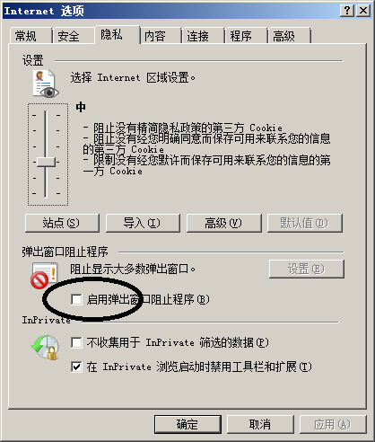

2, 菜单->工具->Internet 选项-> 常规 -> 浏览历史记录设置-> 选中 () 每次访问此网页时. 单选按钮. 点确定，以避免缓存对程序有影响。   
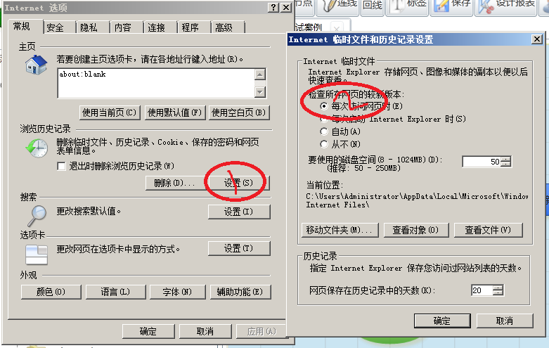

3, 确认您是以administrator 超级用户进行安装的。

### 步骤1，使用 svn下载源程序,请查看如下连接.

http://svn.JFlow.org:88/svn/JFlow UserName JFlowlover PassWord:JFlowlover

如果您不会使用svn请看这里: http://hi.baidu.com/JFlow/blog/item/427ceff4ff96d03bbc3109b9.html

### 步骤2, 创建数据库.

1, 建立数据库(不管您用的什么数据库,oracle,mysql,sqlserver系列),先创建一个空白的数据库名称为: JFlow5

2, 请看下面第5步骤, 为数据库配置链接.

### 步骤3, 配置连接数据库

修改 D:\JFlow\trunk\JFlow\web.config Appsetting 节点中的数据库连接。

如下：【如果使用的是MSSQL数据库，修改数据库的链接的用户名和密码即可】

<appSettings>

<add key="IsDebug" value="0" />

<add key="SysLanguage" value="CH" />

<add key="SysNo" value="WF" />

<add key="SysName" value="驰骋工作流" />

<add key="InitConnNum" value="10" />

<!-- 数据库连接url. -->

<add key="AppCenterDSN" value="Password=123;Persist Security Info=True;User ID=sa;Initial Catalog=JFlow;Data Source=.;Timeout=2" />

<!--JFlow支持的数据库类型, MSSQL, Oracle, DB2, MySQL,InforMix 注意区分大小写. 还要检查此数据库用户是否具有足够的权限可以创建表、视图、存储过程、函数。 -->

<add key="AppCenterDBType" value="MSSQL" />

### 步骤4, 建立网站应用:

4.1, 开始->> 运行->> 输入 inetmgr 打开IIS管理器.

4.2, 确认您的机器已经安装上了.net4.0, 并且，启用了它:

For Win7用户: 把鼠标点在Internet信息服务(IIS)管理器的根节点，找到 IIS 分组中的 [IASPI 和CGI的限制] 图标，确认ASP.NET v4.0 相关的dll是否被允许.

For Win2003用户: Internet 信息服务树上找到 Web服务扩展. 确认 ASP.NET v4.0.*** 是存在或者被允许?

如果没有找到 ASP.NET v4.0 则是您没有安装.net4.0 Framework, 请下载安装解决.

4.3, 建立网站, 网站名称为JFlow5 主目录为: D:\JFlow\trunk\JFlow, 应用程序池为 ASP.NET v4.0 Classic. (建议单独建立一个应用程序池.)

### 步骤5, 启动流程设计器

BS版本流程设计器路径, Silverlight 版本.

http://localhost

如果在打不开流程设计器，请参考下面的常见问题，会有多种情况导致设计器不能运行.

### 步骤6, 启动流程服务: 用来发短信与邮件的服务.

a D:\JFlow\trunk\JFlowServices\bin\Release\JFlowServices.exe

把他在桌面上创建一个快捷方式.

### 常见安装问题

**更多信息请参考\JFlow\Documents\JFlow.许可声明.安装步骤.txt**

1, 在internet 信息服务(iis) 中， web 服务扩展 asp.net v4.xxxxxx 的dll 没有被允许.

2, 没有注册 asp.net 到iis 上. 需要执行如下命令.

cd C:\WINDOWS\Microsoft.NET\Framework\v4.0.30319 (32位)

cd C:\WINDOWS\Microsoft.NET\Framework64\v4.0.30319 (64位)

aspnet_regiis.exe -ua

aspnet_regiis.exe -i

3, 没有配置mime 类型, 导致流程轨迹图,流程设计器不能被使用. 处理方法.

windows XP 或 win2003 server 用户:

打开IIS->站点属性->HTTP头->MIME类型->新建：

扩展名： .xap MIME类型： xapapplication/x-silverlight

扩展名： .xaml MIME类型： application/xaml+xml

Win7 用户:

1， 启用iis7.

控制面板-> 程序和功能-> 在左边有打开或者关闭windows功能.

把 Internet information services. 与 Internet 信息服务 全部选择上。

2, 设置mime类型.

开始->运行->输入inetmgr . 把鼠标放在根节点上, 选择iis 分组中的 MIME类型.

扩展名： .xap MIME类型： xapapplication/x-silverlight

扩展名： .xaml MIME类型： application/xaml+xml

4. 出现用户名及密码错误，请在web.config 文件中.

<identity impersonate="true" userName="administrator" password="123456"/>

中的 impersonate="true" 修改成 impersonate="false" 或者填写正确的密码.

5. silverlight 版本不是 4.0以及4.0以上，请先卸了，重新安装。

6. 造成流程设计器不能正常打开的原因:

1, 有可能是c:\windows\temp 目录访问权限有限制, 修改一下该目录的访问权限，比如everyone都可以读写试一下(不建议您这样)。

7, 在按下安装一步时，遇到创建表或者数据库的错误。

1, 指定连接里面数据库用户没有权限，导致错误。

2, web.config 中的 数据库类型设置错误.

<add key="AppCenterDBType" value="MSSQL" />

8, 如果出现:

C:\Windows\Microsoft.NET\Framework64\v4.0.30319\Temporary ASP.NET Files”的写访问权限。的错误提示.

解决办法:

把“IIS_IUSERS”和您自己的系统用户赋予它操作 C：\WINDOWS\TEMP文件夹的权利，重新启动IIS，并尝试再次运行Web应用程序。 9. 如果以上方式都不奏效.

cd C:\WINDOWS\Microsoft.NET\Framework\v4.0.30319

aspnet_regiis.exe -ua

aspnet_regiis.exe -i

重新安装，就有可能解决，此时可以寻求您的同事解决。

10, 如果sl工作正常，进入流程设计器的登录界面，但是admin登录不进去，提示错误。

原因:有可能是: *.asmx 文件解析的方式不对，不是 Framework 4.0.

处理方法: 在IIS的“处理程序映射”，添加脚本映射 *.asmx %windir%\Microsoft.NET\Framework\v4.0.30319\aspnet_isapi.dll

## 与您的系统与JFlow组织结构表耦合(集成)

## 如何实现与您的系统代码级的集成?

第一步：实现组织结构的集成。

第二步：把JFlow的四个重要的类库引入到您的解决方案里，它们分别是BP.En30,BP.WF,BP.WebContral,BP.OS

第三步：把d:\JFlow\truck\JFlow\ 下面的三个前台文件夹放入到您的web工程里。分别是WF,ClientBin,DataUser.

第四步：把JFlow的web.config的配置信息appsetting 中间的部分放入您的web.config里。

## 系统配置

### WebConfig配置

详细的描述：D:\JFlow\trunk\JFlow\Data\XML\ WebConfigDesc.xml。

|  |
| --- |
| <appSettings>  <!-- CCIM的数据库位置通过调度系统把消息写入CCIM. 如果CCIM是与JFlow集成，就配置JFlow所在的数据库名称,  如果CCIM是与CCPort集成一配置CCPort连接的数据库. -->  <add key="CCIMDBName" value="ccPort.dbo" />  <!-- 流程控制按钮位置 @Top=头部@Bottom=底部 -->  <add key="FlowCtrlBtnPos" value="Top" />  <!-- 用户信息显示格式 @0=UserID,用户名@1=UserID@2=用户名 -->  <add key="UserInfoShowModel" value="0" />  <!-- 组织机构模式 @0=集成(嵌入)模式@1=独立运行(BPM)模式. -->  <add key="OSModel" value="0" />  <!-- 是否:debug状态. 0 表示不是, 1 是，如果系统发布后，请将此修改成0，以提高执行效率。 -->  <add key="IsDebug" value="0" />  <!-- 是否为流程增加一个优先级 -->  <add key="IsEnablePRI" value="1" />  <!-- 是否启用共享任务池 -->  <add key="IsEnableTaskPool" value="1" />  <!-- 是否启用草稿 -->  <add key="IsEnableDraft" value="0" />  <!-- 是否启用制度 -->  <add key="IsEnableZhiDu" value="0" />  <!-- 分页数据大小,每页显示的数量. -->  <add key="PageSize" value="24" />  <!-- 是否启用消息机制 -->  <add key="IsEnableSysMessage" value="1" />  <!-- 是否启用检查用户的状态 -->  <add key="IsEnableCheckUseSta" value="0" />  <!-- 是否启动工作时打开新窗口 0=在本窗口打开,1=在新窗口打开, 2=打开流程一户式窗口 -->  <add key="IsWinOpenStartWork" value="1" />  <!-- 是否打开待办工作时打开新窗口 -->  <add key="IsWinOpenEmpWorks" value="1" />  <!-- DataDirPath 系统配置文件路径 -->  <add key="DataDirPath" value="WF" />  <!-- 是否显示用户名与在轨迹节点里,默认为1. -->  <add key="FlowDesignerIsShowUserNameInNode" value="1" />  <!-- 是否启用开始与虚拟节点,默认为1. -->  <add key="FlowDesignerIsEnableStartEndNode" value="1" />  <!-- 服务器的URL,用于cs流程服务中获取url信息，来执行流程事件 -->  <add key="BaseUrl" value="http://127.0.0.1/" />  <!-- 是否是集团使用 -->  <add key="IsUnit" value="0" />  <!-- 富文本文件上传位置 -->  <add key="RichTextBoxAttached" value="\\DataUser\\RichTextBoxAttached\\" />  <!-- 流程人员设计岗: 如果不设置，就会认为只有admin可以设计流程 -->  <add key="FlowDesignerStation" value="00" />  <!-- 数据库连接配置: AppCenterDBType类型为Oracle,MSSQL,Informix  注意:  1，数据库用户必须有一定的权限否则创建表会出错误.  2，如果是Informix数据库请注意要首先执行一些sql脚本.  3, 目前不支持MySQL.  -->  <add key="AppCenterDSN" value="Password=JFlow;Persist Security Info=True;User ID=sa;Initial Catalog=ccPort;Data Source=.;Timeout=10;MultipleActiveResultSets=true"/>  <add key="AppCenterDBType" value="MSSQL"/>    <!-- 数据库连接 Demo  <add key="AppCenterDSN" value="Host=10.0.2.36;Service=8001;Server=niosserver; Database=nios_flow3; UId=npmuser; Password=npmoptr2012;Database locale=en_US.819;Client Locale=en_US.CP1252"/>  <add key="AppCenterDBType" value="Informix"/>    <add key="AppCenterDSN" value="Data Source=localhost;Persist Security info=True;Initial Catalog=JFlow;User ID=root;Password=jiaozi;"/>  <add key="AppCenterDBType" value="MySQL"/>    <add key="AppCenterDSN" value="Password=JFlow;Persist Security Info=True;User ID=sa;Initial Catalog=tongwang;Data Source=.;Timeout=999;MultipleActiveResultSets=true"/>  <add key="AppCenterDBType" value="MSSQL"/>    <add key="AppCenterDSN" value="user id=JFlow;data source=orcl;password=JFlow;Max Pool Size=200"/>  <add key="AppCenterDBType" value="Oracle"/>  -->    <!-- 发送邮件的设置，为流程服务设置的邮件发送。 -->  <add key="SendEmailHost" value="smtp.gmail.com" />  <add key="SendEmailPort" value="587" />  <add key="SendEmailAddress" value="JFlow.cn@gmail.com" />  <add key="SendEmailPass" value="JFlow123" />  <!-- 是否启用ssl 加密? 有的邮件服务器不需要加密，就设置为0. -->  <add key="SendEmailEnableSsl" value="1" />  <!-- 默认语言 CH 为简体中文,其它语言请参考枚举 -->  <add key="SysLanguage" value="CH" />  <!-- 初始化的数据库缓存池数量根据自己的服务器性能，与访问者多少的需要,设置相应的参数,以提高并发访问效率. -->  <add key="InitConnNum" value="10" />  <!-- 系统编号:不要修改它. -->  <add key="SysNo" value="JFlow" />  <add key="SysName" value="驰骋工作流程管理系统" />  <!-- 客户编号:此编号用户处理不同的客户个性化的要求. -->  <add key="CustomerNo" value="JFlow" />  <add key="CustomerName" value="驰骋软件" />  <!-- 每次取最大数据行数(不要修改) -->  <add key="TopNum" value="99999" />  <!-- 默认每页数据行数(不要低于5) -->  <add key="PageSize" value="15" />  <!--群集IP: 对于群集有效 -->  <add key="CIP" value="127.0.0.1" />  <!--单据ftp服务器配置:如果没有用到就可以忽略掉. -->  <add key="FtpIP" value="192.168.1.100" />  <add key="FtpUser" value="administrator" />  <add key="FtpPass" value="aaaa" />  <!--有关考核信息设置:利用如下配置系统就可以获取每个节点的时效信息,可以把非工作时间排除在外. -->  <add key="AMFrom" value="08:30" />  <add key="AMTo" value="11:30" />  <add key="PMFrom" value="13:00" />  <add key="PMTo" value="17:30" />  <!-- 周休息类型: 0双休,1单休,2不休-->  <add key="WeekResetType" value="0" />  <!-- 假期设置-->  <add key="Holiday" value="10-01,10-02,10-03,10-04,10-05,05-01,05-02" />  <!--服务信息: 当程序出现异常就会显示该信息,以方便通知管理员处理. -->  <add key="ServiceMail" value="JFlow@JFlow.org" />  <add key="ServiceTel" value="0531-82374939" />  <!-- 是否显示标题图片:对独立运行模式有效. -->  <add key="IsShowTitle" value="1" />  <!-- 是否显启用风格: -->  <add key="IsEnableStyle" value="1" />  <!--是否提示流程数量 -->  <add key="IsShowFlowNum" value="1" />  <!-- 是否显示用户编号:对于英文用户有效 -->  <add key="ShowUserNoOnly" value="0" />  <!--用来惟一标识用户，主要用来根据不同的用户显示不同的Logo-->  <add key="CompanyID" value="JFlow" />  <!--FTP 相关的-->  <add key="FTPServerIP" value="ftp://JFlow.org" />  <!-- 在FTP上的惟一标识,最好换成公司或个人的英文名(只有JFlow的VIP客户才允许)-->  <add key="UserIdentifier" value="JFlow" />  </appSettings> |

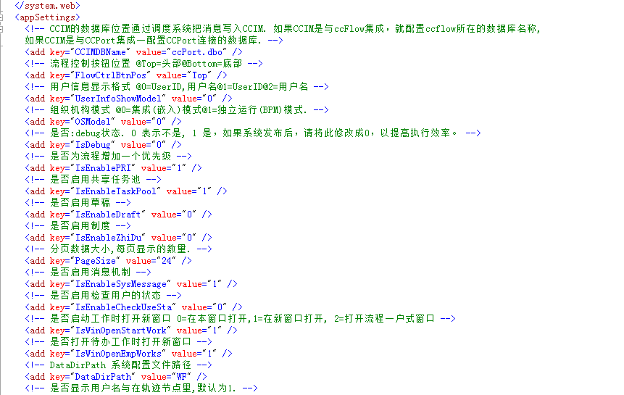

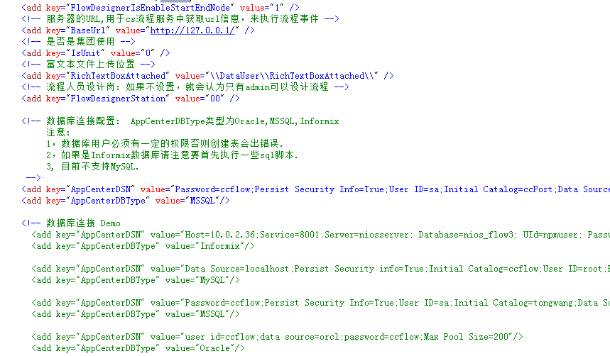

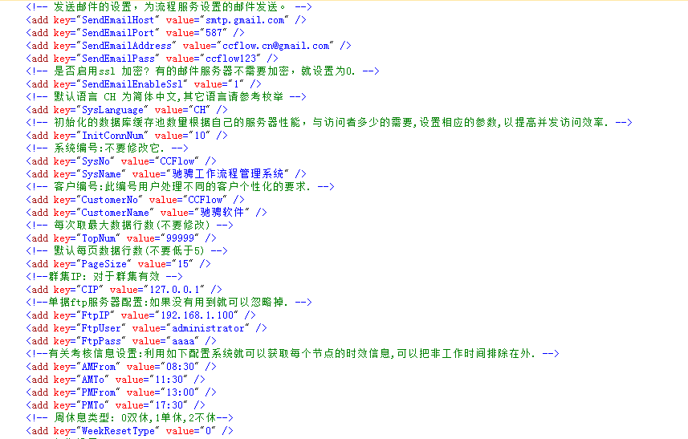

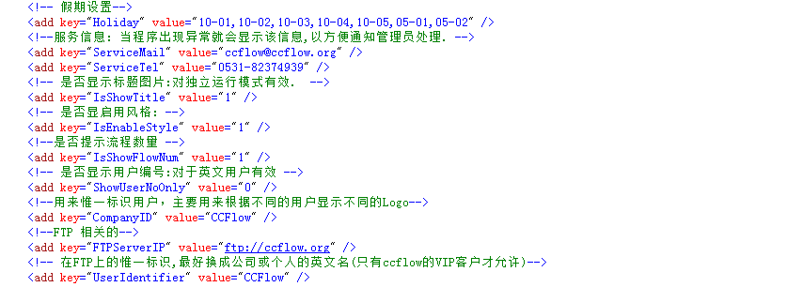

### PC访问主菜单配置

如下图：

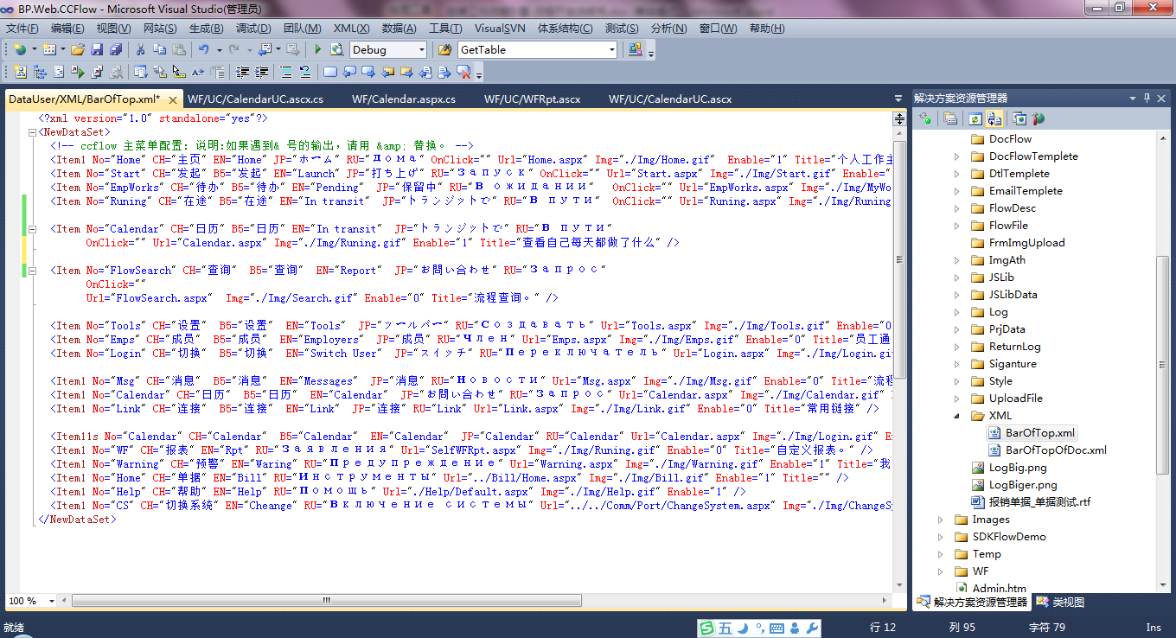

文件位置：D:\JFlow\trunk\JFlow\DataUser\XML

显示效果

### 移动设备访问主菜单配置

此部分将要被android 版本的JFlow代替。

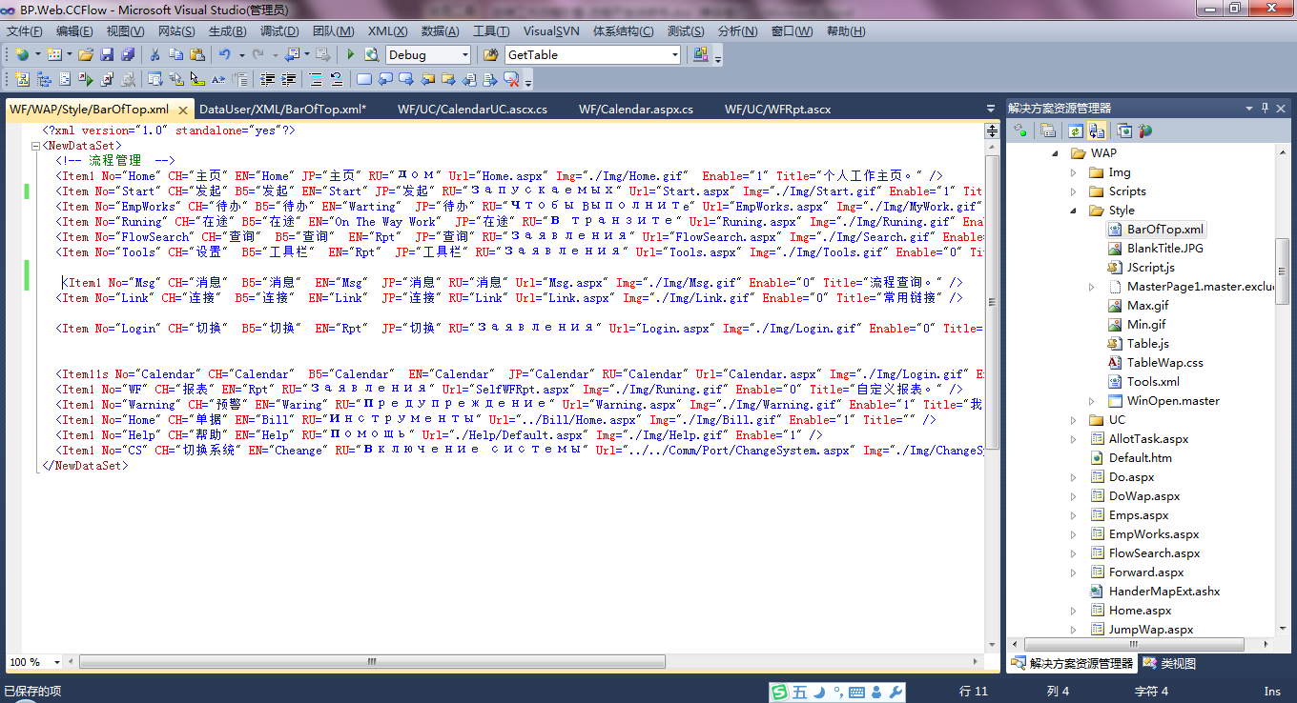

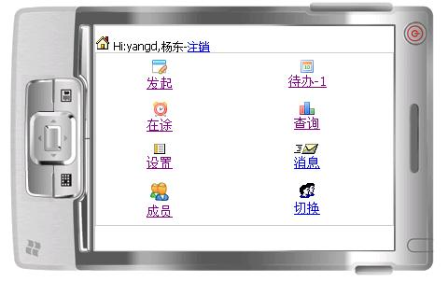

## 把JFlow集成到GPM

**不建议新手研究GPM**

### 什么是GPM？

GPM系统是cc向社会免费提供的开源的权限管理系统，它是cc家族产品与外部系统的桥梁，如果您的系统集成了GPM，那么您就可以与cc家族的其它产品都集成成功了。

CC家族产品都可以独立运行的。

关于更多的GPM系统信息请参考:

D:\JFlow\CCPortal\CCGPM\Document\驰骋权限管理与单点登录系统-操作手册-CCGPM.doc

### 如何把JFlow集成到GPM？

如果您已经使用上了JFlow，请先bak您的数据库，然后组织结构表导入GPM里面去。

下面以SQLSERVER 为列来说明如何集成到GPM

|  |
| --- |
| USE JFlow  GO  DROP TABLE Port_Dept;  DROP TABLE Port_Station;  DROP TABLE Port_Emp;  DROP TABLE Port_EmpStation;  DROP TABLE Port_EmpDept;  /*  DROP VIEW Port_Dept;  DROP VIEW Port_Station;  DROP VIEW Port_Emp;  DROP VIEW Port_EmpStation;  DROP VIEW Port_EmpDept;  */  GO    CREATE VIEW Port_Dept  AS  SELECT * FROM GPM.dbo.Port_Dept  GO  CREATE VIEW Port_Station  AS  SELECT * FROM GPM.dbo.Port_Station  GO  CREATE VIEW Port_Emp  AS  SELECT * FROM GPM.dbo.Port_Emp  GO  CREATE VIEW Port_EmpStation  AS  SELECT * FROM GPM.dbo.Port_EmpStation  GO  CREATE VIEW Port_EmpDept  AS  SELECT * FROM GPM.dbo.Port_EmpDept  GO |

## 把消息写入驰骋即时通讯CCIM

在JFlow运行过程中会产生很多的消息，比如：待办、退回、转发、流程侦听、抄送。这些消息需要通过一定的方式传(比如：邮件、短信、内部消息、移动设备、即时通讯)递给相关人同处理。

本章节介绍如何把JFlow的消息写入驰骋即时通讯CCIM。

步骤如下：

第一步：要把JFlow集成到GPM中，请参考上一章节。

第二步：启动流程服务，把写入CCIM的开关打开。  
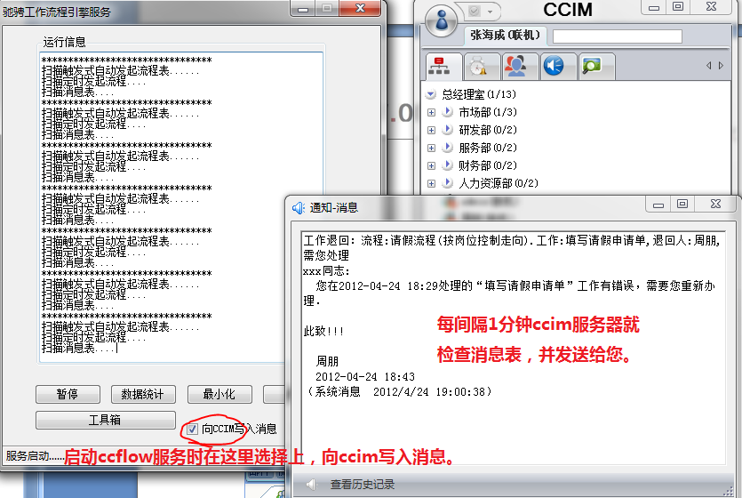

## 把我的程序代码与与JFlow的代码集成到一起

这里所说的深度集成，就是把您的应用程序代码与JFlow的应用程序代码高度的集成在一起。它包含了组织解构的集成与两个应用程序之间的代码集成，这种模式下，您可以调用JFlow的api随心所欲的处理您的业务逻辑。

你需要按照如下步骤执行深度的集成。

**步骤1：**把JFlow下载到d:\JFlow下。

**步骤2：**打开您的解决方案把四个类库加入您的解决方案里。

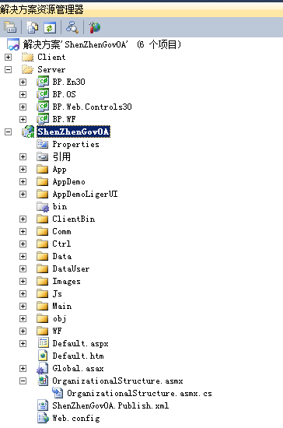

这些类库分别位于：

D:\JFlow\trunk\Components 与 D:\JFlow\CCPortal\CCGPM\Components 目录下。

**步骤4：**把d:\JFlow\Truck目录下的 如下文件夹copy到您的解决方案里.

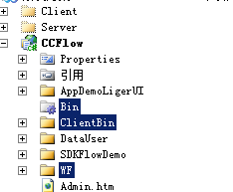

**步骤5：** 把 D:\JFlow\trunk\JFlow\web.config中的appsetting部分copy到您的web.config中。

**步骤6：** 修改数据库连接,我们建议把JFlow的数据库与您的应用程序数据库的配置设置成一个，执行应用程序安装,运行: WF\Admin\DBInstall.aspx 文件，注意这里不要选择安装demo了。

**步骤7：**把组织解构集成，就是删除JFlow的5个组织结构表，然后创建5个视图。

## JFlow是如何升级？

JFlow把更新分成三类, 应用程序代码更新、数据表结构更新、数据更新.

应用程序代码更新，不用说了直接用svn根据网站发布的获取地址去更新就可以了。

数据表结构更新、数据更新JFlow放在 /WF/Admin/XAP/Designer.aspx 的文件下面, 在您以升级的模式进入JFlow时，JFlow会执行升级代码进行更新。

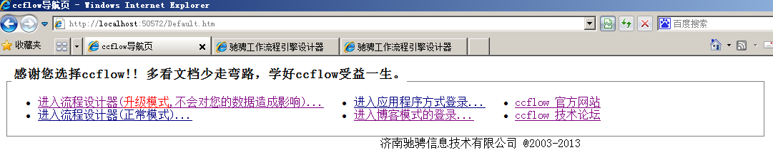

我们会保持2年更新，就是说您两年以前使用JFlow, 一直没有更新，如果您下载了JFlow新代码，JFlow会把2年内的补丁包都自动打上。

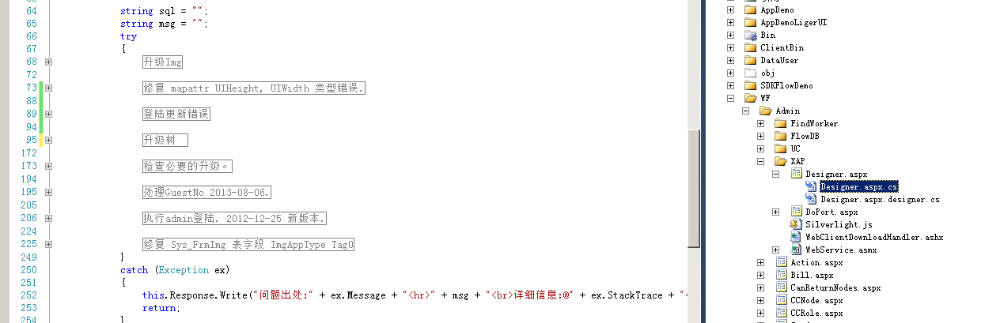

当您遇到问题时，请及时在bbs上反馈，如果收到更新的通知，请在更新代码后以升级的模式进入流程设计器。

**其它：**

1. JFlow有数据表自动修复功能，在您使用JFlow是有时间第一次看到一个错误，第二次就没有了，这是因为您没有用升级的模式登录JFlow, 在遇到新程序与旧的数据表结构不一致时，JFlow会自动修复上，第二次运行就没有错误了。
2. 不要尝试每次都去更新，如果现阶段驰骋工作流引擎已经满足了您的需要，那就不要去更新。
3. 如果您是在内网应用，需要下载的JFlow更新到您的内网上去，注意copy如下目录 。\WF \ClientBin \bin \AppDemoLigerUI \AppDemo

# JFlow的集成

把JFlow集成到您的应用系统里，首先要解决的组织结构的集成，然后根据自己的项目确定集成模式。

## 组织结构集成

**组织结构表的概念：**

用于控制用户的权限的表都称为组织结构表，比如：操作员、部门、岗位。与JFlow的耦合也就是组织结构表的耦合。

**耦合的核心思想：**

把JFlow中的组织表删除了，换成5个数据列结构一样的视图，数据是从被耦合的系统数据库映射回来的。

这样JFlow在工作时，仍然不会影响。

以一个sql来说明问题。

|  |
| --- |
| DROP TABLE Port_Emp /* 删除本机的人员表 */  GO  CREATE VIEW Port_Emp /* 创建人员视图表 */  AS  SELECT BH AS No, MC as Name, bumenbianhao as FK_Dept, Password as Pass FROM ERP.dbo.Yonghu  GO |

### 耦合说明

在应用过程中，您的应用系统与JFlow数据库是分开的，应用示意图如下。

应用界面是整体的通过网页框架把流程功能界面嵌入您的应用系统里面。

您的业务系统数据库

Ccflow业务系统数据库

您的应用系统

Ccflow前台应用系统

在JFlow系统中有如下5个组织结构表。

|  |  |  |
| --- | --- | --- |
| **表英文名称** | **中文名称** | **字段说明** |
| Port_Station | 岗位 | 岗位编号No, 名称Name.  岗位级别: int枚举类型  0,高层岗1，中层岗，2执行岗,如果要修改他们请打开. Select * from sys_enum where enumKey=’StaGrade’ |
| Port_Dept | 部门 | No 部门编号 Name 部门名称 |
| Port_Emp | 人员 | No,编号 Name,名称 Pass,密码  FK_Dept,所在部门编号 SID，登陆安全ID |
| Port_EmpStation | 人员岗位表 | FK_Emp 人员编号 FK_Station 岗位编号 |
| Port_EmpDept | 人员部门表 | FK_Emp 人员编号 FK_Dept 部门编号 |

与驰骋工作流耦合，主要是用户表，部门表，岗位表，用户与部门对应表，用于与岗位对应表。对应的表结构。

耦合的过程就是不使用工作流引擎中的表，而使用视图数据。

耦合期间一定注意数据类型，比如:操作员编号一定是varchar类型，如果设计成其它的类型就会出错，您转化一下就可以。

### 部门 Port_Dept

在JFlow4.5一下的版本中，是按照部门的行政编码规则来确定部门之间的隶属关系。比如：37山东，

3701山东济南,

370108山东济南高新区.

在JFlow5版本中，编码以树形结构。

Port_Dept 字段为: No, 编号 Name, 名称 ParentNo 父节点编号. 顶级部门为 0

### 岗位表Port_Station

岗位表 Port_Station 编号的长度需要是2的倍数。

|  |  |  |
| --- | --- | --- |
| 中文名称 | 英文名称 | 描述 |
| 编号 | No |  |
| 名称 | Name |  |
| 岗位类型 | StaGrade | 此列没有计算意义，只是对岗位进行分组，它是一个枚举类型请打开:select * from Sys_Enum where enumKey=’StaGrade’ 根据自己的业务配置它。 |

说明：岗位表也可以成为角色表、用户组，岗位人编号规则概念部门的编号规则长度相同。

### 部门表Port_Dept

|  |  |  |
| --- | --- | --- |
| 中文名称 | 英文名称 | 描述 |
| 编号 | No |  |
| 名称 | Name |  |
| 父节点编号 | ParentNo | 根目录必须为0 |

### 人员表Port_Emp

|  |  |  |
| --- | --- | --- |
| 中文名称 | 英文名称 | 描述 |
| 编号 | No |  |
| 名称 | Name |  |
| 密码 | Pass |  |
| 部门 | FK_Dept | 与Port_Dept 对应 |
| 验证码 | SID | 登陆时间的随机号 |

### 人员部门对应表Port_EmpDept

|  |  |  |
| --- | --- | --- |
| 中文名称 | 英文名称 | 描述 |
| 人员 | FK_Emp | 对应Port_Emp.No |
| 部门 | FK_Dept | 对应Port_Dept.No |

### 人员岗位对应表Port_EmpStation

|  |  |  |
| --- | --- | --- |
| 中文名称 | 英文名称 | 描述 |
| 人员 | FK_Emp | 对应Port_Emp.No |
| 部门 | FK_Station | 对应Port_Station.No |

## BS模式代码集成

**第1步：**JFlow的四大项目引入到您的解决方案里

|  |  |
| --- | --- |
| **类库** | **说明** |
| D:\JFlow\trunk\Components\BP.En30 | BP框架的底层类库 |
| D:\JFlow\trunk\Components\BP.Web.Controls30 | BP框架的底层类库 |
| D:\JFlow\CCPortal\CCGPM\Components\BP.OS | BP框架的组织结构 |
| 如果是免费用户  D:\JFlow\trunk\Components\BP.WF  如果是vip用户  D:\JFlow\value-added\Components\BP.WF | 流程引擎层 |

注意不建议引用dll，如果JFlow有更新，JFlow不会发布最新的dll而是发布最新的源代码，所以如果涉及到更新，首先更新带有源代码的类库。

**第2步：**开始执行编译，如果编译不通过，JFlow还会依赖其他的第三方开放的类库，他们都位于。D:\JFlow\trunk\DLL

**第3步：**把JFlow的必须的前台代码copy到您的前台解决方案里。

|  |  |
| --- | --- |
| **目录名称** | **说明** |
| D:\JFlow\trunk\JFlow\ClientBin | JFlow的流程设计器，表单设计器，与其他的sl 程序。 |
| D:\JFlow\trunk\JFlow\DataUser | JFlow的目录文件 |
| D:\JFlow\trunk\JFlow\WF | 前台流程应用文件 |
| D:\JFlow\trunk\JFlow\Web.config | 应用配置文件，如果您的应用程序也把一些配置放入了appSetting 节点里，请把他们整合在一起. |

**第4步：**设置数据库连接，并执行JFlow的安装。

打开web.config 配置文件，修改AppCenterDSN数据库连接，最好的方案是把您的应用程序数据库与JFlow的数据库放在一个数据库里。

执行JFlow的数据库的安装，直接运行：http://yourServerIP/WF/Admin/DBInstall.aspx。

按照提示步骤执行安装，如果您是正式的运行环境，就不要安装JFlow提供的demo了。

## CS模式代码集成

### 代码级集成

暂无

### 调用Webservices模式集成

第1步：下载JFlow到d:\JFlow下面后就不要变动代码。

第2步：建立网站应用程序主目录设置为 D:\JFlow\trunk\JFlow。

第3步：

# 流程设计&功能

## 流程创建

### 流程设计器的基本操作

1, 连接线,把鼠标放在节点中间，按下然后拖拽，设计器就会以节点为中心画一条虚线，还有一个箭头，您可以连接到目标节点上去。

2, 在节点上可以右键执行对该节点的基础操作。

3, 在连线上右键可以设计方向条件。

4, 标签没有任何计算作用只是用来标示说明流程。

### JFlow流程的节点类型图例

JFlow把节点分为普通的、分流点、合流点、分合流点、子线程点。

JFlow用图形分别标示出来节点的类型。  
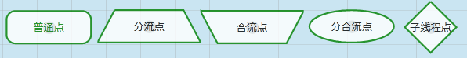

流程图例:

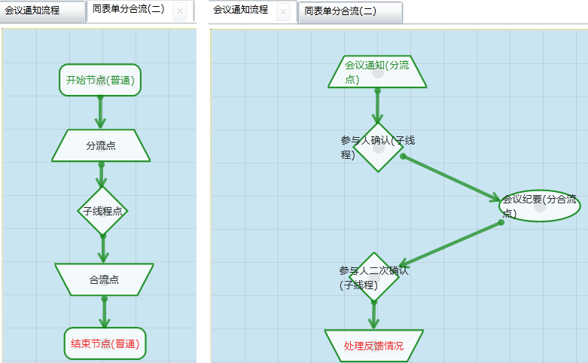

### 流程的基本元素

节点、连接线、标签：构成的流程设计的界面基本元素。

部门、岗位、人员构成了组织结构，是流程运行的基础。

流程考核，报表定义，数据查询，工作质量成本分析是流程运转的延伸应用。

### JFlow流程模式

流程模式就是流程运行的模式类型，JFlow目前支持的类型有线形流程、父子流程、同表单分合流、异表单分合流。

我们所分析的流程一般都是从这4种流程模式上延伸出来的，或者说都是它们的变形。

### 创建简单的流程步骤

第一步：画出流程图。

第二步：设计表单。

第三步：设置方向条件。

第四步：设置节点访问权限

第五步：检查并运行流程。

这类的流程被一个人发起以后，整个流程的生命周期，在同一个时间点，只能有一个人处理，不存在多线程问题。所以这类的流程的轨迹是一根线。我们称为线性流程。

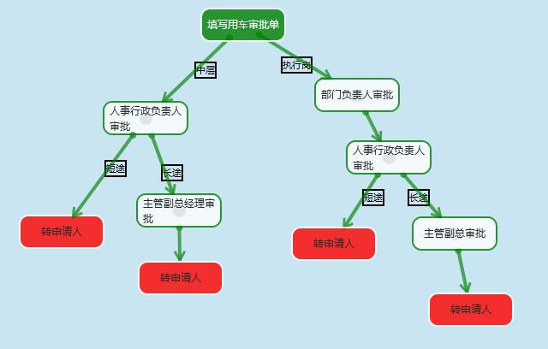

### 流程检查的作用

在流程设计器的工具栏目中有流程【检查】按钮，此功能为我们处理如下内容。

检查流程是否有基本的设计问题，比如：是否设置的岗位，人员，该岗位下是否有人员。

1. 检查是否在流程分支时增加了方向条件。
2. 为每个节点表修复字段。
3. 修复流程报表表NDxxxxRpt表。
4. 修复查询视图。  
     
   我们会在以后为此功能增加更多的用途。

### 节点方向与节点的方向条件

**技术信息：**节点方向存储在WF_Direction表里，节点的方向条件存储在WF_Cond表里。

**节点的方向条件类型分为五种,分别为：**按节点表单字段计算，按岗位计算，按部门计算，按SQL计算, 系统参数。每种类型应用在不同的场合里。

按节点表单字段值计算：这是通用的一种常见的计算方式，比如：报销金额、请假天数、一个枚举类型的值。JFlow在运行时判定设定的条件是否成立。

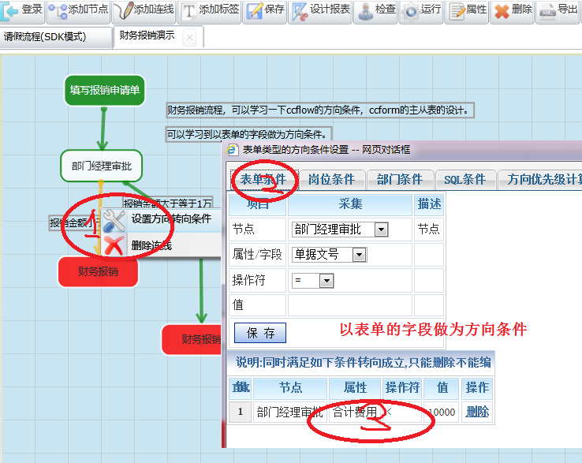

**设计技巧：**对于方向条件判定比较复杂的情况，您可以为表单设置一个隐藏的字段或者一个隐藏字段或者一个枚举类型的值，这个值在是动态的计算出来的，来解决转向的问题。

**按岗位设置方向条件：**就是按当前操作员具有什么样的岗位才能执行此操作。

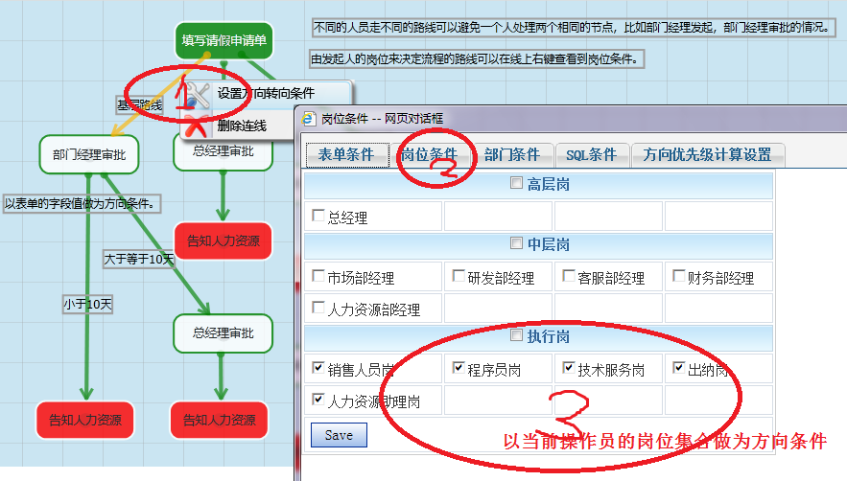

说明：上图中一个请假流程，不同岗位的人员所走的请假路线是不同的。只要当前的操作员具有该岗位这条路线对它来说是通的。

**按部门计算：**与按岗位计算相同，就是当前操作员人，具备那些岗位才可以走通这条路线。

**按SQL计算:** 在文本框里设置一个sql，它返回一行一列，此值必须为0 或 大于等于1的正整数, 来表示该条件是否成立。SQL 支持JFlow的表达式。

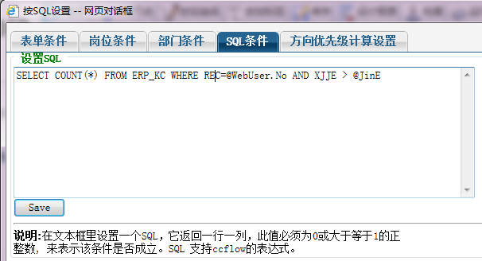

**方向条件优先级设置：**因为每一个方向都已经设置上了方向条件，JFlow在执行的过程中是按一定的顺序来取这些方向条件。如果判定了这个条件成立，JFlow就会认为这条方向是通过的从而放弃判断其它的条件。

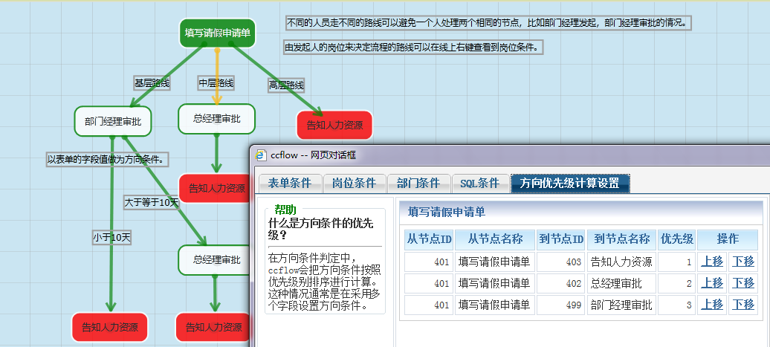

在特定的场合下，方向条件的优先级别的判断非常重要的，比如：一个人既是科长岗位，又是科员岗位，在岗位条件判定中要优先判定他的科长岗位路线。在节点表单字段判定方式也是如此。

其它: 2012年10月23日起JFlow的方向条件支持各种类型的条件同时存在。

## 流程属性

流程属性是控制与设计整个流程基本设置。

### 流程属性

在不通的版本里，流程属性是在变化的，在JFlow的发展中，会遇到各种各样的需求，对于通用性比较强，抽象程度较高的需求，JFlow会把他们提炼出来放在流程或者节点属性里。

如果您看到的界面与现有版本的实际界面有差距，说明JFlow已经升级而文档没有更新。

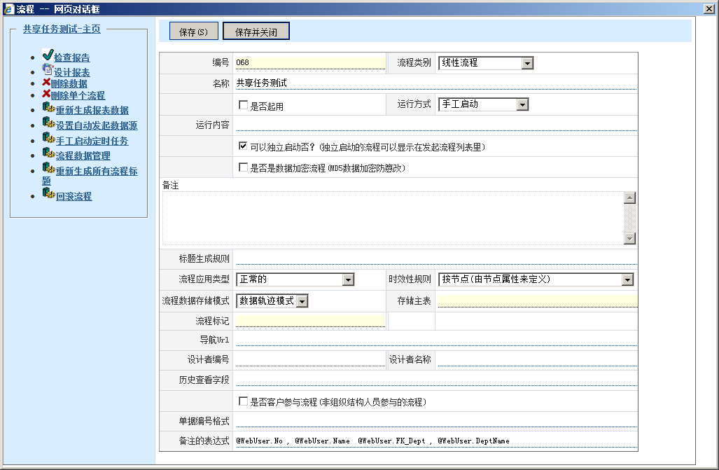

|  |  |
| --- | --- |
| **属性** | **说明** |
| 编号 | 编号从001开始，最大999,是一个三位数据的字符类型的编号。 |
| 流程类别 | 该流程属于那个类 |
| 名称 | 流程的名称，全局唯一不能重复。 |
| 是否启用 | 该流程是否启用它，通常用于流程的生命周期中，对有数据的并且不准备用的流程打上不能启动的标记。 |
| 运行方式 | 详见本章节中流程高级开发. |
| 运行内容 | 配合运行方式一起工作。 |
| 是否可以独立启动 | 如果此流程在运行就启用它，不运行就不启用 它，可用于流程的历史版本管理，也可以因管理的需要，设置它。 |
| 备注 |  |
| 导航URL | 是在发起流程时的要点的连接，如果为空就表示直接启动流程，MyFlow.aspx?FK_Flow=xxx&FK_Node=xxx。 如果您指定了这个连接在发起界面连接上，就直接转向您指定的连接上去，您的页面可以进行二次业务处理在转到MyFlow.aspx上来。  比如：合同修改流程，要发起这个流程首要的界面是要呈现一个合同列表，用户选择这个列表后，在转入流程发起。这个合同列表界面就是一个流程发起列表界面与流程启动界面一个缓冲。 |
| 流程应用类型 | 是说明流程类型，如果没有特殊的指定，就是正常的流程。  工程类型的流程是JFlow的一种特定的流程，它有项目组的概念，什么是工程类的流程请baidu JFlow工程类型流程。 |
| 是否是外部用户参与流程 | 请参考3.2.10章节. |
| 是否是MD5值加密 |  |

### 流程相关功能

#### 检查报告

检查流程的设计是否完整。如果出现红色的提示，表明流程设计错误，根据错误提示去处理。

#### 设计报表

**基本知识：**

视图就是把一个流程中的各个表连起来，组合成新表，提供用户查询。

视图仅仅提供对流程数据的查询、分析。用户不可以修改这些数据。

各个岗位关心的数据项目不同所以系统允许设计多个视图。

设计完成一个视图后,就可以利用4个视图组件来发挥视图的数据作用。

定义完的流程都反映在前台流程报表的菜单中。

**视图的组件：**

**查询组件：**提供给用户数据查询，双点查询的行可以实现卡片数据显示。

**分组分析:** 提供给用户分组分析、用户可以根据自己的需要任意组合分组条件、分析的内容。实现三种图形分析，极其方便灵活、所有的组合可能都可以完成。

**对比分析：**在数据分析中，我们经常遇到客户要查看一个部分的，一项数值指标升高或者降低了多少. 升高或者降低比率是多少? 这个组件，让您完成任意的可能发生的组合。满足多种对比分析的需要。

**交叉报表：**利用这个组件您可以完成多纬度的交叉报表，实现任意可能的分析情况。

**视图的访问权限：**

视图有查看的权限，所以在设计视图时，需要定义岗位访问权限与人员访问权限。

**视图的设计：**

选择字段：系统列举了该流程上的所有的字段，选择字段后确定。

字段派序：您可以利用向上、向下的箭头进行对字段排序。

字段命名：您可以对字段中文命名。

查询条件：用于显示在组件上的查询条件。

#### 删除数据

删除当前流程运行的数据，不删除流程。

#### 对完成的流程数据回滚

**需求背景:**

流程结束后，操作员发现此流程有一个错误，需要退回重新处理。对于JFlow来说整体流程已经完成并且流程运行控制表已经被删除了该流程的数据。

**处理方案：**

在流程属性里的相关功能里增加一个相关功能，接受两个参数一个workid,一个回滚原因.

此功能只有admin用户才能操作。

**其它说明：**

1, 如果您是为了测试估计不能测试到效果，因为JFlow在判断最后一个节点是通过时间来排序的，测试的数据经常时间点是一致的，精确到分钟。

2, 流程回滚后JFlow会把日志写入wf_track表里。

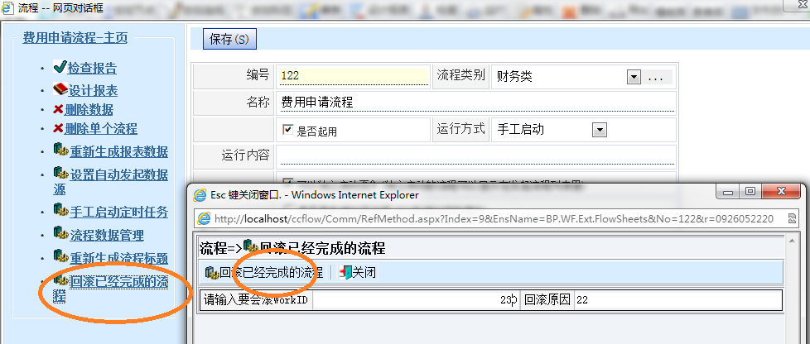

**流程回滚的应用背景：**

场景1：一件流程在完成后，发现这个流程有问题，需要退回到流程指定的节点上与当时该节点的处理人身上，让他重做。

场景2：一个主流程启动了n个子流程，他在监控子流程时发现子流程问题，需要重新去做。

这两种场景下，都是在流程完全处理完后，并且流程引擎已经把该流程归档后要求重新回滚到指定的节点与该节点的处理人身上去，让其在重新去处理。

**回滚流程对应的API：**

/// <summary>

/// 恢复已完成的流程数据到指定的节点，如果节点为0就恢复到最后一个完成的节点上去.

/// 恢复失败抛出异常

/// </summary>

/// <param name="flowNo">要恢复的流程编号</param>

/// <param name="workid">要恢复的workid</param>

/// <param name="backToNodeID">恢复到的节点编号，如果是0，标识回复到流程最后一个节点上去.</param>

/// <param name="note">恢复的原因，此原因会记录到日志</param>

public static string Flow_DoRebackWorkFlow(string flowNo, Int64 workid, int backToNodeID, string note)

{

BP.WF.Ext.FlowSheet fs = new Ext.FlowSheet(flowNo);

return fs.DoRebackFlowData(workid, backToNodeID, note);

}

**回滚流程的设计需求：**

1. 回滚人接受到的信息是退回状态，而非流程的运行状态。
2. 回滚后流程数据表的状态由完成恢复到退回，最后结束节点恢复到回滚的点。
3. 恢复流程引擎注册表数据，当前表状态标识为退回。
4. 恢复流程工作人员表，把所有参与该流程上的工作人员都恢复里面去。
5. 写入一条退回信息，让接受人员能够看到退回的原因。
6. 写入到流程日志 ，保证它的完整可读。

### 流程的运行方式

请参考:本章节的如何设置流程的自动发起。

### 流程应用类型

根据数据投递的权限范围不同，JFlow区分为普通类流程与项目类流程。

普通类型流程的流转的组织机构定义在整体单位中，对于项目类流程它们的流转范围在整个项目组中。

#### 普通类型

普通类型流程是区别于项目类流程而言，它是我们通常所说的请假、报销等流程。它的组织权限范围在整体单位中。

#### 项目类流程

概要说明:

--------------------------------------

1, Prj为项目工程所用的一些扩展应用,项目流程也可以称为工程流程，是为了建造一个跨期比较长的工程在每个环节上需要流程控制。

2, 项目流程权限控制比较特殊，比如一个人在a项目中是项目经理，在b项目中是工程师。这类的流程在节点权限控制时会遇到局限在本项目中流转。

3，一个项目会有资料树的概念，每一个有关项目的流程具有一些文档，这些文档会于项目关联。

4，项目流程JFlow在表单设计中有一个约定。每个节点表单中（流程表单除外）都必须有PrjNo,PrjName两个属性.

在流程设计时必须指明此流程为项目类型的流程。

环境搭建

----------------------------------------

1. D:\JFlow\ExpandingApplication\Prj\Prj 复制到 D:\JFlow\trunk\JFlow\ 中去.

2. 在JFlowwebapplication 中引用 D:\JFlow\trunk\ExpandingApplication\Prj\Components\BP.PRJ\BP.PRJ.csproj

3. 在目录: D:\JFlow\trunk\JFlow\DataUser 下创建一个Prj.Data 目录. 这个目录将会放资料树。

D:\JFlow\trunk\JFlow\WF\DataUser\PrjData\Data 资料树数据．

　　D:\JFlow\trunk\JFlow\DataUser\PrjData\Templete　资料树模板数据.

3. 编译该项目.

创建您的第一个工程项目:

----------------------------------------

1, 在流程设计器中建立一个项目, 该项目的编号为 0001.

2, 为该项目设计项目树模板.

2.1 创建目录: D:\JFlow\trunk\JFlow\DataUser\PrjData\Templete\001

2.2 在以上目录下创建目录模板, 系统中读取文件名.文件里面可以没有任何内容. (为了方便期间您可以把 D:\JFlow\ExpandingApplication\Prj\Templete\*.* copy 里面测试)

目前只支持一级的资料树.

2.3 说明:在您上传资料后，系统就会自动的把文件上传到 D:\JFlow\trunk\JFlow\DataUser\PrjData\Data\001 下面。

3. 为该项目设计岗位与人员.设计资料树节点访问规则.

4. 新建一个流程，在流程属性中设置该流程为项目类型的流程.

5. 为该流程的每个节点表单都要增加一个PrjNo,PrjName字段.

6, 在表单上，增加一个超连接 连接地址为 ./Prj/DocTree.aspx?FK_Prj=@PrjNo&FK_Node=当前节点ID. 系统就会打开项目树了.

### 存储主表

流程在创建时，JFlow会创建一个流程主表，默认为ND+流程编号转化成int类型+Rpt. 比如一个流程编号为001 它的流程主表为ND1Rpt ， 编号为010 主表为ND10Rpt.这个主表是系统自动创建的，这个主表记录了流程的基础信息。

如果为改变这个主表的名称在创建此流程时，可以自定义此它。

此表的意义重大，它是与您业务信息关联的纽带或者您的业务主表就可以使用此表。

### 流程标识

一个流程有一个固定编号，同时您也可以为它定义一个标识，此标识是在全局唯一的，也可以称之为助记码。

在调用API时可以使用助记码来调用API。

例如：创建一个流程此流程的编号为001，在新建时指定它的流程标识为ShengJuQingJia。在调用JFlow的API时就可以使用如下语法。

**创建一个工作：**

BP.WF.Node_CreateBlankWork(‘ShengJuQingJia’,null,null,null,0)

**删除一个流程:**

BP.WF.Flow_DoDeleteFlowByReal(‘ShengJuQingJia’’,11111,false)

JFlow有一个api是可以把流程标识转化成流程编号:

BP.WF. TurnFlowCodeToFlowNo(string flowCode)

### 单据编号生成规则

**单据自动编号设置如下**

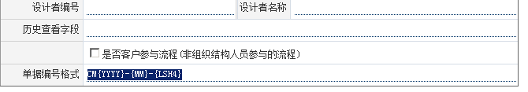

**单据格式：**特别符号+日期格式+ 流水号

特别字符是： 任意字符可以是中英文。

日期格式：遵守通用的日期格式转化方式，格式用“{”，“}” 分开。

比如：CM{YYYY}-{MM}-{LSH4} 生成的格式为 CM 2008-09-01-0001

特殊的流水号：{LSH4} 表示0004。 数字的范围在 2-7之间。

如果是父子流程，对于子流成可以延续父流程的编号，案例与说明：

父子流程格式：{ParentBillNo}-{LSH3} 格式为：CM 2008-09-01-0001-001

### 数据存储模式

JFlow把流程数据模式分为两种：轨迹模式与合并模式。

**什么是轨迹模式？**

如果您了解JFlow4版本中您创建一个节点JFlow就会创建一个表与此节点相对应，此节点上的数据采集都记录在这个节点表中，比如节点编号为101那么JFlow就会自动创建一个ND101的数据表，所有对此节点的数据采集都记录在这个表里，下一个几节点编号为102就创建一个102的表。基于这种模式的数据存储流程在运动过程中，就会忠实的记录下来每个节点上对应的人员数据更改。

比如：在费用申请流程里（流程编号为001），有三个节点费用申请单101，部门经理审批102，总经理审批103。申请人申请的金额是100万, 部门经理审批的是110万, 总经理审批的是90万。

那么在JFlow就会创建4个表 ND101, ND102,ND103，ND1Rpt.

流程启动时在ND101,ND1Rpt中各插入一条数据。费用金额字段为100万，运行到第二个节点后ND102与ND1Rpt中的金额会是110万，运行到最后节点时ND103与ND1Rpt的字段值为90万。在ND1Rpt表中始终反应的是最新修改的数据。在各个节点表单对应的数据表里反应的是当前自己修改的数据.

JFlow就可以把这种轨迹的模式自动的记录下来，我们把这种模式叫做轨迹记录模式。

**什么是合并模式？**

就是所有的节点表单都对到应流程数据表，每个节点上表单的数据更改都是编辑同一条记录，这种模式是运算速度快，但是不能反应出来数据变化的情况。

这种模式下，JFlow就不会在自动创建节点表，而是所有的该流程的节点表都映射到了NDxxxRpt表。

### 备注的表达式

什么是流程备注？

我们知道JFlow有个流程标题，流程标题用来让操作者区别出来一条流程与另外的一条流程的，因为流程标题的长度与显示限制，操作员希望能够通过另外的一列获得流程的另外信息，那么这一列就是流程备注。

流程的备注的表达式在流程属性里，他的使用规则与流程标题一致，流程备注是流程系统的一个字段，在开始节点保存或者发送后，流程备注自动就会被自动填充。

流程备注根据需要会显示在待办、在途、挂起、删除列表中。

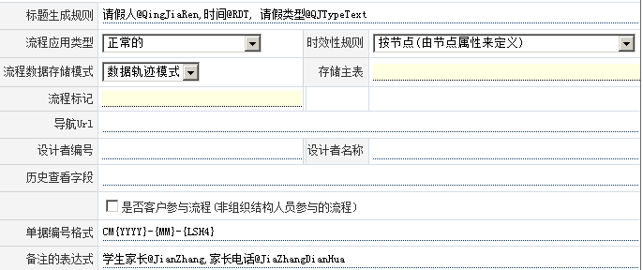

### 外部用户参与流程

**应用背景:**

比如我们为学校设计一个学生请假流程，角色有如下： 学生、老师、管理人员，学生发起一个请假流程，需要老师审批。对于学校的这个系统来说学生是外部用户，老师是内部用户。

在比如:我们为税务局设计一个网上申报系统,角色有: 纳税人、税务管理员、各个职能科室的管理员。 纳税人需要登陆网络把月份报表填写完成交给税务机关审核。 对于这个系统来说：纳税人是外部用户，税务管理人员是内部用户。

以上两个应用场景表达了具有外部用户与内部用户共同参与的流程，这种应用场景的设计不能把学生或者纳税人当做操作员把他放入操作员信息表里(当然这是JFlow的观点)。我们把以上的应用场景叫做具有外部用户参与的流程。

**关于Guest用户:**

如果有具有外部用户参与流程的应用环境中，您需要在Port_Emp的用户信息表中预置一个Guest的用户，该用户具备最低的操作权限，最低的查询权限，并且不需要给他任何岗位。

他是一个模拟用户，就是说当一个外部用户登录时(比如学号为201001003，姓名为:张三)的用户登录时, 需要调用BP.WF.Dev2InterfaceGuest.Port_Login() 接口，从而记录外来用户编号，同时也让Guest 这个内部账号登陆了。这样JFlow就存储了两份信息。该同学在系统中具备两个身份一个是他自己，另外一个是Guest 内部模拟信息。

Guest用户执行节点

如果该流程是外部参与流程，就在流程属性里做上标记，如果流程的一个节点是外部用户处理的节点，那就在该节点上做好设置，现在他就会流转到该外部用户身上。

### 设置流程的批量发起

**流程属性设置：**

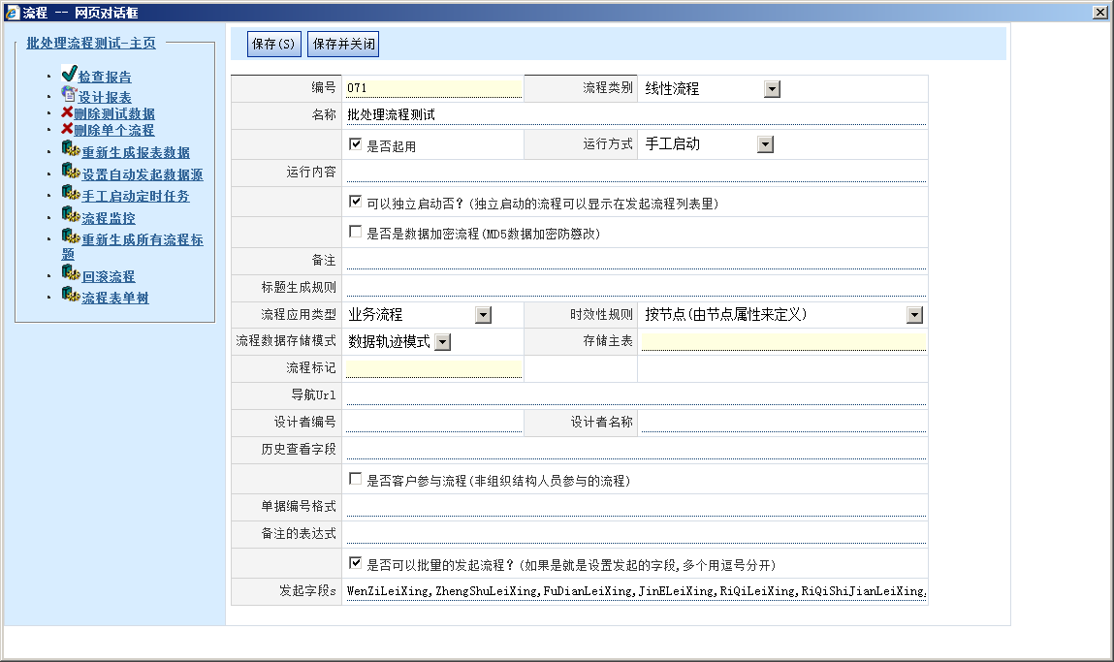

**前台运行效果：**

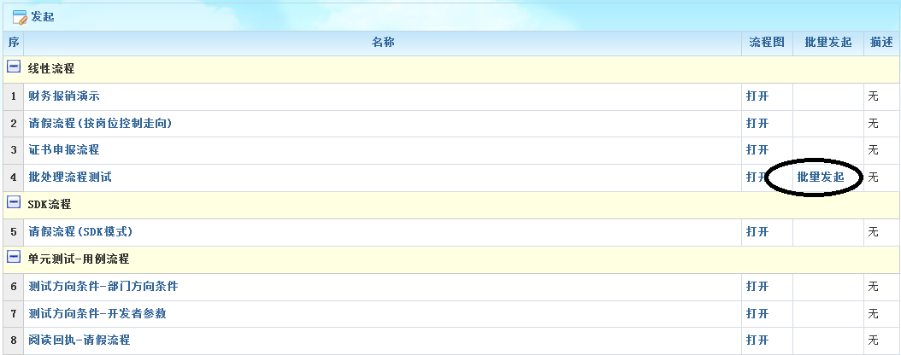

**批量发起界面：**

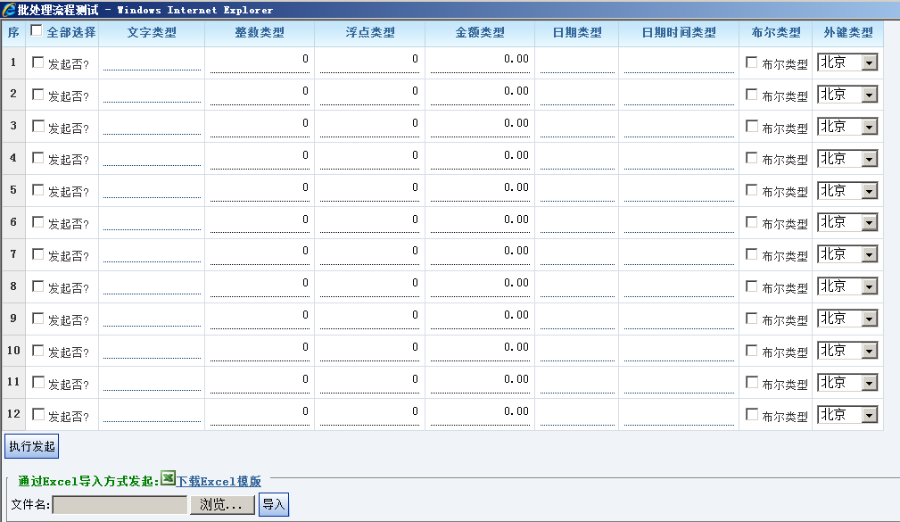

### 流程标题生成规则

标题：是流程标题，一个流程在开始节点是必须有一个标题字段Title ，并且这个字段不可别删除，默认为隐藏的。

标题字段用于待办、在途的工作列表上，是能让使用者知道这是那一条流程。

标题字段不能修改，它是系统根据一定的规则自动生成的。

默认生成规则为："@WebUser.FK_DeptName,@WebUser.No,@WebUser.Name在@RDT发起."; 解析为： 财务部,zhangna,张娜在11月12号10：20发起。

流程设计人员可以根据自己的需要设计自己的规则，规则表达式中支持节点表单字段。

比如："@wenjianmingcheng在@RDT发起."; 其中@wenjianmingcheng是节点表单的数据库字段。

对于线性流程来说，只有一个标题，您只要为开始节点表单的Title字段设置默认值中中填写规则就可以了。

对于分合流程来说，流程发起后，开始节点的标题规则都是一样的，只是在分流节点中也要个性化设置子线程标题，所以子线程的标题生成规则设置在分流节点表单Title隐藏字段的默认值中。

### 发起前置导航方式

**介绍：**我们经常会遇到用户发起流程前，首先进入一个实体列表界面（比如项目列表，成员列表），选择一个实体后把该实体的信息带入开始节点的表单字段里，我们把这个应用场景叫做发起前置导航方式。发起前置导航方式有如下几种应用场景，开发者根据需要进行配置。

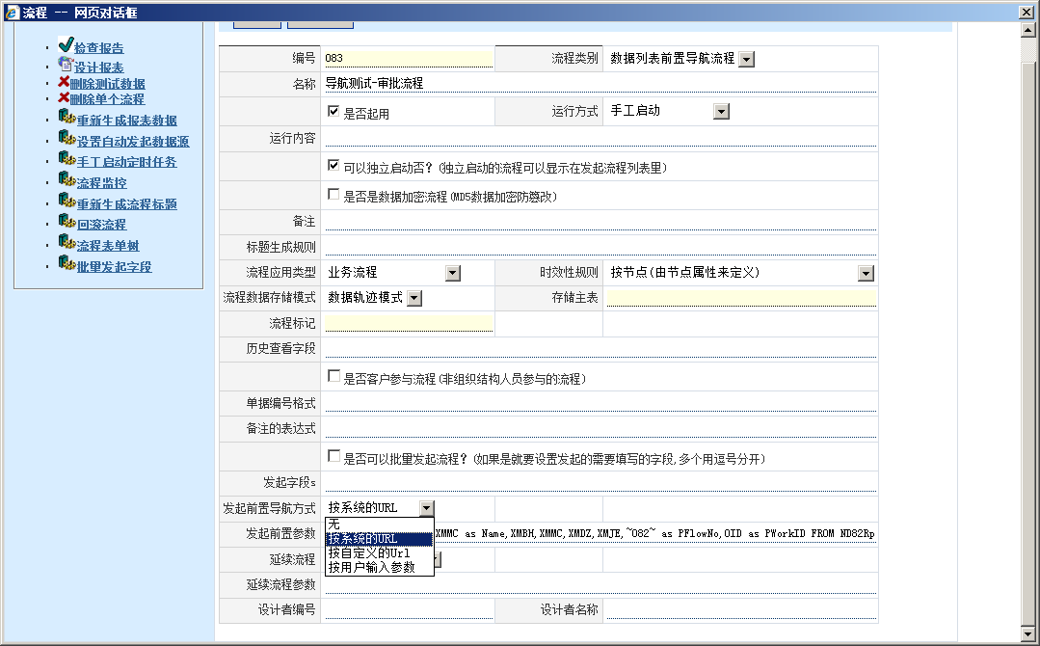

#### 内置URL方式

内置URL模式，就是系统已经有一个解释流程属性的配置信息，来呈现给用户的模式。

##### 应用案例与设置1-­简单模式

##### 应用案例与设置2-父子流程模式

我们从流程案例说起：第一个流程为立项申请流程，第二个流程为项目验收流程。

立项批准后，下一步就是项目验收审批，从逻辑上来看他们是一对一的父子流程，就是一个父流程仅仅对应一个子流程，我们称呼会一对一的父子流程，否则就是一对多的父子流程。

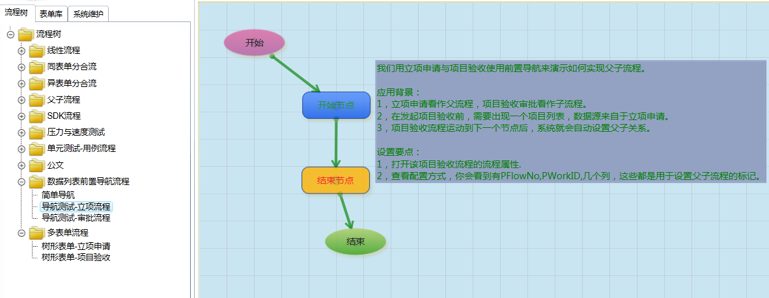

在启动项目验收流程时，客户希望填写验收申请单之前需要一个项目列表，用户选择一个项目后就进入到项目验收申请的表单，并且把该项目的信息带入到该表单上，如下图所示：

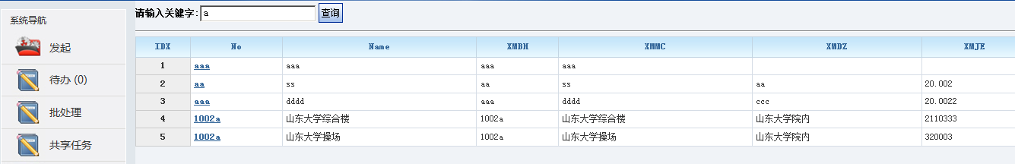

内置导航的URL

当用户选择一个项目后，就进入项目验收申请流程，如下一步骤。

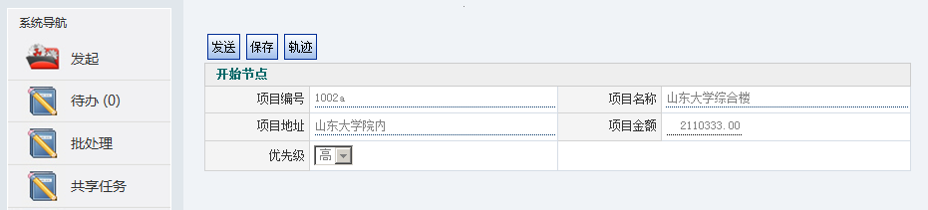

表单的数据是通过Url自动带入的，并且URL信息中包含了父子流程关系。

我们把以上的应用场景，叫做前置URL模式的，实现父子流程。

**设置方法**

打开流程属性

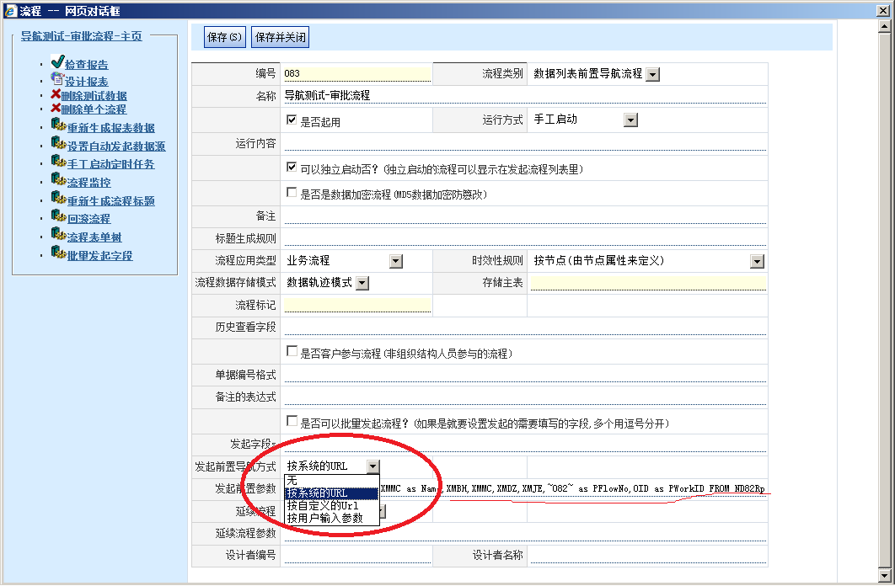

在发起前置导航方式设置为：按照系统的URL。

**发起前置参数：**

SELECT XMBH as No, XMMC as Name,XMBH,XMMC,XMDZ,XMJE,’082’ as PFlowNo,OID as PWorkID FROM ND82Rpt WHERE XMBH LIKE ‘%@Key%’ or XMMC LIKE ‘%@Key%’

**说明：**

需要配置一个查询语句作为实体信息列表的数据源。

查询中必须有No,Name两个列。

如果包含PFlowNo,PWorkID 系统就会认为他要调用父子流程。

#### 自定义URL方式

顾名思义就是自己写一个url, 配置到参数里，请参考JFlow的\WF\StartGuide.aspx界面。

#### 从开始节点copy数据

应用场景：

一个流程在发起前操作员期望，从历史的列表里查询到一个已经发起的流程以此流程的数据为基础然后进行编辑在提交发送。

这样做的目的就是提高工作效率，减轻劳动强度，避免重复的输入。

这种配置方式如下：

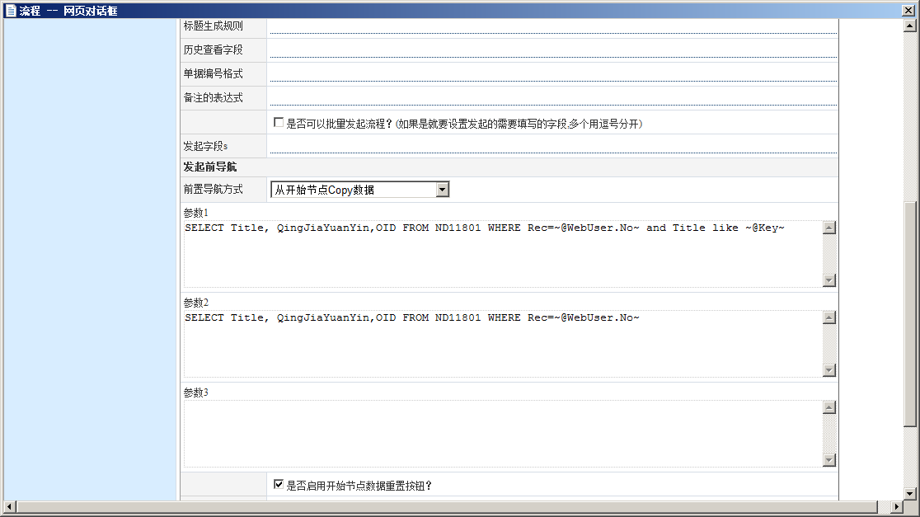

特别说明：必须有OID这一列，此列标记着要从那一个流程上copy数据。

测试流程：为118 - 导航测试-Copy历史数据发起流程。

#### 按自定义参数

略

### 是否启用数据重置按钮？

图例：

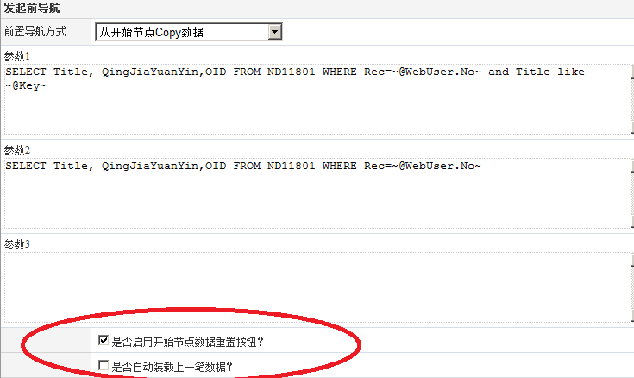

在一些应用模式中，用户输入的数据，需要重置一下，重置的目的就是把保持一个空表单，没有加载任何数据的表单。

如果启用了此功能，就会在开始节点里出现【数据重置】按钮。

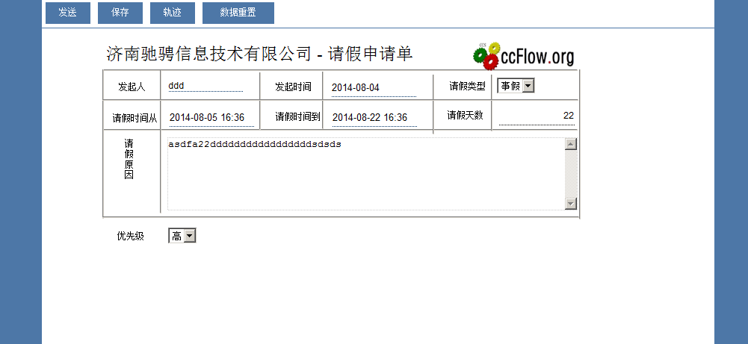

点数据重置后，数据就为空。

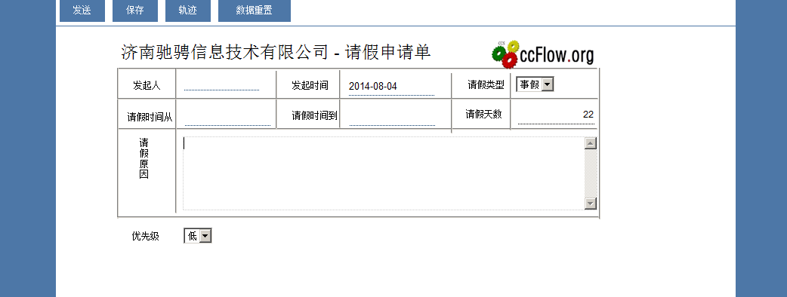

方便用户输入，努力提高用户使用体验。

### 是否启用自动装载上一笔数据？

设置位置：

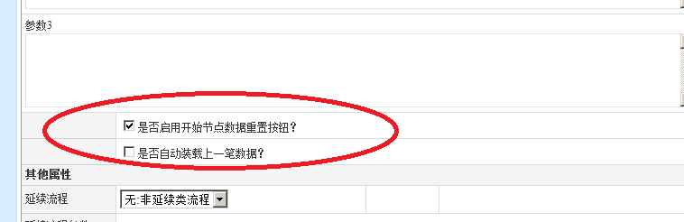

同样为了减少数据重复的输入，流程的发起人想在发起流程前把上一次的流程数据复制过来，然后在此基础上做修改。

此功能，只有在不启用导航的模式下才可以使用。

当用户发起一个流程时，JFlow就会自动的把主表、从表、附加等等数据加载到该表单上。从而减轻了用户的重复劳动。

方便用户输入，努力提高用户使用体验。

## 节点属性

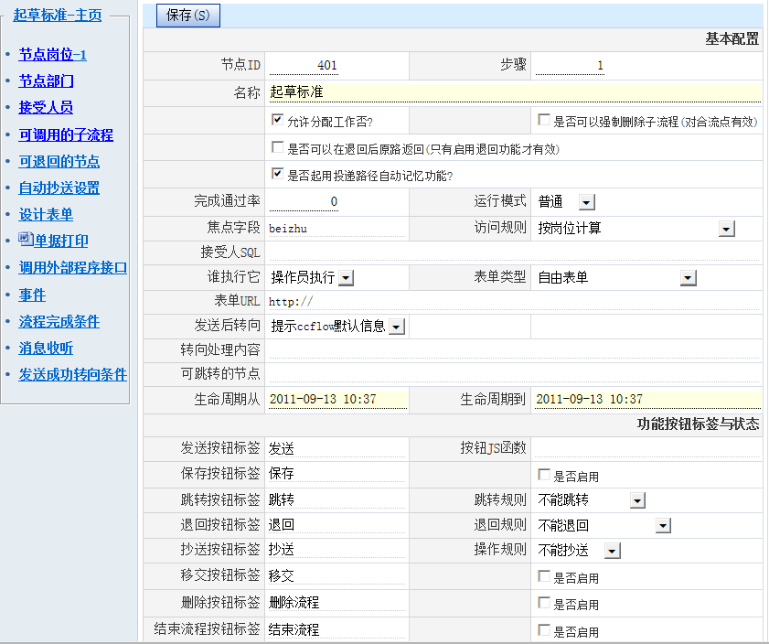

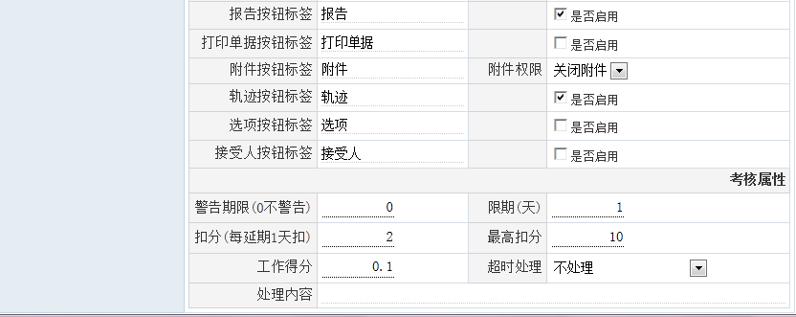

### 基本属性

|  |  |
| --- | --- |
| **节点属性** | **描述** |
| 流程步骤 | 需要手工的维护，系统无法自动计算每个节点在流程中的步骤。 |
| 名称 | 节点名称。 |
| 是否允许分配工作？ | 发送下一步骤时，比如n个人可以处理，是否允许发送人指定人员进行处理？ |
| 是否可以强制删除子流程 | 对于分合流有效，如果到了规定的完成时间，对于未完成的子流程是否可以强制被合流上的操作人员强制删除。 |
| 是否可以在退回后原路返回 | 请参考退回规则 |
| 是否起用投递路径自动记忆功能？ | JFlow具有投递路径自动记忆功能。  比如：A节点向B节点发送，B节点上有三个分管副局长可以审批，但是每个副局长分管的业务不同，所以此人需要在第一次指定一业务副局长去审批，这叫工作分配。在默认的情况下此次的分配操作会自动记忆下来，在次A向B发送时会自动投递到分配的而不用在分配了，当然A节点上的操作人员可以重新指定人员。这种功能JFlow称为自动记忆投递路径。  但是并非在所有的场合下都需要此功能，所以这里是一个开关是否要起用这个功能。 |
|  |  |

#### 焦点字段

**焦点字段的定义:**

在一个表单中有一个特殊的字段，并且是一个可以输入(比如审批意见)，这个字段的采集信息可以反应到轨迹表中。

**应用场景：**

如下流程图是一个典型的对附件的审批流程，起草人发起一个标准文件，经过各部门审批，意见征集（分合流），各部门汇签（分合流）。

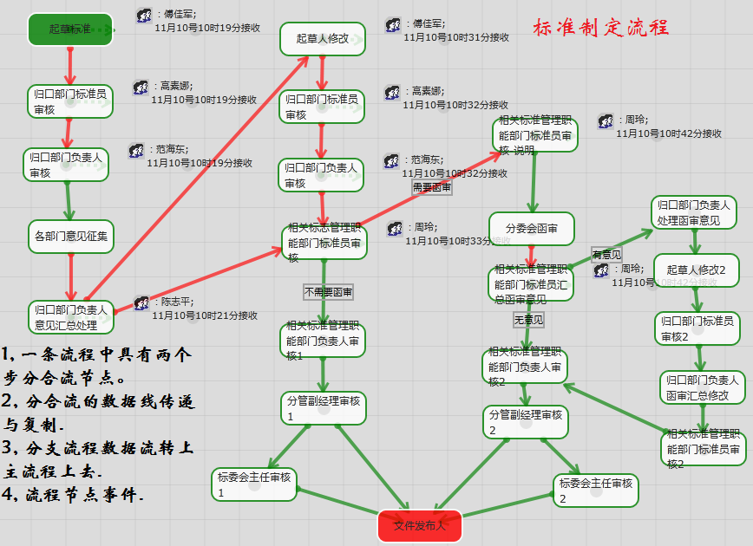

在工作日志中，用户希望看到日志记录每次审批意见，如果有多次退回，多次审批意见，个是什么。如下图：

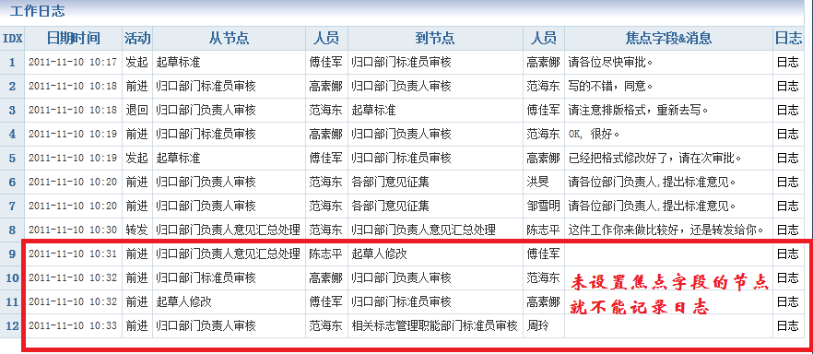

如何让JFlow要知道记录表单的那个字段，这个字段可能是审批意见也可能是备注。如果您不设置它，JFlow就记录不上。

**解释说明：**

节点属性中的焦点字段是用来处理记录一个表单中重要的字段，比如：一个审批表单中的审批处理意见字段，对这个表单来说他非常重要，在流程中我要记录这个字段作为此节点的审核信息。

并非所有的节点都要设置焦点字段。

如下功能中用到焦点字段，工作日志、转发、退回。

**在工作日志中应用：**

如果您为此节点设置了焦点字段，系统在日志记录时，就会记录到日志中去。如果没有则不记录，如果对一个审批流程来说，记录每个节点的审批意见记录工作日志非常中要。

在转发中应用：

如果设置了焦点字段，用户就可以在当前表单上在这个字段上填写意见，按下转发按钮后这个字段的数据就会被带到转发功能界面里去，符合操作习惯。

**在退回中应用：**

如果您设置了审批意见为焦点字段，如果用户按下退回按钮就会认为审批意见填写的信息为退回信息。

**在流程检查中体现：**

您在节点属性中设置了这个焦点字段A，由于当前节点的表单变更丢失了字段A，那么就会检查错误。

#### 访问规则

节点属性:

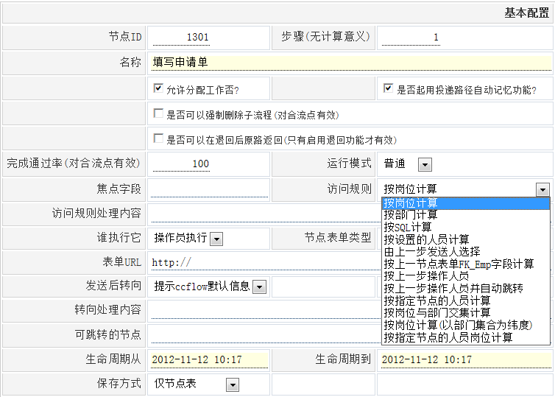

就是下一步工作人员的接受人范围处理规则。

如何设置下一步的接受人范围，是我们研究的难题, 到目前位置，JFlow为您提供了如下几种模式.

**说明:**

1, 下列设置类型，都设置当前节点作用于下一步节点。

2, 每一种类型，都有路径自动记忆功能，所说自动记忆功能是当节点第一次向下一个节点投递时，它把要投递的人记录下来。

如果您执行了分配系统就把分配的人员，做为接受人员计算.

**可以设置的投递的类型:**

**按当前操作员所属组织结构逐级查找岗位:**

设置方法: 在下一个节点上的节点属性里，设置节点岗位。

这是默认的投递规则，他是在下一个节点设置岗位时按照岗位计算. 他的计算方式，首先按照当前操作员的部门范围计算。

如果该操作员部门下没有这个工作岗位的人员，JFlow就会把当前操作员的部门级次提高一个级别，在寻找，依次计算。

理解了这个算法，您就不难理解为什么，本部分的业务，只能让本部门的经理审批了.

举例说明:

一个省机关下面有n个县，n个市，n个县. n个所. 一个所员受理人员的业务，只能让自己的所长审批，所长的业务只能投递到本区县的相关业务部分审批，而非其它区县业务部分审批.

这就是岗位的权限与部门权限的交叉形成的被投递的人员集合. 这就是JFlow经常说的.

岗位：表示能做什么事情。 部门: 表示能做那里的事情 。 岗位+部门: 表示一个操作员能做那里的那些事情.

**按部门:**

设置方法: 在当前节点上的节点属性里,设置节点岗位.

JFlow会按照您指定的部门下面的人员，进行投递, 就是这个n个部门下面都可以接受这个工作. 这个类于发送邮件的按照邮件组进行发送.

**按SQL:**  
 设置方法: 在当前节点属性里 [接受人SQL]设置一个sql 语句. 这个select 查询语句有一个列. No 分别表示，操作

编号, 操作员名称. 这个sql可以有参数. 比如: 1, SELECT No FROM PORT_EMP WHERE FK_Dept=@WebUser.FK_Dept

查询出来当前操作员中的部门下的所有人员.

2, SELECT No FROM dbo.xxxx.YourTable WHERE 字段名称=@表单字段名称.

从您的业务系统中，查找一组人员，变量可以是当前节点字段的编号，格式为 @+字段英文名称.

按指定的人员:

设置方法: 在当前节点属性的相关功能里 [接受人员]功能, 设置一批操作人员,当前节点向下一步发送时系统就会按照当前设置的范围投递。

这种场合应用于，特定的条件下, 一些特殊的临时的岗位不系统管理员不愿意去设置，而是直接选择投递到具体的人员.

**关于合流点的接受人按sql获取接受的表达式的问题**

注意子线程向合流点发送时，接受人规则的表达式的变量是临近合流点的子线程节点变量。

比如: 流程编号为ABC三个节点.

A 是分流点， C是合流点 C是子线程。

如果C的接受人员规则是按sql计算:

配置的表达式如下表达式是错误的:

select UserNo as No, from ND2701 WHERE OID=@OID

如下表达式才是正确的:

select UserNo as No from ND2701 WHERE OID=@FID

这是因为子线程在发送时获取的变量OID 是子线程的ID而非，干流上的WorkID.

**由发送人选择:**

设置方式: 此此节点的上一个节点中启用【接受人】按钮，本步骤设置按接受人选择，上一个用户在发送前通过点【接受人】按钮选择指定的接受人（类于发送邮件时的接受人员选择）。

选择此项后系统就会自动在功能按钮栏显示一个选择接受人功能按钮。

**技术细节：**

1, 当前节点的上一节点会有选择人的范围过滤问题，如果您在此节点上设置了岗位集合JFlow在上一个节点弹出选择人的对话框时，就会按当前的岗位集合来过滤人员。

2, 在当前节点的上一个节点可能存在多个节点点分支。这个时间打开选择接受人对话框，就会出来首先要用户选择到那里去，然后在列出为这个节点的人员来。

**按上一节点表单SysSendEmps字段计算:**

设置方式: 在当前节点属性**访问规则处理内容**中指定此方式，在上一个节点的表单上添加一个**SysSendEmps**的文本框。

运行方式: 在用户填写上一个步骤的节点表单时，这个指定的字段可以用逗号分号分开，可以输入多个接受人员的编号。下一步的接受人员就按用户输入的内容结束。  
 说明：这种方式就类似于发送邮件。

**按岗位与部门交集计算**

设置方式:在节点岗位，节点部门都设置。

运行方式：JFlow会取既具备此岗位集合的又具备此部门集合的人员，做为本节点的接受人员。

**按指定节点的人员计算:**

应用场景1：A B C 三个节点, B向C发送时C的接受人员要求与A的工作人员一致。

设置方式: 在[访问规则处理内容]中设置一个节点编号比如:101。

应用场景2：如下图，当一个节点可以多个节点可以到达时，在【访问规则处理内容】需要配置多个节点的ID值，如下图：

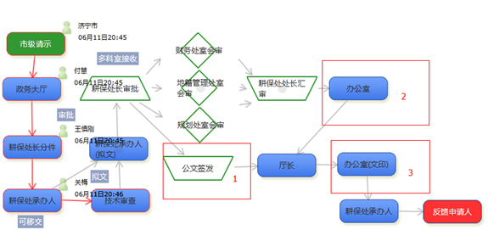

节点3，可能是从节点1，或者节点2转到节点3，如果在节点3上配置此规则就要配置节点2节点1的两个节点ID，用逗号分开，例如: 507,509。 这种情况下JFlow就会自动判断节点3究竟是从那个节点上过来了，从而把处理人投递给节点3.

**按指定节点的人员岗位计算:**

应用场景：为一个单位设置一个设备维修流程，此单位下分好多部门，有一个IT部门负责计算机设备维修。每个部门的成员如果有设备维护的需要，首先填写一个单子向这个IT部门的受理人员发送详细的故障说明。IT受理人员接受到此请求后，根据情况发送到该发起人的部门领导那里去。

这是简单的三个步骤，发起-》IT部门受理-》发起的部门负责人审批。 第一步骤基层人员发起，第二步骤是IT受理岗 人员受理。第三个步骤中层领导审批。在第三个节点访问规则就是按按指定节点岗位计算。因为如果按岗位计算在第二步骤就要发送给IT部门经理审批而非发起人的部门经理审批了。默认的按岗位计算就是按上一个节点的岗位计算，现在的应用场景就是要按指定的节点岗位计算了。

设置方式: 在接受对象中设置一个节点编号比如:101。

运行方式：JFlow在处理接受人时，会按指定节点上的人员身份计算，而非按上一步骤的人员身份计算了。

其它：这种方式是对按岗位计算的补充。

**按岗位计算(以部门集合为纬度)**

设置方式：结点

#### 完成通过率

对于分合流有效，分流点发送给n个人，当完成率为多少时才能够流转到下一步骤。更多的计算方式，请搜索:”JFlow流程完成率”。

#### 运行模式

节点在流程中运行的模式：节点模式分为普通，分流，合流，分合流、子线程。

分流点：它发送时n个操作人员都可以接受。

合流点：n个操作人员把采集的数据发送到此节点上。

分合流：既是分流也是合流， 我们称为分合流。

如何设计分合流请参考录像与视频。  
<<JFlow视频教程06-多线程模式的流程设计.ppt>>

#### 表单类型

目前为止 JFlow流程引擎设计器支持如下几种表单类型.

傻瓜表单 自由表单 自定义表单 SDK表单 禁用(对多表单流程有效)

每种表单类型意义如下:

**傻瓜表单:**

-------------------

由4列与字段分组构成,它的格式固定一列说明，一列控件，一列说明一列控件。配以字段分组可以解决字段排列的问题。

详细请参考:

http://tieba.baidu.com/club/10786496/tupian

傻瓜表单设计器相册

**自由表单:**

-------------------

可以自己按照自己的布局生成的表单，这种表单格式灵活,控件丰富.

详细请参考:

http://tieba.baidu.com/club/10786496/tupian

自由表单设计器相册

**自定义表单:**

-------------------

这种类型是解决我自己画一个表单，如何嵌入到JFlow里工作。

如果您的系统已经有了自己的表单可以把此表单的url 输入到指定的文本框中.

比如：您输入的是

http://localhost/MySelf.aspx?aa=xxx

系统在调用时就会是

http://localhost/MySelf.aspx?aa=xxx&WorkID=123&FK_Node=101&UserNo=zhoupeng&SID=xxxxx

JFlow自动的加入相关的信息传递给您，您需要获取这些参数进行处理.

您的表单需要进行如下改造.

1,接受来UserNo, 与SID 参数用来校验访问的用户是否合法.

2,在表单的主表中增加一个字段 WorkID 表示这个流程的唯一主键标识，当然您也可以保留已经有的主键。根据这个WorkID 来判

断是否需要增加、更新主表的数据。

3,接受FK_Node 参数它表示节点ID,的示流程运行到什么位置了,从而进行相关的权限判断。SDK表单

-------------------

如果您采用应用dll的模式开发您的工作流程系统那就采用这种方式，这种方式的特点：

1，引用dll,调用开发接口。

2，自己编写表单格式，处理表单业务逻辑，并且自己托放发送，保存，退回，转发，删除按钮。

3，在每个流程功能按钮下填写业务逻辑外，还要编写调用流程接口方法。

比如:调用发送方法.

/*

string msg = BP.WF.Dev2Interface.Node_SendWork(this.FK_Flow,this.WorkID,this.GenerWorkInfo());

msg = msg.Replace("@@", "@");

msg = msg.Replace("@", "<BR>@");

this.Alert("发送提示", msg);

*/

事例路径:

D:\JFlow\trunk\JFlow\SDKFlows\QingJia

**禁用(对多表单流程有效)**

也叫禁用节点表单, 就是不使用节点表单仅使用流程表单。

#### 成功发送后转向方式

在节点成功发送后有如下处理方式:

**0 提示JFlow默认信息**  
 系统提示详细的发送信息，包括下一步的接受人。  
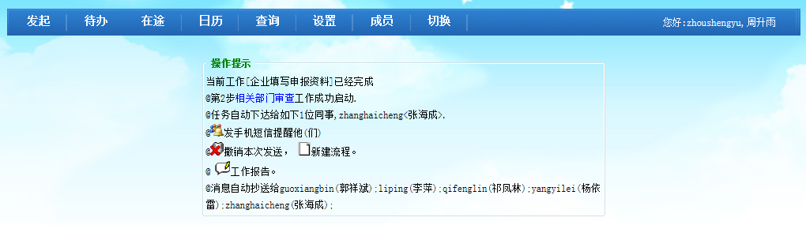

**1 提示指定信息**

按照您定义的信息提示给用户。此选项需要在[转向处理内容]文本框里输入提示内容。

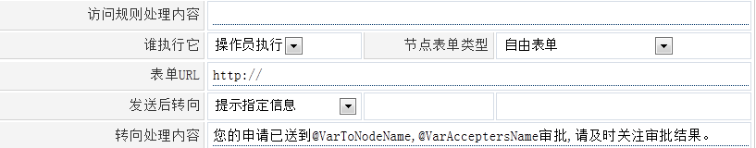

提示信息可以支持变量，除了当前节点的字段变量以外系统还支持，发送中运行的变量，这些变量是JFlow指定的变量列表。

上图的设置就标识了发送后的提示信息包含变量，发送后提示信息如下。

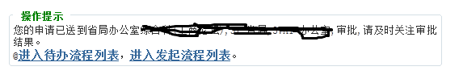

截止2012年12月18日的变量列表，不排除以后要增加：

|  |  |
| --- | --- |
| **变量名** | **中文名** |
| VarCurrNodeID | 当前节点ID |
| VarCurrNodeName | 当前节点名称 |
| VarToNodeID | 到达节点ID |
| VarToNodeName | 到达节点名称 |
| VarAcceptersName | 接受人集合的名称(用逗号分开) |
| VarAcceptersID | 接受人集合的ID(用逗号分开) |
| VarAcceptersNID | 接受人集合的ID&Name(用逗号分开) |

**2 转向指定的URL**

按照您定义的url转向，此选项需要在[转向处理内容]文本框里输入url。 3 按照条件转向在相关功能里定义转向条件。

**其它：**

利用此属性您可以个性化提示信息。可以在流程处理完成后转向指定的url,也可以根据表单的字段的值转向指定的url。

比如：父子流程，当子流程启动起来之后，就可以利用此项功能转到父流程节点上去。

在子流程完成后，从子流程转向父流程配置案例：

1. 打开子流程的最后一个节点属性界面，设置成功发送后转向方式，为3，既：转向指定的url
2. 在转向处理内容输入一个url  
   [MyFlow.aspx?WorkID=@FID&FK_Flow=021&FK_Node=2116](mailto:MyFlow.aspx?WorkID=@FID&FK_Flow=021&FK_Node=2116) ， 当这个节点完成后，它就会转向这个url。

启动一个新流程的事例：

MyFlow.aspx?FK_Flow=021&FK_Node=2101 ， 当前节点上所有的数据将会根据同名字段，进行copy过去，包括从表、附件信息。

经过如上的配置，子流程在完成后就转向父流程的节点了。

#### 已读回执

**关键字：**工作流引擎 已读回执 JFlow工作流程引擎已读回执

**工作流引擎已读回执定义：**

在工作流程引擎中：节点A 向节点B运动后，A的处理人想知道B是否打开此工作。

我们处理工作的时间周期， 察看工作- 打开工作- 处理工作- 发送工作。

在打开工作时触发工作已读回执动作 ， 在发送工作时处理节点收听动作，关于什么是节点收听请参考驰骋工作流引擎操作手册的其他章节。

**扩展阅读 - 电子邮件中已读回执:**

如果您在使用电邮写信时选择了“已读回执”，当收件人打开您的邮件时，会提示发送方要求发送已读回执，如果对方同意发送回执，那么就会有一个已读回执发送回来给你，您就可以确认对方是否收到了该邮件，并且知道对方是什么时候阅读该邮件的。如果对方拒绝发送回执，那样您就无法知道接收方是否已读。

但是JFlow没有处理拒绝发送已读回执动作。

**应用背景:**

在财务报销流程中，申请者想在第一时间里知道他的上级领导是否打开他申请单。**JFlow的抽象模式:**

不设置，自动回执，由上一节点的表单字段决定，由sdk开发者参数决定四种JFlow已读模式。

**不设置：**默认为不设置。

**由上一节点的表单字段决定：** 比如A发向B ，在B节点上设置此规则，要在A的节点表单上增加一个系统字段SysIsReadReceipts 建议为boolen类型，0表示不回执，1表示需要阅读回执。

**由sdk开发者参数决定：**如果您采用sdk模式作开发，可以用此种方式作参数告诉JFlow需要阅读回执。比如：A 发向 B，A节点发送的sdk 参数传入 SysIsReadReceipts 值为0 或者1 ，表示是否需要已读回执。

**设置与应用：**

**设置JFlow的回执规则路径 =〉 流程设计器 察看节点 - 节点属性 -节点属性**

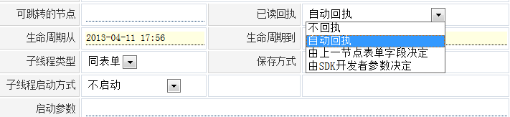

**下面介绍测试用例：如下图。**

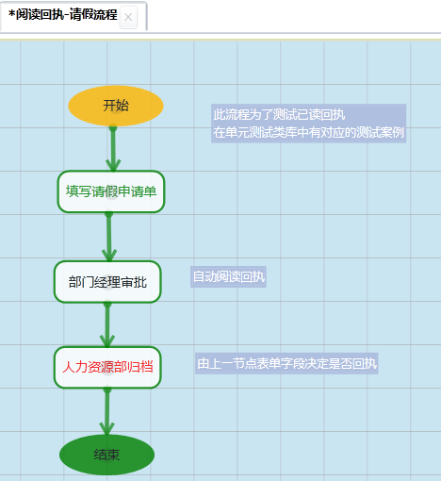

**设计说明：**

1，在第二步的部门经理审批节点的节点属性里设置了，自动回执。也就是说，申请人填写后，发送给部门经理审批，部门经理打开待办工作后，JFlow会自动地向申请人发一个消息，告诉申请人已经阅读了他的工作。

2，在部门经理审批表单里增加了一个boolen字段，是否需要已读回执，在人力资源部归档节点设置了“由上一节点的表单字段决定**”。**

运行的效果与预期一致。

**单元测试：**

参考 D:\JFlow\trunk\DemoAndTesting\BP.TestCase\BaseFunc\ReadReceipts.cs

#### 抄送写入规则

应用场景:

------------------

节点A运动到节点B, 需要集合1的人去处理，需要集合2的人去查阅但不能处理，这样集合2的人可以使用抄送来实现. 也就是说一个邮件发送给集合1， 抄送给集合2.

但是对于操作人员来说，不习惯使用抄送功能来查阅节点信息，或者对于抄送来的信息都不怎么重视，都习惯使用待办来看到需要自己查阅或者处理的工作。

设置方法:

------------------

如何实现上面所表达的应用场景，请按照如下步骤实现:

第一步:设置抄送写入规则.

请打开节点属性-》找到基本设置-》找到抄送写入规则-》JFlow为您提供了如下三种设置。

写入抄送列表：数据写入抄送列表，只有打开抄送才能看到.

写入待办： 工作处理信息写入待办列表，与正常工作的待办一样，只是打开这个待办工作就可以直接进入JFlow的OneWork处理界面.

写入待办与抄送列表:实现以上两者的功能.

第二步:设置抄送规则.

请参考JFlow的抄送规则的设置，设置要抄送的人员.

实现原理:

------------------

1, 在WF_GenerWorkerlist 的Paras 增加了一个属性IsCC=1.

2, 在进入MyFlow.aspx 中增加了一个标记判断, 如果Paras包含IsCC就转到OneWork功能界面.

升级办法:

------------------

登录流程设计器，用升级的模式进入，就可以完成自动升级.

其他事项:

------------------

1,当集合1与集合2有交集时，按照待办来计算.

2,需要升级使用该功能.

### 按钮标签

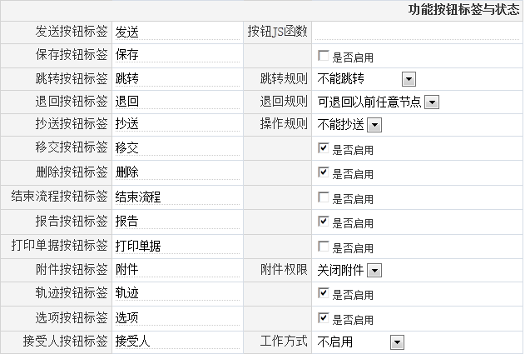

**为什么要控制前台的标签按钮?**

我们知道按钮的标签文字都是一个名字，但是这个名字不一定适合用户的要求。

比如在请假流程有三个点，发起流程，部门经理审批，人事备案。

1, 在开始节点的 [发送] 按钮名词就比较专业化，如果修改成[发起请假流程]就比较贴切。

2, 在第二个节点 [退回] 如果修改成[退回给发起人] 就比较让人容易看懂。

3, 在人事备案节点上，如果不需要[退回]按钮，可以禁用它。

**特别说明：**以上设置对于采用嵌入方式开发有效，如果采用sdk模式开发，这些设置不起作用。

有两个重要的权限控制，分配是退回规则与附件权限，请参考下章节。

#### 发送按钮JS函数

发送按钮必须启用，所以就没有是否启用的配置。

在流程发送前，经常会遇到数据安全性、完成性检查的需求。那就需要在发送前调用一个js检查函数。这个js函数里设置检查逻辑。

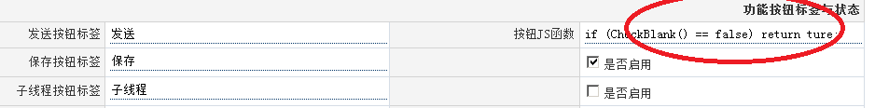

做数据安全性检查，我们提倡用事件处理。

我们知道，表单提交前的安全性检查是很有必要的，很多的开发者首先要考虑的是javascript检查，就是在发送的按钮里写一个事件,用这个事件来执行检查用户的输入是否合法。

在这里JFlow要提倡的这种检查放在事件里进行，有如下原因。

1，事件里容易表达业务逻辑。

2，事件里支持多种表单的检查，目前JFlow提供了aspx表单的解析执行器，正在完善着slilver的表单解析执行性，与正在开发的android表单解析执行器。 所以你在编写js的脚本在这些设备下不能很好的应用。

基于以上两个原因，所以提倡你使用事件做安全性检查，熟练的使用JFlow的事件是你在驰骋工作流引擎扩展开发的基础。

#### 退回规则

##### 退回规则设置

退回规则在节点按钮标签栏目中的退回标签设置。

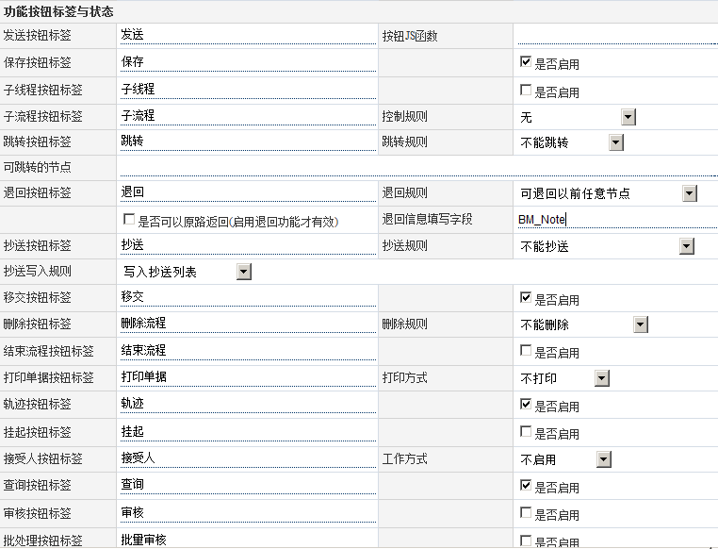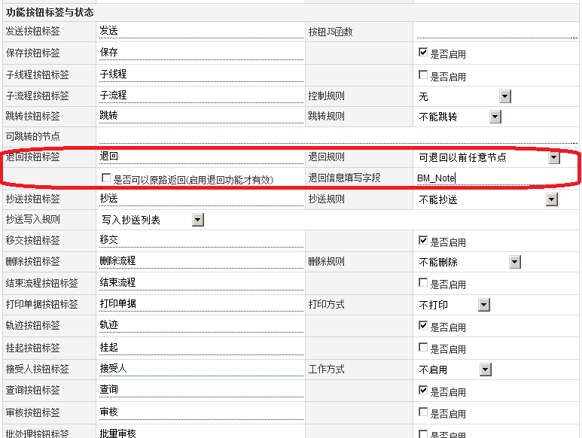

**不能退回:**

当前节点不能执行退回功能。

**只能退回上一个节点：**

只能退回上一个节点，从那里发送来的，就退回到那里去。

**可以退回以前任意节点:**

不限制退回的节点，但是退回的节点必须是当前节点以前的节点。

**可退回指定的节点:**

退回指定的节点，此功能需要在流程属性中的可退回的节点中设置它。

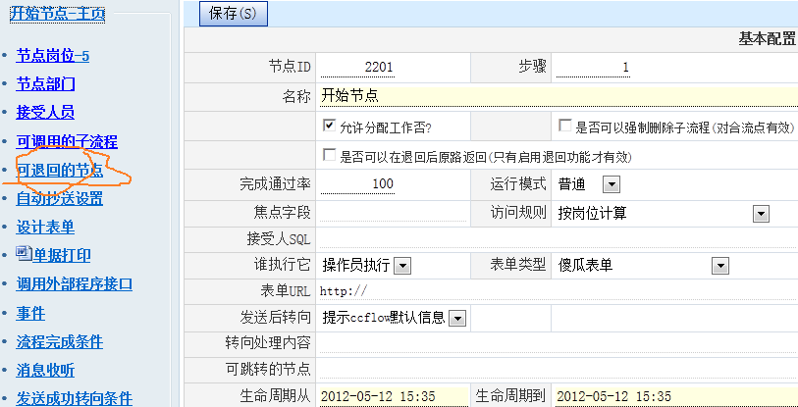

##### 退回的消息处理

1.执行退回后，系统都会向执行人发送消息，发送对象仅限于上一节点的执行人员，这样上被退回的点上的工作人员就有一个待办工作，如果您耦合了ccim它就会自动发一个消息提醒。

2.退回的动作写入WF_Track中，流程轨迹中就能很好的反应出来。

3.被退回的人在进入当前工作时，第一次会有消息提示。**JFlow如何处理流程退回过程的数据的完整性？**

流程在退回时，有一段流程数据就是从当前点到退回点的所做的工作，这部分节点的数据如何处理成为了我们要探讨与取舍的难点。

以请假流程为例，申请人发起，部门经理审批，总经理审批，人力资源归档。如果总经理退回到第一个点，可以解释为，部门经理做的无效的工作，此部分工作需要删除，在3.0以前的版本，JFlow都是这样的处理的，这样的解释也是用户所接受的。

但是在其它的流程就不能这样解释了，因为他需要保留历史痕迹，并且在退回后有如下可能要发生。

1. 退回到指定的点后，发起人删除流程。
2. 退回到退回节点后，发起人修改表单后发送，按原节点发回来。
3. 退回到退回节点后，发起人修改表单后发送，经历与其它的路线步骤到当前点。
4. 退回到退回节点后，发起人修改表单后发送，该走其它的路线不经当前点。

基于如上可能性的发生JFlow，做了如下处理。

1. 退回阶段流程数据写入txt 文件里，放在D:\JFlow\trunk\JFlow\DataUser\ReturnLog
2. 增加了流程报告与节点的焦点字段功能，系统把每一步骤的操作都记到日志表里了，通过焦点字段的配合，可以让操作员方便明晰的看到轨迹。

JFlow4.5通过如上两个方法解决退回数据的完整性问题。

##### 退回并原路返回

**与节点属性中的 [是否可以退回并原路返回？] 配合使用**



应用场景：一个流程走过了ABCDEFG几个节点，在G节点上发现要退回给B节点上去，还期望B节点的人员完成后直接发送给G节点上来，这种应用场景就是是否可以在退回后原路返回。如果是直接退回并不原路返回，那么JFlow将会删除退回点与退回到点中间的数据，否则就不删除它。

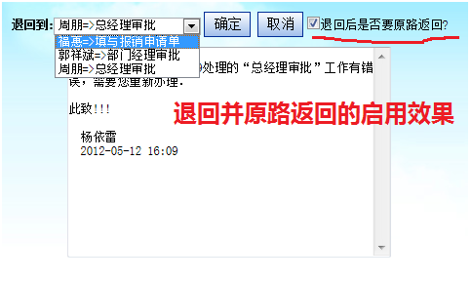

##### 退回信息填写字段

用户经常会在审批意见的字段中填写意见然后点退回按钮，审批意见就是该操作员的审核意见，这个时候JFlow需要把审核意见带入退回窗口，这个字段就是退回信息填写字段。

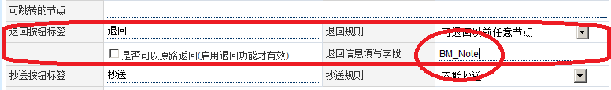

在demo的第二个节点，我们看看退回的效果，我们先看看测试效果。

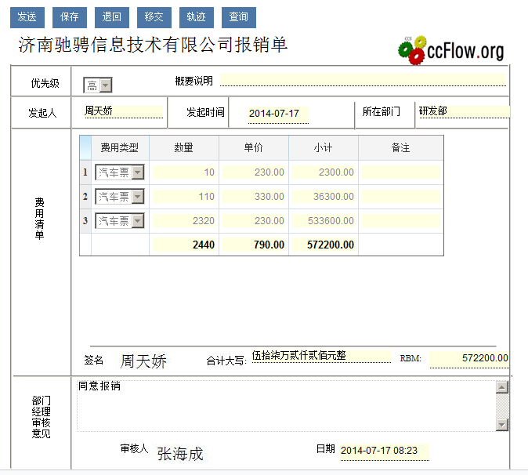

点退回，JFlow就会把审核意见放到退回的窗口里面。

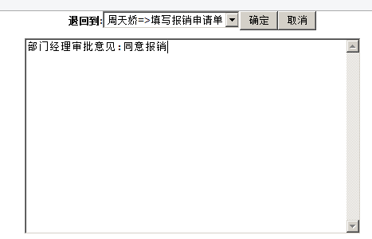

#### 跳转规则

**应用背景：**

对于一个各项制度未成熟的单位，各种随机发生违反流程规则的都有可能存在，但是这种行为在当时的管理条件下也是不得已的。流程设计人员在流程设计中未考虑到，或者认为非法的路径在现实的管理活动中需要体现出来。

这就要求流程引擎能够运行指定的节点在可以跳转到指定的位置中去。

**跳转规则:**

* 不允许跳转。
* 只能向后跳转
* 只能向前跳转。
* 任何节点跳转。
* 跳转指定的节点。

目前JFlow支持以上5种跳转规则，跳转指定的节点，可以在节点的基本属性里书写一个sql表达式。查询的结果必须有两列，节点编号，与节点名称，顺序不能变化。

**如何设置跳转规则？**

第一步：在允许跳转的节点打开节点属性，如下图：  
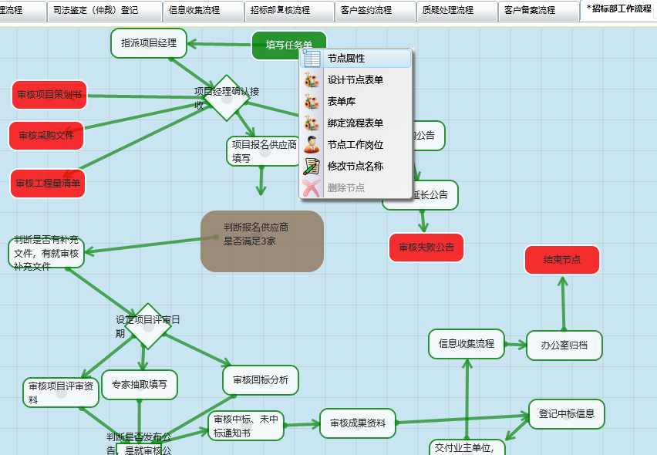

根据自己的业务需要选择一种跳转规则：  
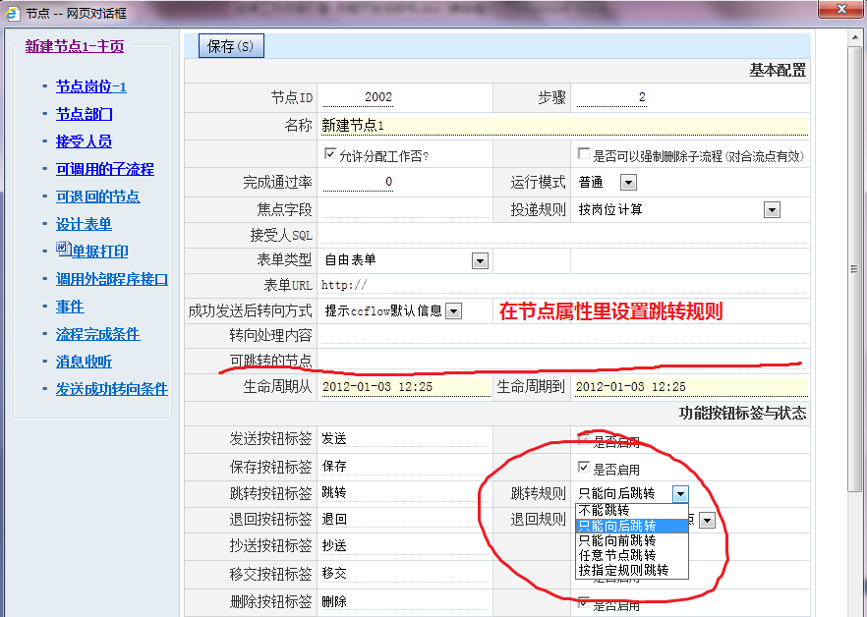

显示效果:

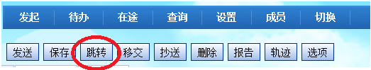

按下跳转按钮，系统自动显示出来根据跳转规则能要跳转的节点。

**跳转操作界面:**

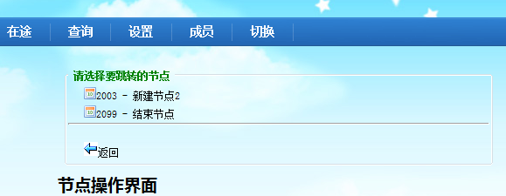

选择要跳转的节点后，系统就可以自动转向过去。

#### 抄送规则

**关键字：**工作流引擎 抄送规则设计

**需求背景：**在流程运转过程中，把关心流程数据的人员分为流程内部人员，与流程外部人员。流程内部人员就是参与流程的工作人员，流程外部人员就是关心流程运行的人员。比如：低于于5000元的报销单据不需要董事长审批，但是董事长如果要求需要知道。这就需要JFlow在总经理审批后向董事长抄送一份，这就是抄送。董事长不参与整个流程的运转。

**JFlow设计：**根据用户的需求抄送的内容为：标题、信息内容、工作报告、流程轨迹图。

**操送规则：**不抄送、手工抄送、自动抄送、手工与自动抄送并行。

**在节点属性里设置抄送规则**

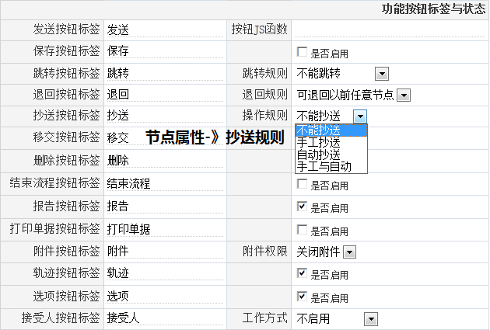

**说明：**

不能抄送：就是不显示抄送按钮。

手工抄送：可以打开抄送功能界面填写信息进行抄送。

自动抄送：需要设计抄送规则才可以进行。

手工与自动：两者并行。

**自动抄送设置(在节点属性的相关功能里)：**

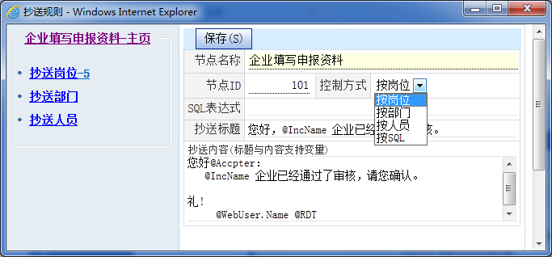

**控制方式：**

按岗位：抄送的范围设置岗位内的人员。

按部门：抄送的范围是设置的部门人员。

按人员：抄送的范围是指定的人员。

按SQ: 在sql表达式里设置一个对操作员查询语句包含No,Name两个列，JFlow就会认为这是您的抄送范围。

**抄送标题与抄送内容：**就是信息标题，与信息内容，支持变量表达式。其中@Accepter 就是接受人，这是特殊的变量。

**操作效果**

发送时：



进入看到抄送界面：

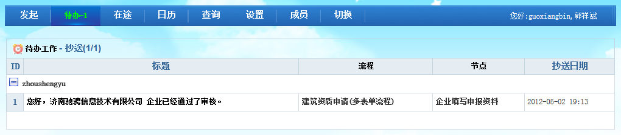

**打开详细信息数据：**

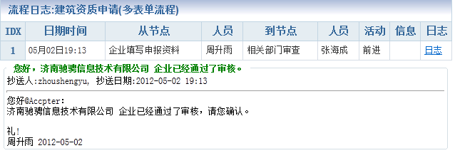

**抄送执行顺序：**

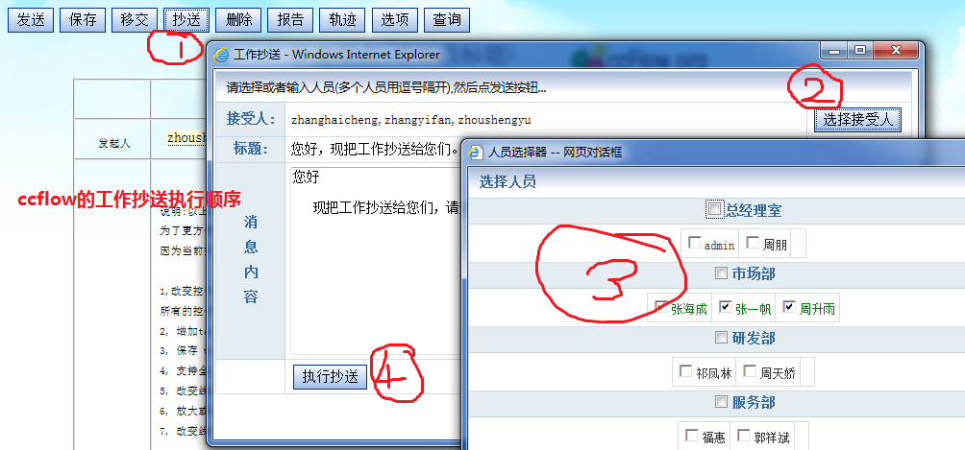

在工具栏点抄送按钮，选择抄送人，填写抄送信息，点执行抄送按钮。

#### 挂起于解除挂起

**应用场景:**

一件工作因为一些原因,外部的条件不能执行下去，需要把这件工作挂起来，等待条件满足了才能执行下去，这就是节点工作的挂起.

**输入参数:**

挂起原因,挂起天数,通知的人员,操作的人人员.

**挂起作用:**

--------------

1, 可以告知该参与与抄送该工作的人员, 这件工作被延期的原因.

2, 挂起时如果选择了指定的挂起天数,流程引擎就会自动的向它发送一个消息(邮件\短信..)进行通知它去处理.

3, 挂起的天数里不能做为时效考核.

**挂起实现机制:**

1, 设计一个表用来存放挂起信息.

MyPK(FK_Node+WorkID), WorkID(工作ID),Rec(执行人),NoticeTo(通知给),Note(挂起原因),HungUpDays(挂起天数),RDT(操作日期),SendDT(发送日期(工作处理日期)

2, 在节点工作工具栏上增加一个[挂起]按钮.

3, 在工作待办列表里增加一个挂起状态，是正常，预警，预期，挂起的一种。

#### 流程删除规则

这种模式JFlow有相应的api 与节点功能按钮，可以在节点属性按钮部分的流程删除规则，以删除的模式结束流程有如下几种规则。

@0=不能删除@1=逻辑删除@2=记录日志方式删除@3=彻底删除@4=让用户决定删除方式

@0=不能删除: 该流程不允许用户删除.

@1=逻辑删除：仅仅做上删除标记, 数据仍然在节点表单与流程报表里面.

@2=记录日志方式删除 : 删除节点表数据，流程报表数据，并记录到 wf_workflowDeleteLog 表里作备案.

@3=彻底删除 : 彻底清除该流程的所有数据.

@4=让用户决定删除方式 : 显示出对话框，让用户选择上面的删除方式.

删除规则的API 请查看代码: BP.WF.Dev2Interface.Flow_DoDeleteFlowBy *

### 考核属性

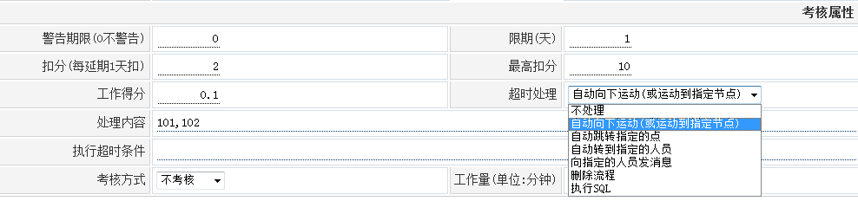

以上是对考核信息的设置，因为考核来说各个单位规则都不相同，模式也不想同。所以JFlow只记录此部分的设置。具体的时效考核与质量考核的开发由二次开发人员来决定。

#### 超时处理

超时处理就是对一个操作员的工作超过指定的时间后如何去处理？JFlow为我们提供如下规则去处理。

**超时处理规则解释**

**不处理：**不做任何处理仍然在当前节点上。

自动向下运动(或运动到指定节点)：

预期后自动向下执行，如果在处理内容里填写用逗号分开的节点编号，JFlow在自动处理向下发送时如果下一步的节点是包含指定的节点才可以向下执行。

这种应用场合的工作背景：在手工执行下，系统可以转向规则由流程设计来决定，在自动逾期执行时，如果设置了特定的节点，（多个节点用逗号分开）只有特定的点才能向下执行，不设定，就按所有的节点去执行。

自动跳转指定的点:

在处理内容里填写一个节点编号，如果逾期JFlow就跳转到这个节点上去。

自动移交指定的人员:在处理内容里填写指定人员的编号，多个人员用逗号分开。

向指定的人员发消息

删除流程

执行SQL

**超时处理测试用例在demo中**

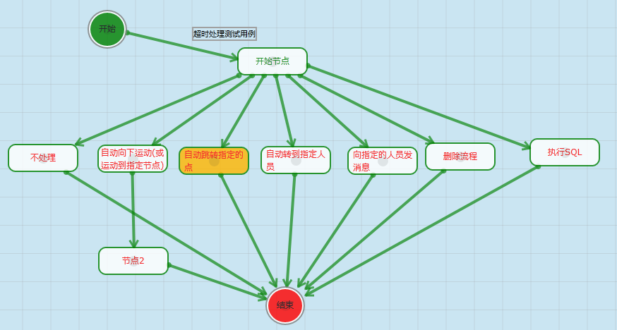

### 相关功能

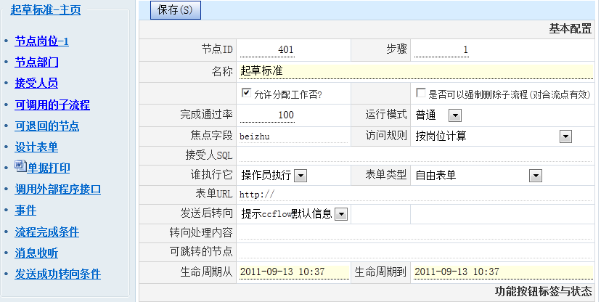

相关功能：请看左边的菜单栏目，以下是分别介绍与当前节点有关系的相关功能。

#### 节点岗位

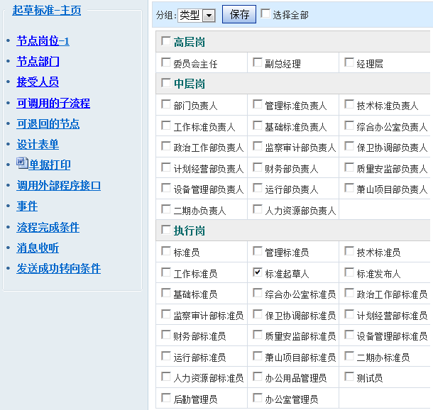

用来控制可以访问以节点的工作岗位，那些岗位可以访问此节点处理此节点的工作任务。如果此节点是开始节点，那就是那些人员可以发起工作。

注意：当投递规则中，设置按岗位投递才有效。

#### 节点部门

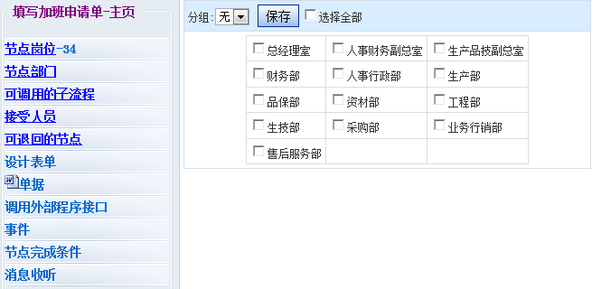

用来控制可以访问以节点的部门，那些部门可以访问此节点处理此节点的工作任务。如果此节点是开始节点，那就是那些人员可以发起工作。

注意：当投递规则中，设置按部门投递才有效。

#### 接受人员

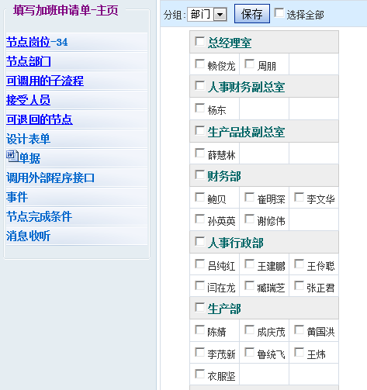

用来控制可以访问以节点的人员，那些人员可以访问此节点处理此节点的工作任务。如果此节点是开始节点，那就是那些人员可以发起工作。

注意：当投递规则中，设置按人员投递才有效。

#### 可调用的子流程

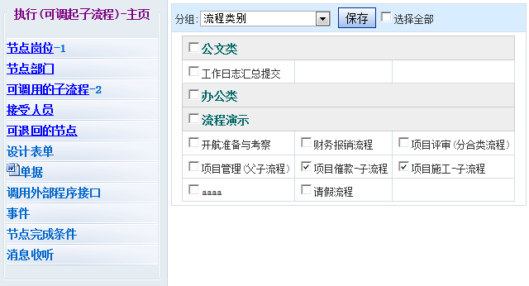

处理父子流程时用到

现有一个主流程，一个或者多个小线程流程. 主流程在运行到指定节点时，它可以停留在这里可以一次或者多次唤起其它的流程。我们把这样的流程称呼为主副流程. 唤起流程的节点，我们称为唤起节点.

如何设置这样的流程，您可以在节点属性里, 选择要关联的子流程. 关联之后，需要诊断一下.

这个调用链接就会显示在表单的下方.

如何进行二次开发对于这样的流程, 请等待一下二次开发问题. 要想进行二次开发您需要很熟悉JFlow的运行表结构.

开发注意事项:

1, 唤起节点的表单数据可以copy 到被唤起流程的第一个节点上.

2, 如果以前已经唤起过的流程没有运行下去,那么这个调用就会把上次没有发起的子流程掉起来。

3, 如果没有的话就可以看到已经发起的流程列出来.

4, 被调用起来的流程不能是多线程流程,(其实这个是不合理的约定), 因为FID 已经被占用了.

#### 可退回的节点

一个节点的退回，是具有一定的规则的。这个规则在节点属性里可以设置。当节点的退回规则定义为可以退回指定的节点时才效。

关于节点的退回规则，请参考节点属性章节。

在这里是定义当前节点可以退回到的节点集合，在实际应用中，并不是所有的节点都可以退回。

其他：如果指定的退回此节点以后的节点会无效，比如您指定了未到达的节点。

关于退回规则请参考: 本章节的节点属性-》按钮标签-》退回规则。

#### 单据打印

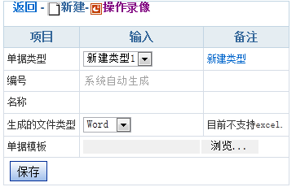

##### 什么是单据打印?

流程运转到特定的节点，需要把流程数据打印出来，这种根据流程数据生成特定格式文件的过程叫做单据打印。

单据打印首先需要根据用户的对打印的要求制作一个单据模板。

1, 一个节点表单可以打印多个单据。

2, 单据模版必须是 rtf 格式的文件。

##### 单据模板.

单据模板的制作方式，与单据规则我们先看一个描述就明白了。

此模板位于：D:\JFlow\trunk\JFlow\DataUser\CyclostyleFile\单据打印样本.rtf

|  |  |  |  |  |  |  |  |  |  |  |  |  |  |  |  |  |
| --- | --- | --- | --- | --- | --- | --- | --- | --- | --- | --- | --- | --- | --- | --- | --- | --- |
| **单据模板事例**  **以下是基本的字段输出**  -------------------------------------------------------------------------  普通类型字段输出:  文本输出 ：<Title> 输出内容: 按文字输出.  文本输出 ：<RDT> 输出内容: 2011-05-11  日期文本输出 ：<RDT.NYR> 输出内容: 2011年05月11日  金额文本输出 ：<baoxiaojine> 输出内容: 101.123  金额人民币输出 ： <baoxiaojine.RMB> 输出内容: 101.12  金额人民币大写输出 ：<baoxiaojine.RMBDX> 输出内容: 壹百零壹元壹角贰分  布尔类型数据输出： <IsPass> 输出 0  布尔类型数据转意输出： <IsPassText> 输出 否  布尔类型数据转意输出： <IsPass.Yes> 输出 [X]  布尔类型数据转意输出： <IsPass.No> 输出 [V]  以性别为例  枚举类型输出: <XB> 直接输出 1  枚举类型输出标签: <XBText> 直接输出 男  以部门为例  外键类型输出: <FK_Dept> 直接输出 01  外键类型输出标签: <FK_DeptText> 直接输出 总经理室  签名：<Rec.Siganture>  **以下是表格的明细输出：**   |  |  |  |  | | --- | --- | --- | --- | | 报销内容 | 单价 | 数量 | 小计 | | <Dtl.BXNR> | <Dtl.danjia> | <Dtl.shuliang> | <Dtl.xiaoji> | |  |  |  |  | | 合计 |  | <Dtl.shuliang.SUM> | <Dtl.xiaoji.SUM> | |

单据样本:

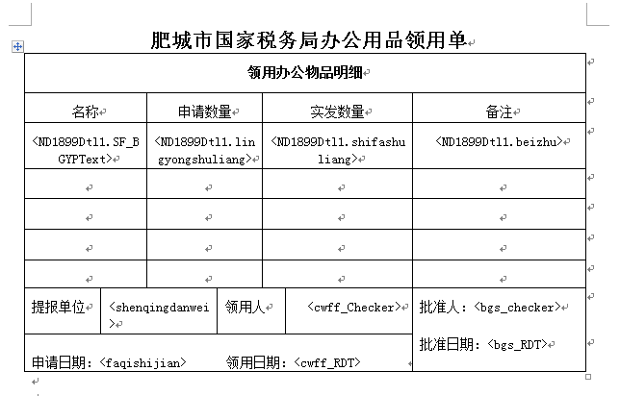

##### 单据打印的调用方式

**默认调用方式：**

在节点发送成功后，JFlow就会生成表单单据，发送提示界面就会提示单据打印连接。

**按钮调用方式:**

在节点属性里启用打印按钮。

**外部接口调用方式:**

对于傻瓜表单来说可以通过，写一个调用外部接口的方式调用表单。对于自由表单来说可以增加一个button 让这个button 执行一段js脚本调用。

调用URL : [./WorkOpt/PrintDoc.aspx?FK_Node=@FK_Node&OID=@WorkID](mailto:./WorkOpt/PrintDoc.aspx?FK_Node=@FK_Node&OID=@WorkID)。

##### 单据打印的调试技巧

我们知道，通常的流程单据打印都是在最后步骤，如果单据出现了问题，调试一个单据需要走完全部的流程才可以。现在提供如下调试技巧.

0, 一定要用记事本或者写字板打开与制作单据模版

1, 把表单绑定在开始节点上，启动第一个步骤就让它生成单据.

2, 如果单据中的字段没有替换下来，直接找到单据文件.  
它位于，D:\JFlow\trunk\JFlow\DataUser\CyclostyleFile 直接修改它.

3, 每次的修改都要iisreset 一下，清空JFlow缓存, 然后调试打印.

4, 主表的数据都可以在开始节点输出出来，从表就要注意修改从表的表名才能输出打印.

##### 单据打印常见问题

1, 乱码. 输出的格式是乱码。

原因：是您的格式文件中有西文字符。  
解决办法：全选模板数据，字体，选择宋代或者其它的中文字段。

2, 字段没有别替换掉。

原因：两个尖括号的标记中间有其它的字符，导致JFlow未识别您的标记。

解决办法：用写字本打开模板文件，搜索字段名，定位到节点标记位置。原来可能是< MyField > 替换成 <MyField>。 就可以解决问题了。

3, 从表未输出，或者从表数据的求和，求平均行出现多行。  
原因: 在table 标签周围失去了指定的标记.

解决办法:把示例中的表格完整的copy过去然后进行在修改它。

#### 调用外部接口(傻瓜表单有效)

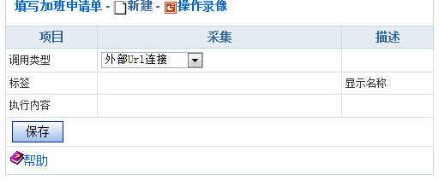

**特别说明：**

对傻瓜表单有效：如果在当前的节点执行相关功能时，可以配置功能连接在这上面。

外部接口的定义是什么？

在自由表单设计器中，已经有了按钮元素，可以替代此部分的功能。

#### 消息收听

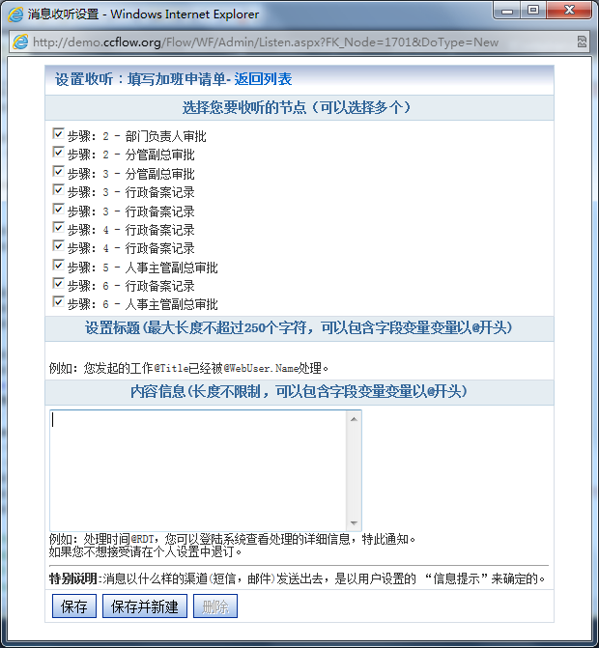

##### 什么是消息收听？

消息收听，在流程运行时，向指定的节点处理人发送消息。收听消息的点叫做侦听点.被收听的点叫发送点。消息接受有三种方式：短信、邮件、邮件+短信.

比如：财务报销流程中, 发起流程人要在第一时间知道部门经理审批内容、总经理审批内容. 如果财务审批通过了，我就可以第一时间到出纳那里领取报销款。

流程引擎中贯穿了这样的消息机制，就可以把每个岗位上的人员有机的连通起来，协调起来，使整个单位的整体工作效率更高。

此消息收听机制就可以解决此问题。

##### 如何设置消息收听?

1, 选择侦听节点，找节点属性 （在节点属性里，点消息收听按钮，系统弹出消息收听设置的对话框。）

2，点设置消息收听。

3，设置收听内容格式.

4, 在当前节点设置收听的节点，意义是当前人员收听指定节点发送来的信息。

消息设置内部支持系统参数，类似于单据设置。

比如：

标题设置： 您的借款申请已经被总经理@Rec审批通过,核准借款金额为@JieKuanJier。

@Rec， @JieKuanJier 就是变量。

##### 消息收听对应的表

表结构：

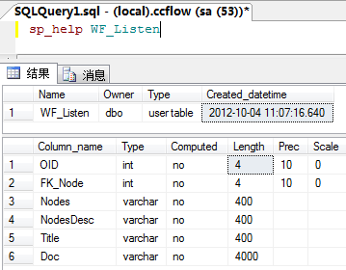

表内容：

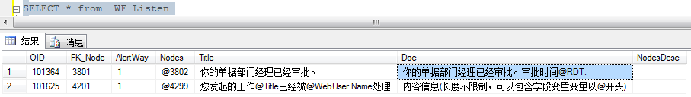

#### 接受人选择器

如果当前节点的访问规则设置了由上一步发送人选择，那么就要定义[接受人选择器]的样式与可选择人员的范围内容。

如下图：

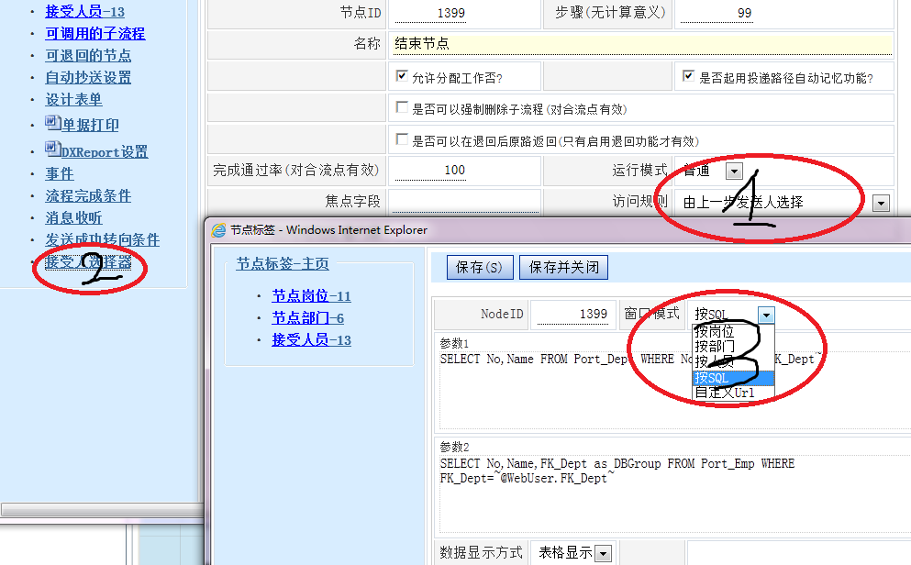

控制人员选择器的样式方式有两种：表格与树。

控制人员范围的方式有如下几种，每种方式可以处理不同的场景。

按岗位：

按部门：

按人员：

**按SQL：**

在参数1里配置一个获取分组数据源的sql，它有No,Name两个列。

在参数2里配置一个获取内容数据源的sql，它有No,Name,DBGroup三个列。

注意SQL参数支持JFlow表达式。

配置示例:

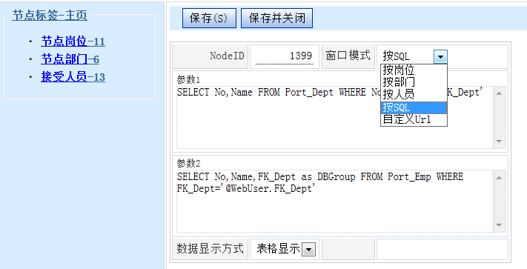

显示示例：

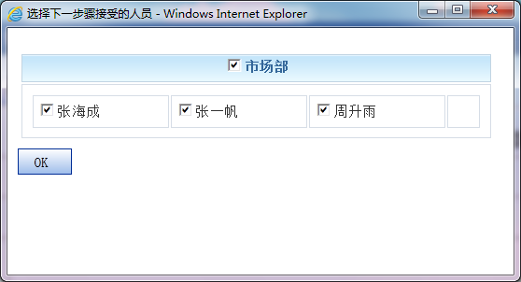

自定义URL:

## 父子流程的设计

**定义**

一个流程A的一个节点，因工作的需要调起另外的流程B，A就叫父流程，B就叫子流程。如果流程B的一个节点在调用流程C,那么B相对于C来说就叫父流程，C叫子流程。所以是子流程还是父流程来说都是相对的。

一个流程A在一个节点上可以调用n个子流程。

在父流程的吊起子流程的节点，我们称之为吊起节点。它所打开的第一个界面就是开始节点的第一个节点表单界面，通常需要把吊起节点表单所有的数据copy到子流程的第一个节点表单上去。

停留在父流程节点上的工作人员，必须具备发起子流程的权限。

如果一个流程不能被单独发起，只能被其它流程所调用发起，可以在流程属性里设置，让其不显示在发起流程列表里。

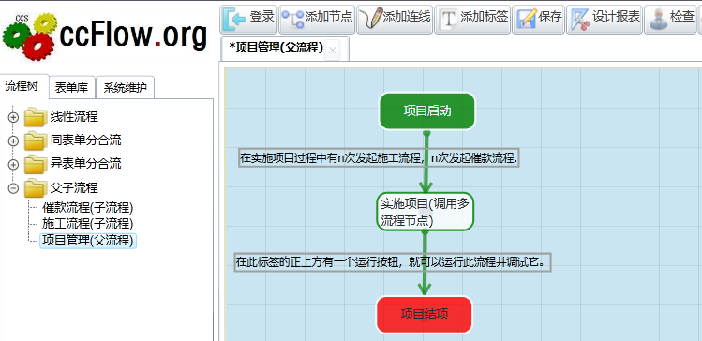

**调用子流程方法：**

手工设置连接：在表单中增加一个Link ，指向工作发起界面,事例：  
MyFlow.aspx?PFlowNo=004&PNodeID=403&PWorkID=@OID&FK_Flow=001&FK_Node=101

以上事例说明了，在节点403上启动流程001。 父流程的ID用@OID 获取。

调用子流程的参数列表：

|  |  |  |
| --- | --- | --- |
| **参数名** | **说明** | **备注** |
| PFlowNo | 当前流程编号 | 必须 |
| PNodeID | 当前节点工作节点 | 必须 |
| PWorkID | 当前节点工作ID | 必须 |
| FK_Flow | 被调用的流程编号 | 必须 |
| FK_Node | 被调用的流程开始节点 | 必须 |
| JumpToNode | 要转到的节点（如果需要跳转到指定的节点上） | 可选 |
| JumpToEmp | 要转到的人员（如果需要跳转到指定的人员上） | 可选 |
| 其他字段参数 | 如果要传递其它的字段参数可以用&字段名=字段值的格式传递。 | 可选 |

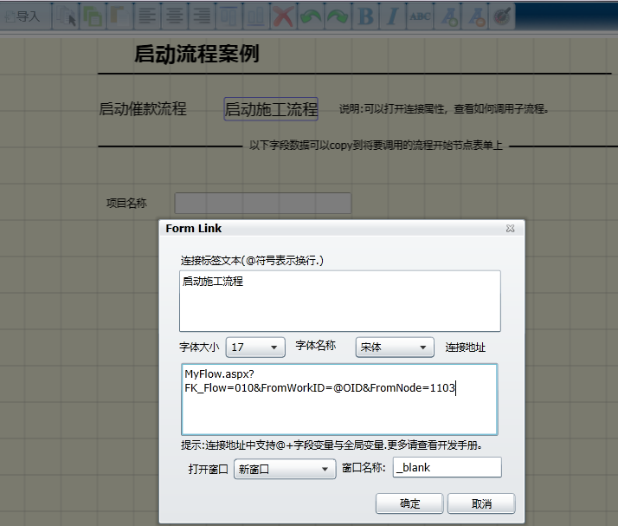

**开发注意事项：**

1, 唤起节点的表单数据可以copy 到被唤起流程的第一个节点上.

2, 如果以前已经唤起过的流程没有运行下去,那么这个调用就会把上次没有发起的子流程掉起来.

3, 如果没有的话就可以看到已经发起的流程列出来.

如果要实现自动转向，或者带有条件的转向，子流程您需要查看节点属性，如何配置它，请参考节点属性。

4，如果您需要对数据进行二次处理，或者调用子流程进行其它的处理，您可以做一个中间处理页面，把处理的业务逻辑放在这个页面上。

## 同表单分合流程的设计

### 设计基础

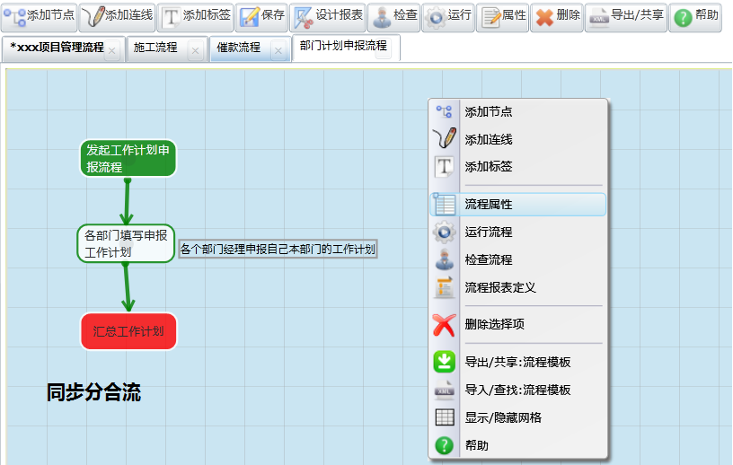

**设置步骤：**

在节点1设置节点类型为分流，节点3设置节点类型为合流。

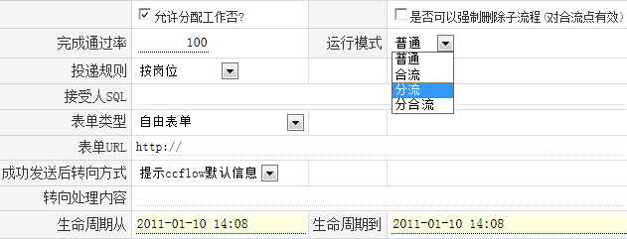

### 如何把子线程的数据汇总到合流节点表单中去？

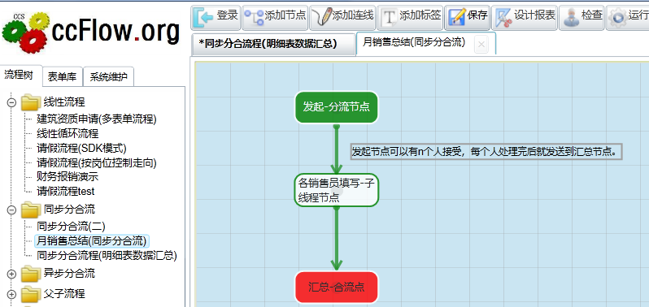对于分合流程来说，一般的模式就是分流 – 子线程 – 合流。通常是分流点与合流点是同一个人处理。比如：事例中的部门负责人启动分流让本部门的成员填写同一格式的工作日志，然后汇总到部门经理身上。

现实的业务需求是合流点要看到每个子线程的工作内容，如何处理把子线程的数据汇总到合流节点表单中去？

JFlow为您提供如下两种方案：

1， 使用JFlow内部的约定规则：在合流点上创建一个从表，从表的字段与子线程节点表单字段对应，这样才确保可以复制，在合流节点表单上的从表的属性里设置**是分流节点汇总表.** 这样的话每一个字线程完成后就向这个从表中插入一条数据，并把子线程节点表单的数据按照字段对应关系copy到从表的一行记录中。(在案例库中有这个事例)

2, 利用子线程的节点事件：在了线程发送成功与撤消的两个节点事件中向指定的表写入数据，一般是向合流节点表单写入，以满足您的特殊要求。在发送成功时插入数据，在撤消时删除数据。

第一种方案适用于大众情况，第二种方案需要写存储过程可以处理复杂的业务逻辑。

### 如何把子线程从表数据汇总到合流从表数据上去？

关键字： JFlow合流数据汇总 合流从表数据汇总。

应用场景：标准制修订流程，步骤说明：请见流程图。

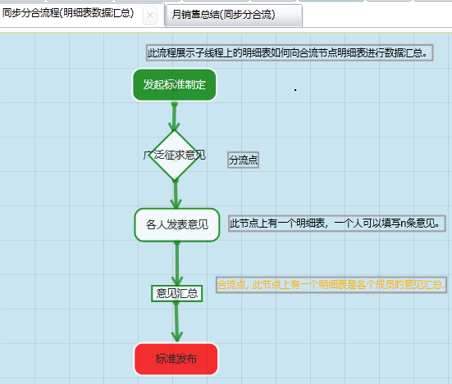

设计步骤：

子线程从表属性默认值不需要特殊的设置。

合流点上设置为如下图。  
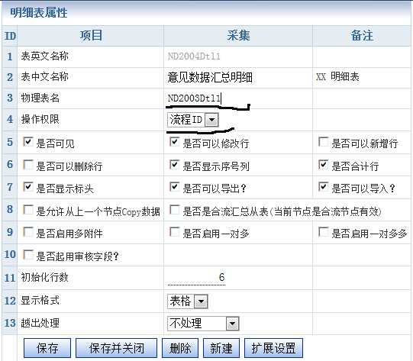

### 关于合流点退回、终止、查看进度的问题处理办法

**需求背景：**

在分合流流程中，对于合流点或者分合流点，操作员要看到上一个子线程进展情况，可以根据需要退回、或者终止指定的子线程。

**实现方法:**

对于自由表单使用者来说，您可以在表单上增加一个连接或者，一个按钮如下图。

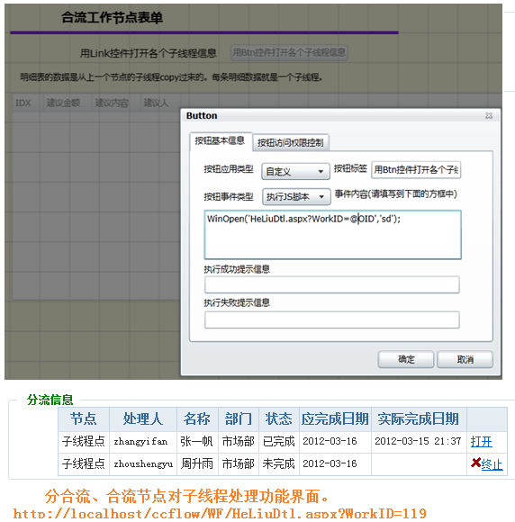

只要在表单上进入： HeLiuDtl.aspx?WorkID=xxxxxxxx 功能界面，就有对该合流节点上的子线程的操作。或者打开流程： **D:\JFlow\trunk\JFlow\Data\FlowDemo\Flow\02.同表单分合流\同表单分合流(二).xml** 模板装载上在第3个节点表单中可以看到。在节点属性中，如果您启用了强制删除子流程功能，那么在这个合流点上会出现终止子线程的功能。

## 异表单流程的设计

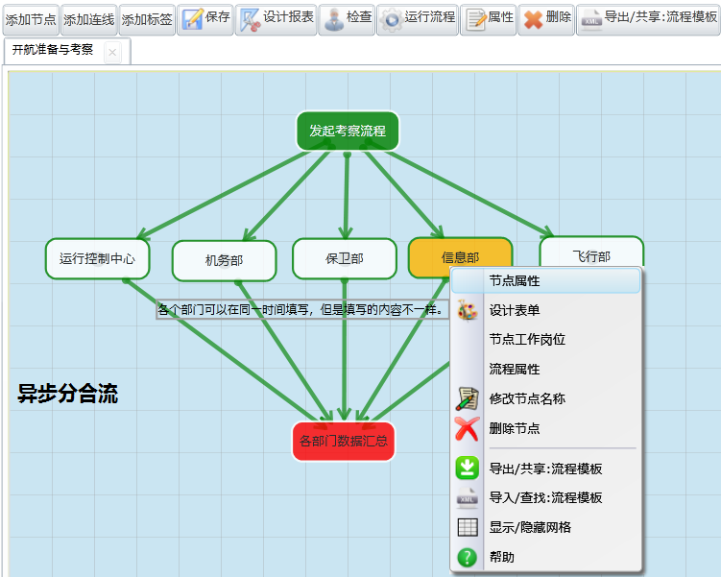

设计步骤大多与同表单分合流相同。

## 表单库

关于表单的设计基础知识请参考《驰骋工作流引擎-表单设计器操作手册.docx》。

### 节点表单与流程表单的概念

1,在表单库中的表单就称为流程表单。

2,一个节点可以绑定多个流程表单。

3,一个节点必须有一个节点表单，但是这个节点表单可以隐藏起来，不使用它。

4,方向条件的判断是根据节点表单进行，不依据流程表单元素。

5,节点表单就是火车头，流程表单就是火车的车厢，一列火车必须有一个火车头。火车头+车厢才组成一列火车，一个车厢可以与其它的火车头挂接。这就是节点表单与流程表单的关系。

6,每个流程表单对应一个表或视图，也可以多个流程表单对应一个表或视图。

7,流程表单的主键是OID，它是一个int类型的由BP框架控制的增长的数值，您不用考虑它的重性问题，如果把流程表单绑定到节点上，这个ID就是WorkID。

### 创建流程表单

在表单库中增加点新建表单：

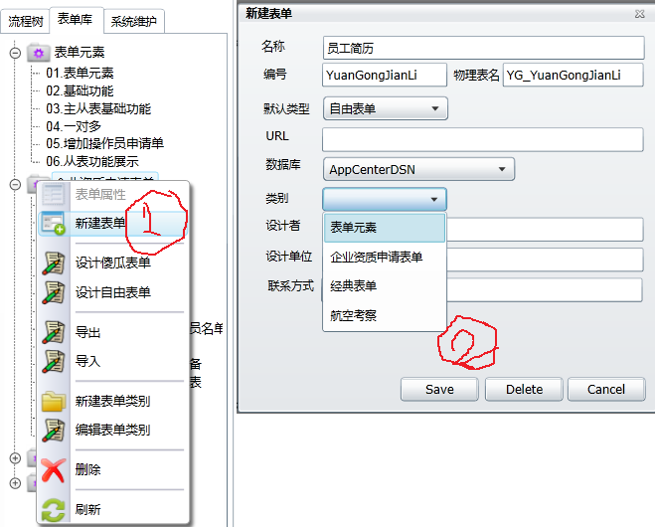

点保存以后，其它的都与ccform设计一样了。

## 节点事件（完善中）

### 禁用

### 使用SQL

### 执行存储过程

请在执行内容里填写一个存储过程名称，注意表达式支持变量。

执行SQL:

请在执行内容里填写SQL，注意表达式支持变量。

如果有多条sql ，可以用@GO 分开。比如：

DELETE WF_Emp WHERE 1=2

@GO

DELETE WF_Emp WHERE 2=3

如果要执行存储过程就要写:

EXEC YourProName @OID

@OID 是一个当前的workid 参数。

### 使用URL

### 使用事件基类来书写业务逻辑

我们知道JFlow的流程引擎是用事件与外部系统进行交互的，如何使用JFlow的base基类来满足业务流程的逻辑实现。

应用案例：

计算明细表的一列合计，并把它放在表单的主表一个字段里，这个用表单保存后事件来完成。请参考JFlow的demo流程001,财务报销流程。

**第一步：**编写一个事件类，这个类从BP.Sys.EventBase 集成下来，实现Do 方法。

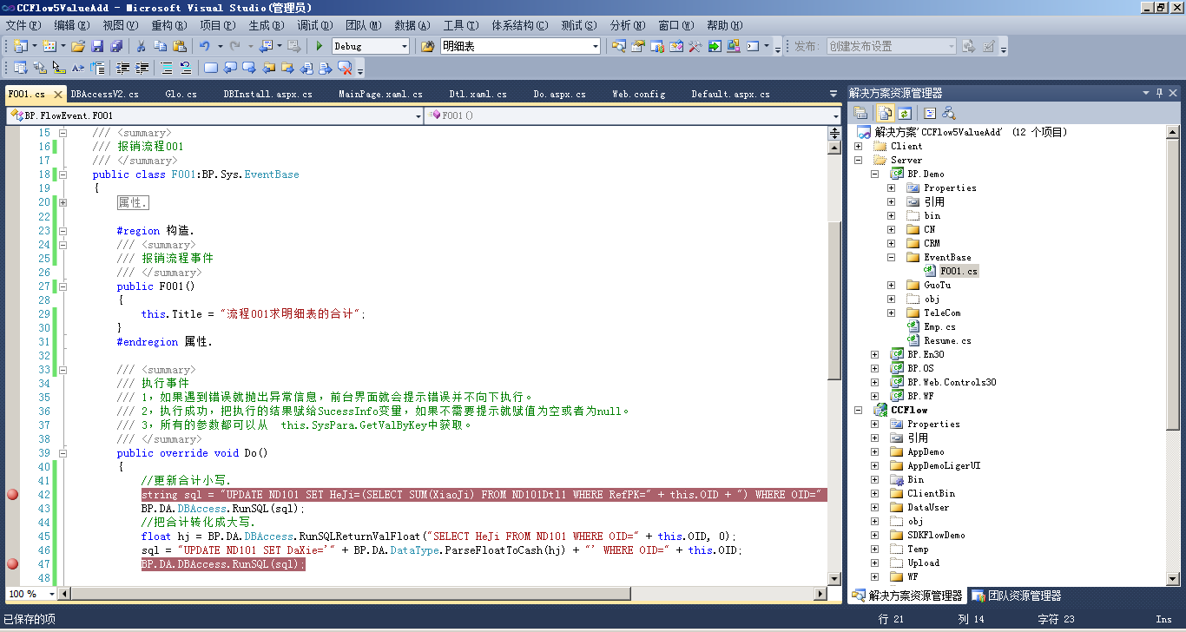

**第二步：**在开始节点表单里点击傻瓜表单，点事件。

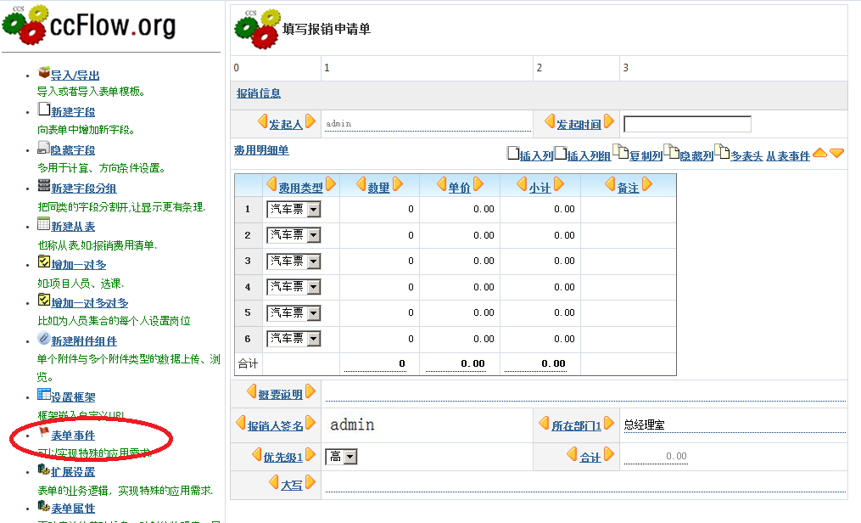

打开事件编辑窗口：

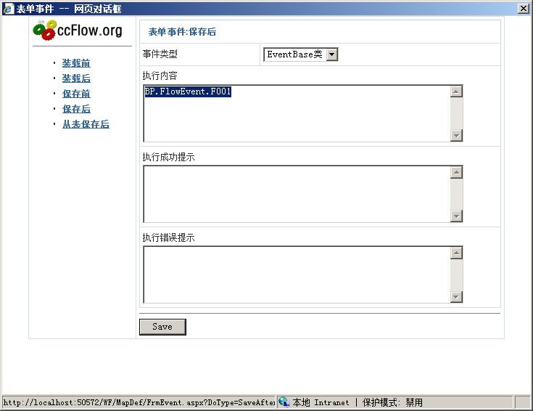

在执行内容里填写事件类名：BP.FlowEvent.F001。

**第三步实现效果：**

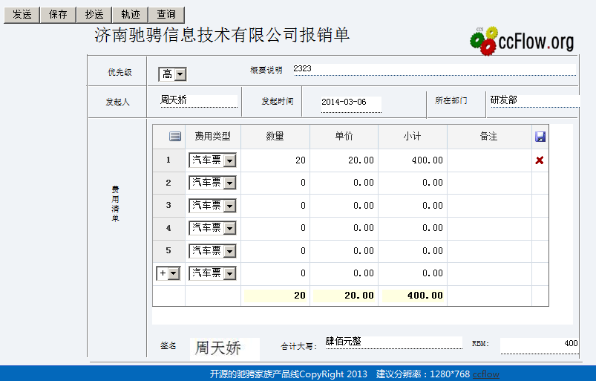

**关于事件基类的详细说明：**

固定参数与系统参数，请参考。  
D:\JFlow\trunk\Components\BP.En30\EventBase\EventBase.cs

其他的参数包括两部分:  
第一部分：来自表单里面的所有字段数据。  
第二部分：如果是url就是所有通过url传递过来的参数。

3, 在类里面这些参数都可以通过this.GetValInt, or this.GetValStr 获得。

4, 总之可以在Do方法里获得丰富的参数。

5, 通过事件类型与，FK_Node 可以把多个类的方法集成在一起，没有必要，每个事件都做一个class文件。

### JFlow的事件里执行URL与执行类的区别

1，URL 编写简单方便，可以支持多语言。

2，url 执行效率底下，不允许使用cookies，与session.

3, url 不允许访问webuser.* 的变量。

4, url 在表单装载前事件里，如果效率底会导致表单加载错误.

5，使用Url如果执行时间长，会导致超时的错误。

**使用类的优点:**

1, 执行效率高，编写容易，可以访问webuser.*的变量，与session,cookies.

2, 该事件所必须放入BP.*.dll类库才能执行.

3, 不会超时，并执行效率高。

## 关于事件类处理业务逻辑的命名规则约定

在应用程序类库里面创建一个FlowEvent目录。

类的命名空间为 BP.FlowEvent.Fxxxx , xxx 标识流程编号。

一个流程的业务逻辑写入到一个类里，不同的节点，不同事件的逻辑用节点编号与事件的标记区分出来。

详细请参考。D:\JFlow\value-added\DemoAndTesting\BP.Demo\EventBase\F001.cs  


### 如何设置邮件模板格式？

请打开D:\JFlow\trunk\JFlow\DataUser\EmailTemplete

模版文件里您可以定义字段变量。比如: @+字段名.

### 如何设置流程的自动发起?

流程的自动执行包括，流程的自动发起与节点的自动执行两大部分。

下面分别介绍这两种的实现方法.

流程的自动发起.

**流程的发起包含如下几种模式:   
 0、手工启动**

默认的模式，就是手工的发起流程。   
**1 、指定人员按时启动**

指定特定的人在特定的时间发起流程比如 zhangshan@01:01@12:01 让张三在每天的 1点零1分，与12点零1分发起此流程。  
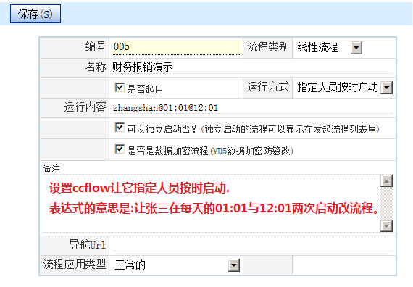

**2、数据集按时启动**

为流程设置一个数据源，系统按时读取这个数据源发起流程。   
表达式的意思是: 让zhangshan 在每天的01:01 与12:01两个时间点执行自动启动

数据源是从开始节点表单获取.

右图是填充开始节点的主从表的sql, 两者都是一个集合,对于主表要有一个唯一的MainPK字段，以防止数据重复发起。数据源的列与主表的字段一致。  
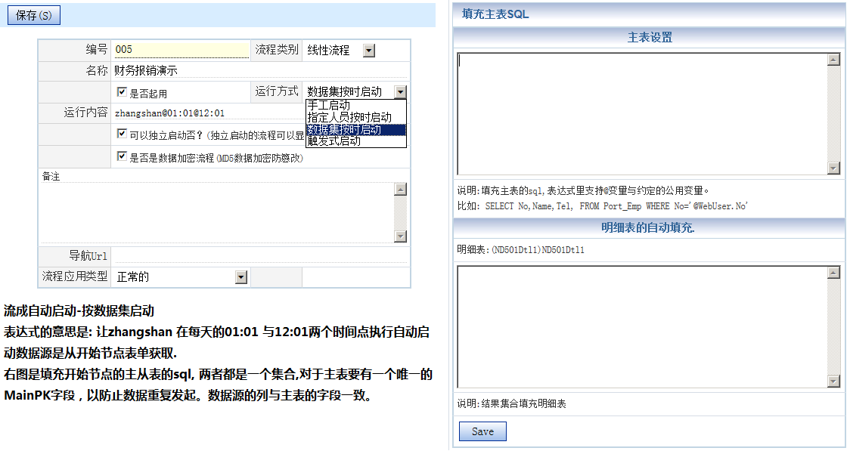

**对于要启动的流程要求:**

要自动启动的流程在开始节点表单里必须要有MainPK字段，这个字段可以是隐藏的，长度根据产生的MyPK需要，增加此字段目的是避免流程启动重复。流程在启动起前就要检查一下开始节点中的MainPK字段，如果有类似的数据说明它已经发起来了，就放弃它。

**设置数据集按时启动的方法**

**1, 在流程属性中的运行方式设置启动的顺序。**

当运行方式为: 按天启动 执行内容 @01:01@02:01 表示01点:01分，与02点01分分别执行一次.

当运行方式为: 按小时启动 执行内容 @:01@:10@:20@:30@:40@:50 表示每间隔10分钟执行一次.

**2，流程属性-》设置自动发起数据源，为开始表单设置数据源，（如果有从表也会让您设置从表的sql）。**

**主表集合中必须包含如下几个列:**

Starter 发起人

MainPK 主键(唯一的主键,是为了不重复调度.)

**从表数据集合要求:**

RefMainPK 关联主键的值.

特别说明: 两个SQL都是查询出来的集合.

**3, 在开始节点属性中增加一个MainPK隐藏字段.**

这个隐藏字段是用来保证数据发起不会重复。

**4, 启动调度程序.**

让其按时执行。  
**3、触发式启动**

**工作原理:**第三方软件向特定的表(WF_Task)中写入数据，JFlow就会读取这张表来完成流程的发起，发起成功后就把这条记录设置成已经发起的状态，并把信息写入WF_Task表的Msg里面。

**关于WF_Task表字段说明：**

|  |  |  |
| --- | --- | --- |
| **字段** | **字段中文名** | **解释** |
| MyPK | 主键 | 唯一的主键不要有中文名称，长度尽量短，要求全局的流程的每一条流程这个是唯一的。 |
| FK_Flow | 流程编号 | 要发起的流程编号 |
| Starter | 发起人 | 发起人编号 |
| Paras | 字段参数 | 字段参数，格式为：@字段英文名1=字段值1@字段英文名2=字段值2比如: @StuNo=001@StuName=张三@StuAddr=山东济南  这个参数要与开始节点表单字段匹配，就是说要发起的的流程开始节点表单中要有StuNo,StuName,StuAddr 才能匹配上。 |
| TaskSta | 任务状态 | 默认为0： 0=未发起，1=成功发起，2=发起失败。 此字段不需要程序写入值。 |
| Msg | 执行的消息 | 流程发起后的信息，成功的话就返回执行成功的信息，不成功就写入失败信息。此字段不需要程序写入值。 |
| StartDT | 发起时间 | 如果为空就表示立刻发起，如果设置好发起的时间就按指定的时间发起，指定的时间不能超过分钟。时间格式为yyyy-MM-dd HH:mm  比如:2012-06-01 01:01 也可以书写成2012-06-01 |

# SDK模式的开发

## JFlow的组成部分

在研究JFlow的sdk开发模式之前我们首先研究JFlow的组成部分。

**我们用一个图来标识组成部分：**

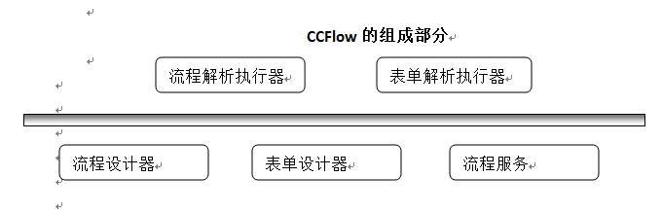

**JFlow的后台组成部分：流程设计器+表单设计器+流程服务**

流程设计器是定义流程：定义流程图、流程方向、流程条件、流程属性节点属性运动规则，定义表单与节点的关系，导入导出流程模版，对运行的流程干预（比如：流程删除、强制移交、强制终止、运行流程查询）。

表单设计器：定义表单的元素以及表单元素之间的业务规则，这部分由表单设计器手册单独描述。

流程服务：它是一个cs程序，用于启动定期的流程、执行自动发送的节点、执行发送邮件短信、执行把数据写入即时通讯系统。

**JFlow的前台组成部分：流程解析执行器+表单解析执行器**

流程解析执行器：读取流程的定义信息、按照定义的规则执行流程的运转。

表单解析执行器：读取表单的定义信息，展现表单元素，解释并执行表单的业务逻辑，这部分由《驰骋表单设计器操作手册详细说明》

**本书中主要介绍流程解析执行器**

流程解析执行器=菜单+工作执行器+工作查看器

菜单：发起、待办、未完成、已完成、查询，这些菜单列表都可以通过JFlow的api获取一个数据集合datatable，然后呈现出来，这些功能呈现出来后，就要链接到工作处理器上或者工作查看器上。

**工作处理器 = 工作控制按钮工具栏 + 表单**。

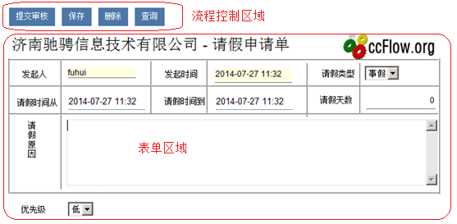

**工作查看器：用来查看流程运行的情况，可以查看已经完成与未完成的流程。**

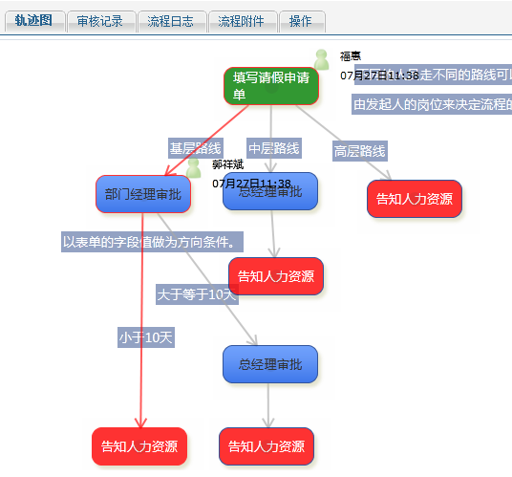

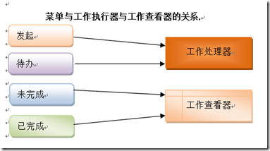

## JFlow的sdk模式开发概要介绍

JFlow的所有的功能基本上都是调用JFlow的api来完成的。

菜单部分：获取发起流程列表、待办、在途、抄送。。。 这些菜单的形成是通过JFlow的api获得一个数据源然后把他们呈现出来。

在流程的操作过程中：流程的发送、退回、转发、移交、删除、撤销、加签也是通过一定的参数调用JFlow的api完成的。

这些api都存放在:BP.WF. Dev2Interface 里面。

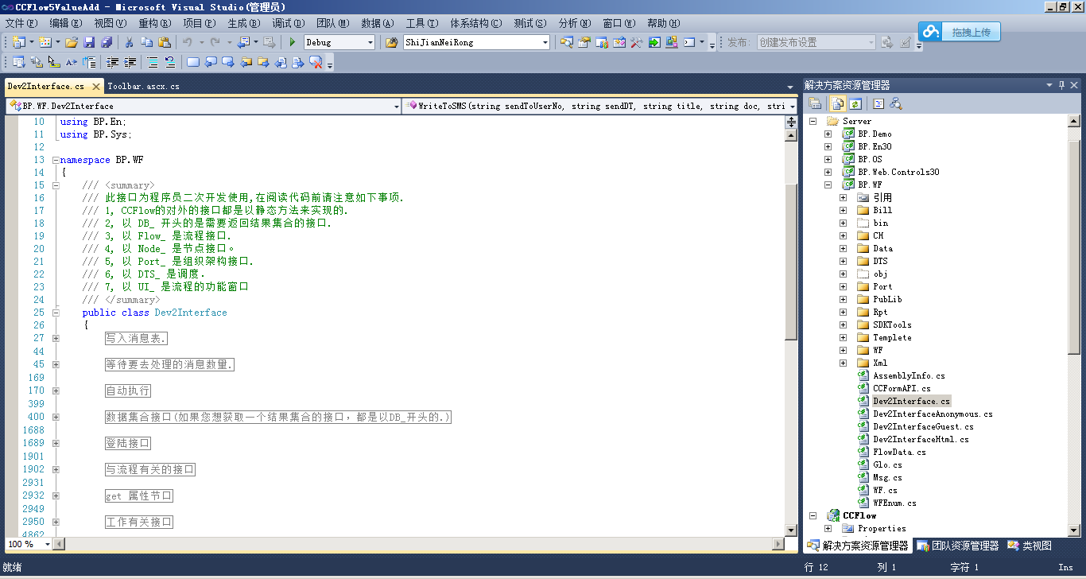

## 从一个demo上了解sdk模式的JFlow开发

我们为用户准备了一个简单版本的demo， 从这个demo里面您可以看到发起、待办、在途、抄送、已完成5大功能的基本调用方法。

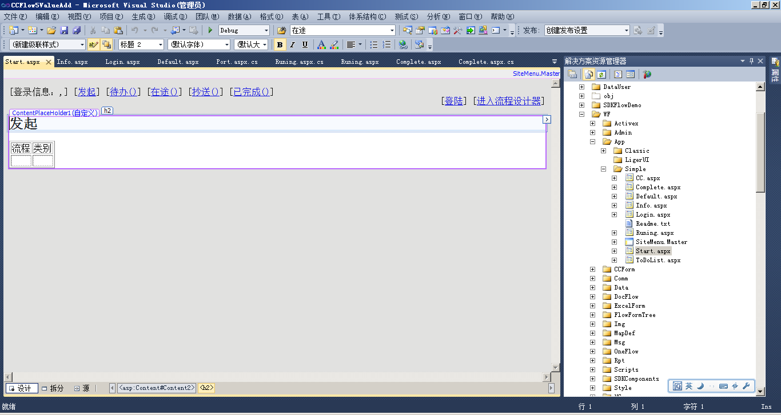

### 发起

说明：一个流程能被那些人发起是有该流程的开始节点的节点访问规则确定的，同样一个人能够发起的流程是有该人员的岗位权限部门权限决定的。

发起流程的api就是返回一个结果集合。

### 待办

### 未完成

### 已完成

## SDK常用的方法

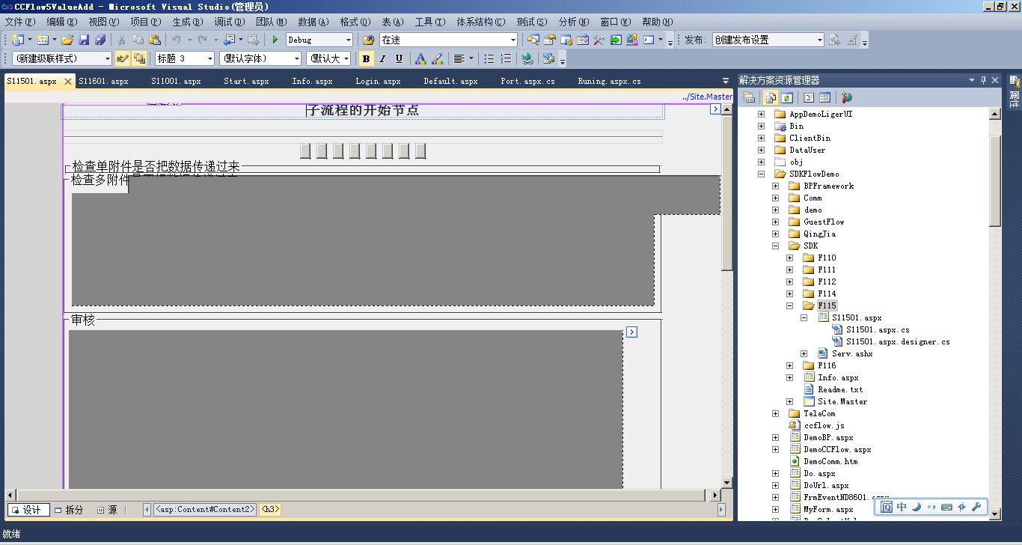

**移动端或者第三方程序调用工作处理器接口:**

发起工作调用格式:

<http://yourserver/WF/Port.aspx?UserNo=zhoupeng&UserID=xxccccxx&DoWhat=Start&FK_Flow=001>

**待办调用格式:**

http://yourserver/WF/Port.aspx?UserNo=zhoupeng&UserID=xxccccxx&DoWhat=DealWork&FK_Flow=001&FK_Node=101&WorkID=232&FID=0&IsRead=1&Paras=xxxxx

说明： IsRead 与Paras 都是可以从数据源列表中获取到的。

SID 是在登录后返回来的安全验证码。

**工作查看器的调用方法：**

在在途、已完成、未完成、抄送列表中需要调用工作处理器功能界面

格式如下:

http://yourserver/WF/Port.aspx?UserNo=zhoupeng&UserID=xxccccxx&DoWhat=OneWork&FK_Flow=001&WorkID=232

## JFlow提供的通用的组件

请打开如下目录查看：

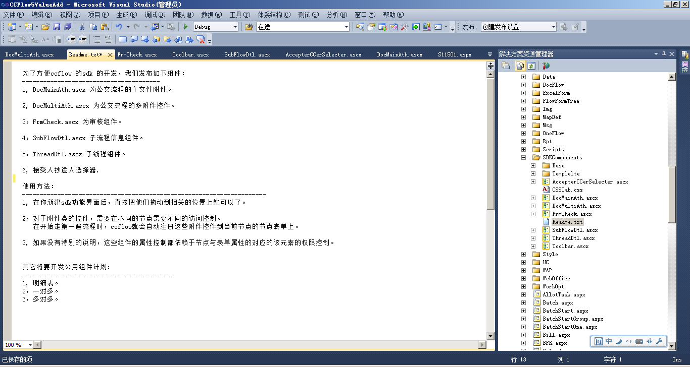

审核组件

# 数据查询\统计\考核\报表

一条流程从发起，经历发起、运行、退出三个阶段，在流程运行过程中都要对流程数据进行查询统计与分析。

**说明：此部分功能在升级过程中。**

## 查询数据是如何产生的？

流程数据是流程运行的副产品，是在整个管理活动中最后的结果。我们知道所有的流程数据在流程运行的过程中，都会把数据copy到流程数据表即：NDxxRpt , (xx 为转化成int类型的流程编号)。 关于运行的表机制结构请参考第6章。

报表的查询也是基于这个表的进行设计与查询的。

## 查询列表字段筛选

用来移除或者添加查询要显示的列。

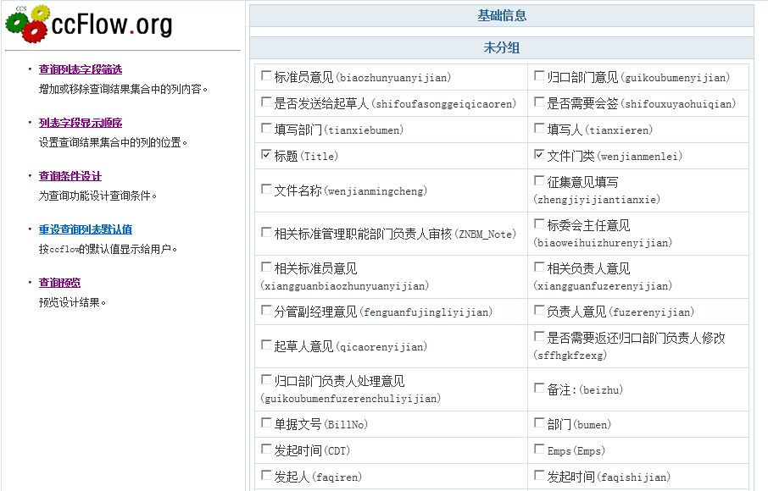

选择要显示字段，然后点保存按钮。

## 列表字段显示顺序

在执行查询字段筛选后，系统就会让您开始执行列的显示顺序，如下图。

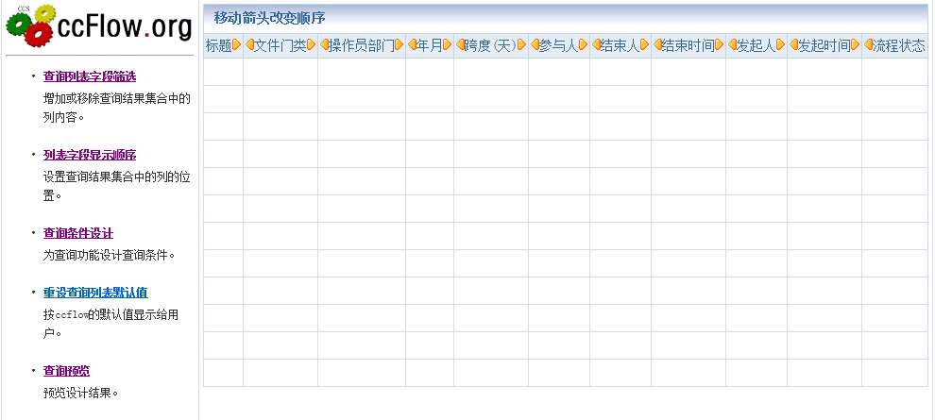

移动方向箭头，就可以改变顺序 ，本功能没有保存按钮。

## 查询条件设计

查询条件，就是在查询与分析时的条件，凡是外键、枚举、Boolen类型的字段都可以做为查询条件，如果不设置系统默认为部门与年月，为查询条件。

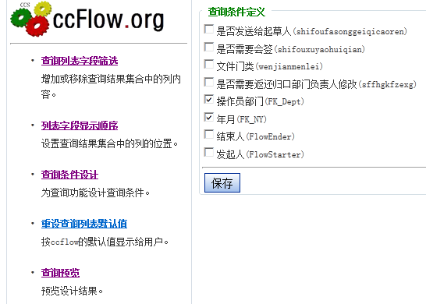

选中字段，点保存按钮。

## 重设默认值

清除以上设计，恢复默认值。

恢复默认值后，查询条件为:部门与年月，查询列为流程的基本属性列（流程状态 标题 操作员部门 发起人 发起时间 参与人 跨度(天) 结束人 结束时间 年月 单据文号）。

## 数据展现的四大方式

JFlow对流程运行的数据处理分为流程查询，统计分析，对比分析3大固定的通用的操作模式。

### 通用数据查询：

是对数据结果的查询，是通用的查询方式，有三大部分组成。查询条件，显示区域，翻页区域。

#### 表格展现

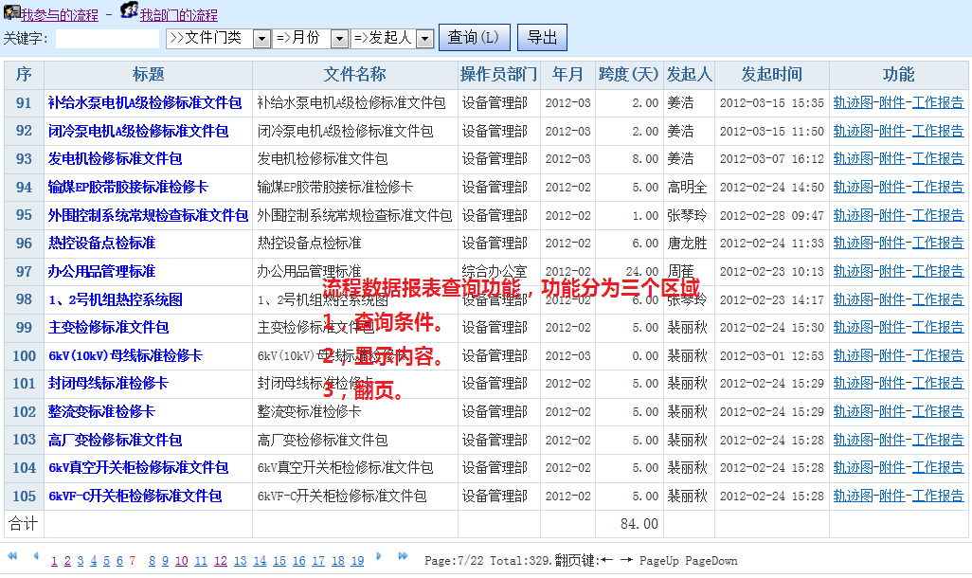

#### 工作报告

工作报告是对流程轨迹的详细描述，它是用表格的方式展现出来的。

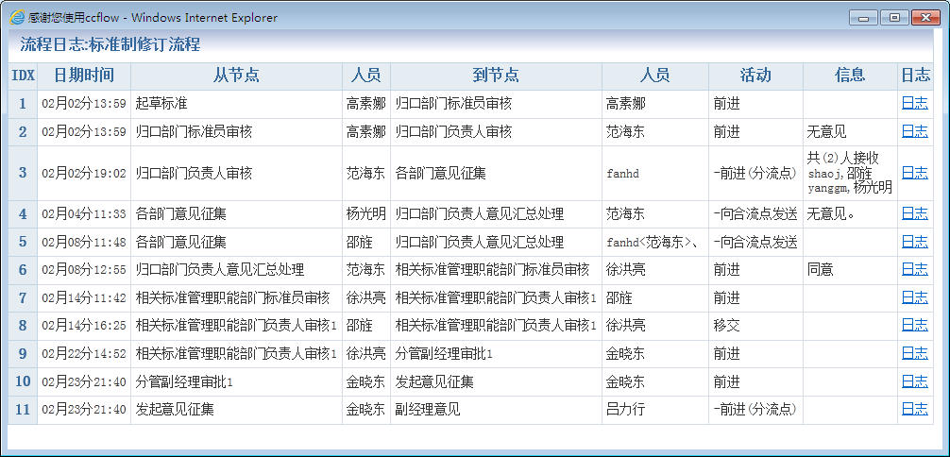

点日志连接就可以进入该工作的节点表单中去。

#### 工作轨迹

打开工作轨迹图，

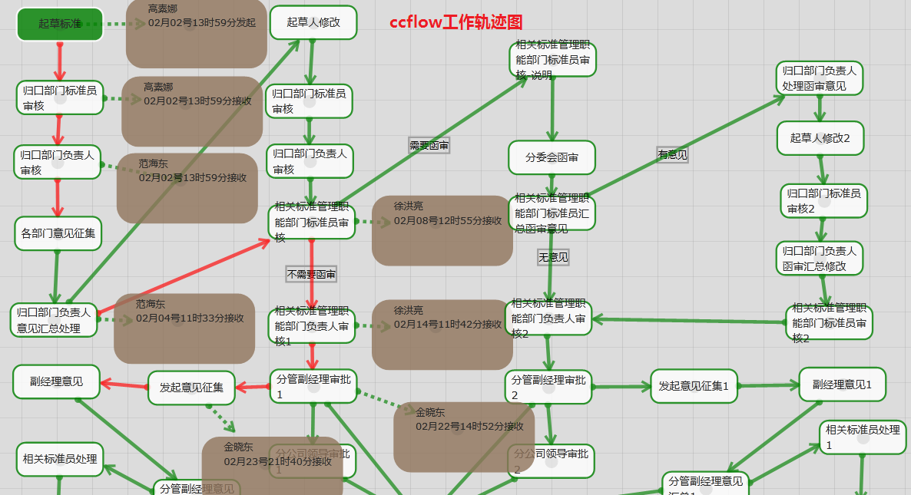

#### 流程附件

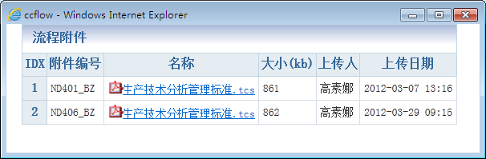

如果流程中有具有附件字段的流程才能显示流程附件。

### 数据分组分析

有5大部分组成、查询条件、显示内容、分析内容、图形显示控制、数据区域。

#### 数据表格分组分析

点详细信息就是对数据的挖掘分析。

#### 柱状图数据分析 Histogramadmin

此类图形形象的多用于分析数据的多少。

#### 丙状图形分析

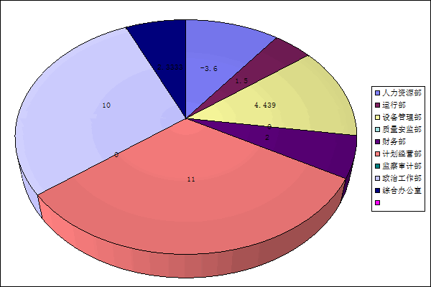

此类图形形象的多用于分析数据的组成部分。

#### 折线图分析

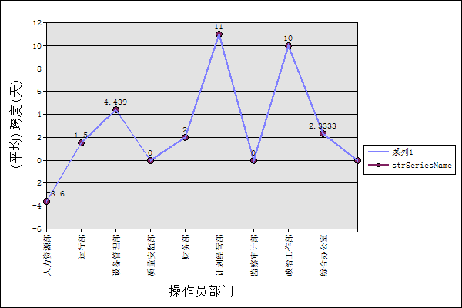

此类图形形象的多用于分析数据增长变化以及数据的波动情况。

### 交叉报表

### 对比分析

**略**

# 系统维护&流程服务

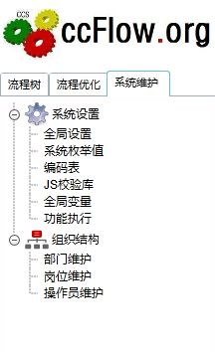

## 系统设置

### 全局设置

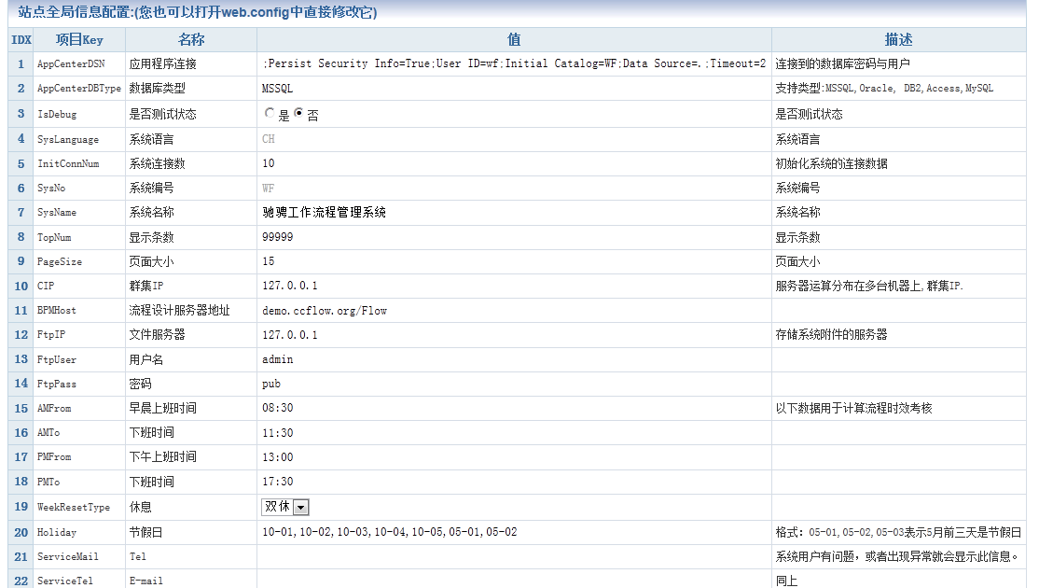

修改D:\JFlow\trunk\JFlow\web.config中的配置，现在把其界面化了。

### 系统枚举值

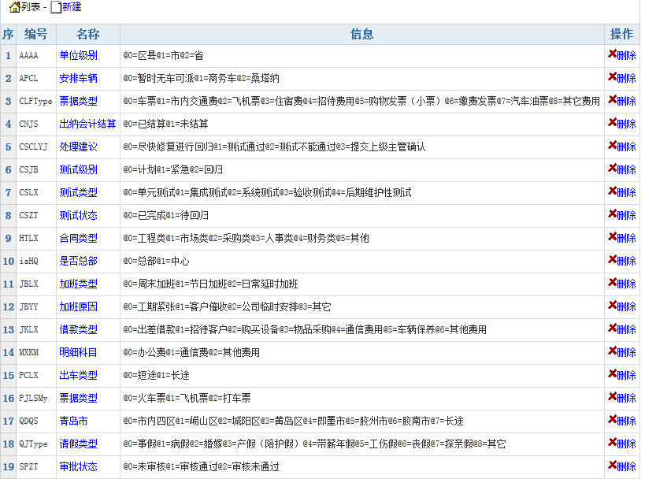

全局的枚举值维护.

### 编码表

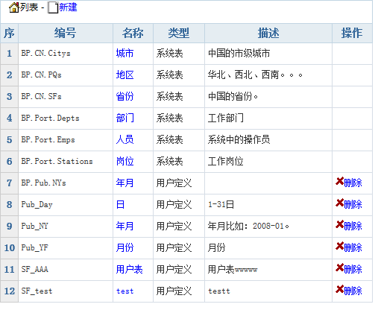

系统中的编码表，也称为字典表，是用户在设计表单中维护的。

### JS校验库

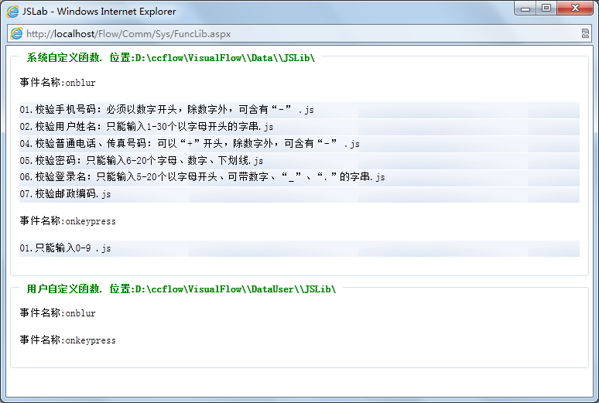

《省略》

### 全局变量

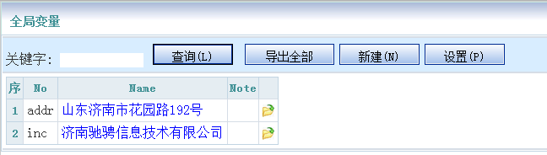

用于表单中的全局变量。

### 功能执行

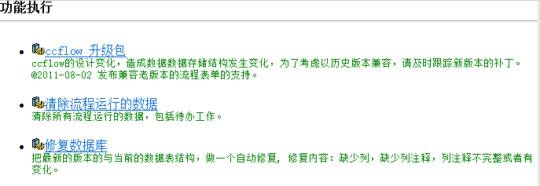

独立执行一个功能，每个功能后都有详细的功能执行说明，仔细的阅读这些功能说明它会对您的流程设计有帮助。

## 组织结构

主要是对部门、岗位、人员、人员与部门、人员与岗位之间的关系维护。

这些维护是在JFlow独立运行的模式下才可以使用的。在非独立模式下，这些用户、部门、岗位都来自于OA,ERP,GRP…. 系统，这些维护功能都在主系统中。

### 部门维护

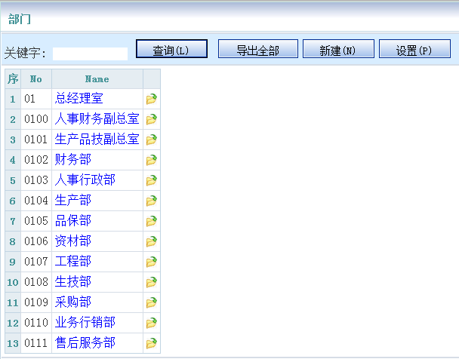

### 岗位维护

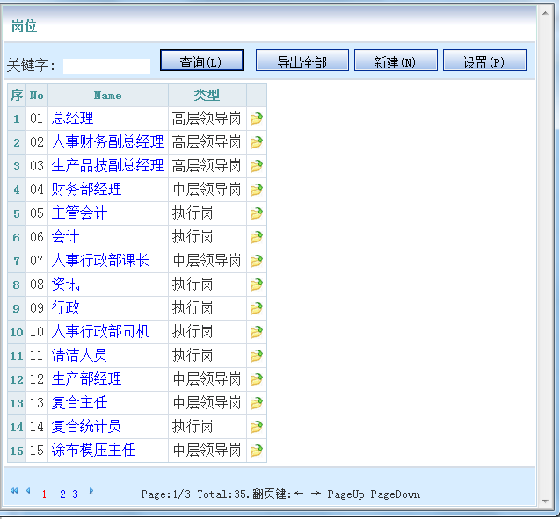

### 人员维护

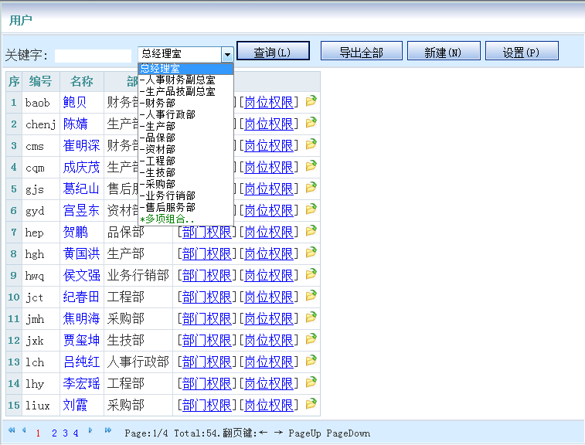

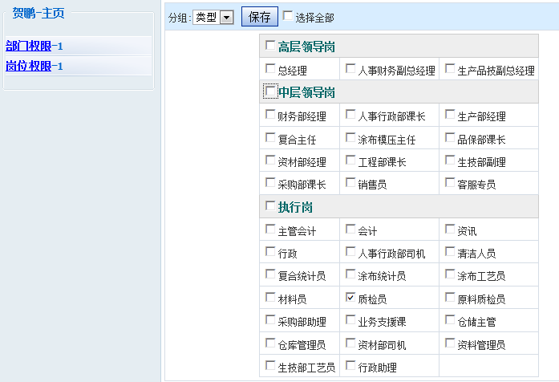

## 功能性执行

### 如何把数据批量的调度到流程数据中?

**应用背景:**

在系统实施中，已经有了一批流程已经在机器外走完了。如何把这些流程记录到系统中去以方便统计与查询，如果让用户在走一遍流程显然是不合理的。这是就要用户流程导入功能。

这种数据分为两种情况：已经走完的流程与指定走到一个节点的流程。流程导入以上excel数据为载体导入到JFlow系统中去。

**实现方式:**

## 超级用户admin对运行流程的数据监控与调度

### 运行中的流程查看

### 强制删除

### 强制终止

### 强制跳转

### 回滚已完成的数据

# 高级开发(深度了解JFlow)

## 类设计与数据库设计命名规则

**总体规则**

1， 以英文命名，每一个字母大写，提倡用简写。比如Emp 人员 Dept 部门 Station 岗位。

2， 如果英文名称太长，或者不常用可考虑用中文命名，建议用中文的缩写。比如管理机关GLJG。

3， 对于类与表的命名必须有前缀，比如BP.Port.Dept 类名， 表名为Port_Dept.。

4， 前缀命名尽量简单。比如考核命名空间英文名称为Check 空间可以命名为CH。共用的类英文名称为Public 可简写为 Pub.

**类库设计规则：**

1， 格式为 BP+前缀+类名。比如：BP.Port.Emp 人员类。

2， 属性命名与字段命名相同。特殊属性可以遵守总体命名规则。

3， 类库的倒数第一个命名空间要与要与物理表的前缀一致。比如：物理表考核项目。

BP.CH.CheckIiems。物理表为 CH_CheckItem。

4， 如果一个属性是外部实体或者枚举类型，以His 开头。 比如在类人员中的部门类HisDept.

5， 方法命名规则，遵守总体命名规则的 第1，2条。

6， 变量的命名规则，字母小写，以下划线开头。比如： age 年龄。addr 地址。要求每一行都要有注释。

**数据库设计命名规则:**

1, 物理表命名格式 前缀+“_”+对应的类名。部门操作员 Port_Emp, Port_Dept ,CH_CheckItem. WF_Flow,

2，视图命名格式。 “V_” + 前缀 + “_” +对应的类名。V_CH_CheckItemExt。

3, 存储过程命名规则“Pro_” + 前缀 + “_”+过程名称. 比如Pro_Sys_Init.

4， 函数命名规则 “Fun” + + 前缀 + “_”+函数名. 比如：Fun_Sys_GenerOID.

5, 外键字段命名规则 “FK_” +对应的物理表类名.

比如：在人员表(Port_Emp)中表示部门的字段 FK_Dept. 同事一看就知道，这个字段是外键，并且它的对应到Dept这个类的物理表上。

## 表结构与流程运行机制

1, JFlow有自动修复数据表功能, 所以表的字段的变化不需要用户干预由JFlow自动完成. 所以如果您看到sql的错误,在执行一般就可以解决，如果解决不了，就执行一次数据库修复工具。

2, JFlow有自动增加字段备注功能，所以每个字段的中文名称都已经增加了数据表的字段的备注属性上了,请注意对照，以方便您阅读JFlow.

3, 了解JFlow的表结构是您二次开发的基础，所以JFlow的高级用户需要熟悉每个表，掌握必要的表结构. 但是没有必要全部掌握。

4, JFlow表命名规则是 前缀+"_"+表名. 大多以英文缩写或者，拼音大写组成. 比如: Port_Emp 人员表. WF_Flow 流程表。

JFlow表分为框架表、流程规则描述表、流程数据运行表、公共表4大类:

-------------------------------------------------------------------

### BP框架表.

通常以Sys_ 与 Port_ 开头. 也可以称为JFlow系统表. 它是存储系统运行的基础信息. 没有必要多了解它们.

列举如下:

Sys_MapData: 映射主表

Sys_MapAttr: 字段表

Sys_MapDtl: 表单映射从表.

Sys_MapExt : 表单映射扩展信息表

Sys_MapFrame :表单框架表

Sys_MapM2M: 多对多的关系表

Sys_FrmAttachment: 表单附件表

Sys_FrmImg: 表单图片表

Sys_FrmImgAth: 图片附件表.

Sys_FrmLab: 表单标签表

Sys_FrmLine: 表单线表.

Sys_FrmLink: 表单连接.

Sys_FrmRB: 表单单选按钮.

Sys_GloVer: 全局变量表.

Sys_GroupField: 表单字段分组表.

Sys_Log:日志表

Sys_Serial : 序列号生成记录表.

Sys_Enum: 枚举信息表. SELECT * FROM SYS_ENUM WHERE ENUMKEY='WFState'

Sys_EnumMain: 枚举信息主表.

Sys_SFTable :自定义表

Sys_UserRegedit : 用户注册信息表.

Sys_CField: 查询字段选择信息存储表.

Sys_Config: 系统配置表.

Sys_Contrast: 统计分析表:

Sys_DefVal: 默认值表,快速填写大块文本时临时信息存储.

### 组织结构表

Port_Emp: 操作员表.

Port_Station: 岗位表

Port_Dept: 部门表

Port_EmpStation: 人员岗位表.

Port_EmpDept: 人员部门对应表.

Port_Unit: 集团公司表,对于集团类的用户有效.

### JFlow流程规则描述表（流程模版表）.

用来存储流程配置的基础信息。 以 WF_ 开头.

列举如下:

WF_FlowSort : 流程类别表.

WF_Flow : 流程表.

WF_FlowEmp : 可控制流程的人员表.

WF_FlowNode : 流程的节点表.

WF_Node : 节点表

WF_NodeStation : 节点岗位(能够访问该节点的岗位.)

WF_NodeDept : 节点部门表(能够访问该节点的部门)

WF_NodeEmp : 节点人员表(能够访问该节点的人员)

WF_NodeFlow: 节点了流程表(在此节点上能够调起的子流程)

WF_NodeReturn : 可退回到的节点(一个节点能够退回的节点,多对多的关系.)

WF_BillTemplate 单据表

WF_BillType 单据类型表

WF_Cond :条件表 (方向条件，流程完成条件，节点完成条件)

WF_Direction :方向表

WF_Event : 事件表(节点事件，流程事件)

WF_FAppSet : 应用配置表(可以配置调用第三方的数据)

WF_Frm 流程表单.

WF_FrmNode : 流程表单与节点对应关系表.

WF_LabNote : 标签用在流程设计器的标签.

WF_Listen : 消息收听配置表. 详细请 baidu "JFlow消息收听"

WF_Rpt : 流程报表设计

WF_RptAttr : 流程报表属性

WF_RptEmp : 报表可访问的人员

WF_RptStation : 报表可访问的人员

### JFlow流程运行控制表(流程引擎控制表).

WF_GenerFH : 分合流信息注册表，对于是分合流的流程才有效，发起一条分合流，就多一条数据在此。WF_GenerWorkFlow : 流程注册表

WF_GenerWorkerlist : 节点工作人员表.(流程运行完成后此记录就被删除了)

WF_Bill : 单据信息存储表.

WF_CHOfFlow : 流程考核信息表.

WF_CHOfNode : 节点考核信息表.

WF_Emp : 流程人员配置信息表

WF_ForwardWork : 转发信息存储表.

WF_RememberMe : 投递路径记忆表, 请baidu "JFlow智能投递"

WF_ReturnWork : 退回信息存储表

WF_M2M : 一对多的关系存储表.

WF_SelectAccper : 选择接受人

### JFlow流程数据存储表与视图

1, 此类的表是以ND开头的，由JFlow自动创建自动删除的。

2, 每一个节点对应一个节点表单，每个节点表单对应一个表。

3, 节点表单的物理表的规则是”ND”+int.Prase(流程编号)+”两位的顺序号”, 比如流程编号为010 则开始节点表单编号为 ND1001。

4, JFlow取所有节点表单字段的合集，形成一个表以ND+int.Prase(流程编号)+’Rpt’ 。

5, 流程轨迹表 NDxxxTrack，用来记录流程运行轨迹的数据表，也叫流程日志表，可以查看流程轨迹图，流程轨迹表。

### 公共字典与Demo表.

大多以Pub , CN开头，以Demo_ 开头的是演示数据。

比如: 城市，省份，片区，年月，工作日. 这里不介绍了.

如果您对以上的表结构在大概的认识，您可以阅读如下文件了.

了解JFlow数据表运行机制，为自己项目做高级的查询与二次开发(开发进阶篇).

## 流程生命周期（创建、运行、数据归档）

### 流程创建时

流程表 WF_Flow, 节点WF_Node.

**第1步：** 流程自动生成一个三数数的流程编号. 比如: 001.

**第2步：** JFlow自动生成开始与结束两个节点. 节点编号为 101 与 199. 如果在有创建节点时，节点编号就为 102, 103 ....

**第3步：** JFlow会为每个节点生成一个物理表，这个节点的信息存储这个表里,格式为 “ND” + 节点编号，比如:ND101,ND199.

每个节点表都有相同的字段.

比如: OID工作ID, RDT记录日期, Rec记录人,CDT,完成时间. NodeState 节点状态.

开始节点比较特殊, 它多一个 WFState 字段. 就是流程状态,用来记录流程运行的状态.

**第4步：** 建立一个流程 WF_Flow,插入一条流程数据. WF_Node 插入n条节点数据.

**第5步：** JFlow会产生一个流程数据表,系统产生一个"ND" + 流程编号+"Rpt" 命名的表, 比如:ND1Rpt 它是流程数据表。

它把所有节点字段的汇总集合形成的一个表.流程在启动后，运行中，完成后，这个表的数据一直跟随流程运转而更新.所以您可以查询到该流程的任何数据在这个流程表中。

这个流程的扩展字段有。

|  |  |  |
| --- | --- | --- |
| **字段英文名称** | **中文名** | **说明** |
| OID | 工作ID |  |
| FID | 流程ID |  |
| Title | 标题 |  |
| BillNo | 单据编号 | 一个流程的顺序号 |
| WFState | 流程状态 | 流程状态 |
| CDT | 当前日期 |  |
| Emps | 当前可操作人员 |  |
| FK_Dept | 发起人部门 |  |
| FK_NY | 年月 |  |
| FlowDaySpan | 流程时间跨度 | 从开始发起到流程结束 |
| FlowEmps | 参与的流程人员 | 参与整条流程上的人员，人员编号用逗号分开。 |
| FlowEnder | 结束人 | 最后处理流程的人 |
| FlowEnderRDT | 结束日期 | 流程的结束日期 |
| FlowStartRDT | 发起流程日期 | 发起流程日期 |
| MyNum | 个数 | 恒等于1，用于分析。 |

**第6步：** JFlow会产生一个节点视图，V+流程编号. 比如:V001. 这个视图就是把本流程中的各个节点数据，相同的字段都汇总出来。

事例如下:

|  |
| --- |
| CREATE VIEW [dbo].[V001] /* WorkFlow:测试流程 Date:2011-07-30 */  AS  SELECT '101'+'_'+CAST(OID AS varchar(10)) +'_'+CAST(FID AS VARCHAR(10)) AS MyPK, '101' AS FK_Node,OID,FID,RDT,substring(RDT,1,7) AS FK_NY,CDT,Rec,Emps,NodeState,FK_Dept, 1 AS MyNum FROM ND101  UNION  SELECT '199'+'_'+CAST(OID AS varchar(10)) +'_'+CAST(FID AS VARCHAR(10)) AS MyPK, '199' AS FK_Node,OID,FID,RDT,substring(RDT,1,7) AS FK_NY,CDT,Rec,Emps,NodeState,FK_Dept, 1 AS MyNum FROM ND199  GO |

对于开发时效考核的朋友大用用处，可以统计每个节点用的天数，规定完成的天数，完成的工作量。

**第7步：**JFlow会修复流程数据视图。V_FlowData 。 这个视图就是union 所有的流程数据表，形成的视图，如果要对全体流程执行查询，统计与分析用这个视图非常方便。

### 流程运行时.

分合流流程注册表: WF_GenerFH

流程注册表: WF_GenerWorkFlow

工作人员表: WF_GenerWorkerlist

1. 启动一个流程后，JFlow自动产生一个WorkID, 一个流程一个WorkID, 并且处开始节点表(ND101)中插入一条数据, WFState=0 流程状态=0 表示运行中.

2. 启动一个流程后，就产生一条数据，放在WF_GenerWorkFlow

3. 发送一个步骤后,就把接受的工作人员放入WF_GenerWorkerlist .

4. 流程运行完成后，就把两个表中的这个 WorkID 的数据清除.

5, 在流程数据表里(ND1Rpt)中, 每个节点有新采集的数据就会copy到此表中.

所以结合流程数据表,与当前的这两个表，您可以查询出来想要的数据满足二次开发.

### 流程完成后(数据归档).

流程完成后，就与 WF_GenerWorkFlow ,WF_GenerWorkerlist 没有关系了。

所以查询流程数据从，流程数据表里，或者从节点数据表里查询. 比如: ND101, ND102, ND199, NDRpt. V001 。

开始节点的流程状态=1 , 表示此流程已经完成。

### 数据查询

我们知道了JFlow的数据产生规则，以下是经常用到的JFlow数据查询方法

要想二次开发您需要熟悉如下查询方法。

查询待办一个人的待办工作:

SELECT * FROM WF_GenerWorkerList WHERE FK_Emp='zhoupeng' and IsPass=0 AND IsEnable=1

查询在途工作:

SELECT * FROM WF_GenerWorkerList WHERE FK_Emp='zhoupeng' and IsPass=1 AND IsEnable=1

查询一个人的一个流程的历史处理工作。

SELECT * FROM V_FlowData WHERE FlowEmps LIKE ',zhoupeng,' and WFState=1

如果对于整个流程的查询那就查询视图。

SELECT * FROM V_FlowData

### 利用JFlow流程数据，为客户开发一个高级流程查询页面。

如果通用查询界面满足不了您的要求，您需要自己开发一个查询界面来完成用户的查询需要，下面讲解如何开发一个高级个性化的查询界面。阅读如下内容，需要您了解了JFlow的数据表结构，流程数据存储结构基础之上。

如果您是独立运行模式，使用的JFlow的整体界面，那就修改JFlow主菜单文件D:\JFlow\trunk\JFlow\DataUser\XML\BarOfTop.xml

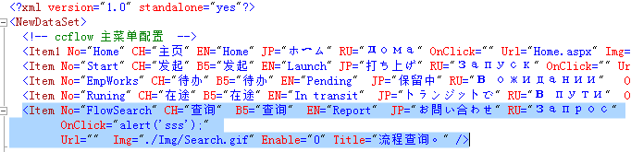

设置Url=””, 在OnClick=”” 增加一段js代码让其转入您的查询界面中去。

在做您个性化的查询时，您可能需要调用如下接口：

**流程轨迹图：**   
http://youserverIP/JFlow/WF/Chart.aspx?WorkID=943&FK_Flow=008&FID=0  
  
**流程工作报告:**  
http://youserverIP/JFlow/WF/WFRpt.aspx?WorkID=943&FK_Flow=008&FID=0

**表单附件**

如何打开表单附件需要您查询了解表单设计器，多个附件的存储。在这里简述如下：

首先要明确要查询那个节点上的附件，您能明确节点ID。

查询物理表 SELECT * FROM Sys_FrmAttachmentDB WHERE RefPKVal=工作ID AND FK_MapData='ND'+节点编号

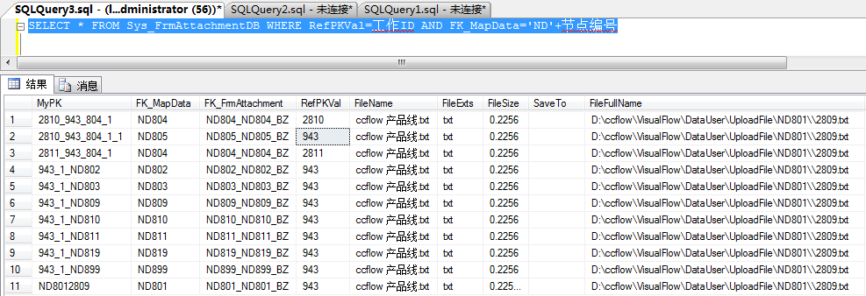

## 功能调用(二次开发SDK)

### 说明概要

1, 您的系统与JFlow交互是通过Url 与参数约定的，比如：要在您的系统里登陆JFlow里面的某些功能。就需要按照一定的约定规则执行。

2， 参数分为基本参数、必用参数与可用参数，基本参数有三个 UserNo,(用户编号) SID(登陆ID号). DoWhat(执行标记). 比用参数是根据DoWhat 来确定的，比如您要启动一个流程就需要FK_Flow这个参数。可用参数是根据。

3，根据您需要的功能，查询参数列表。  
访问位置: [http://yourServerIP/JFlow/WF/Port.aspx](http://yourServerIP/ccFlow/WF/Port.aspx) .

### 耦合案例效果

更多的耦合案例效果图，请参考: D:\JFlow\doc\图片介绍\耦合效果图

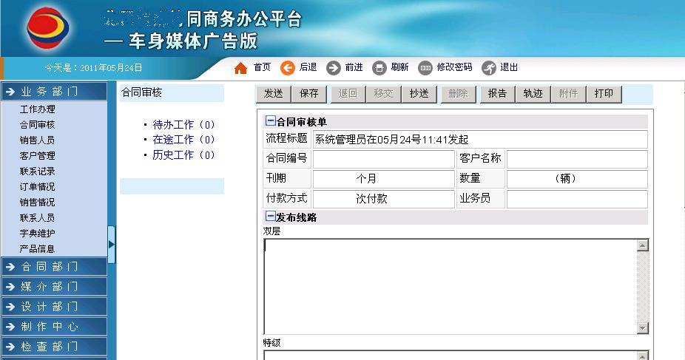

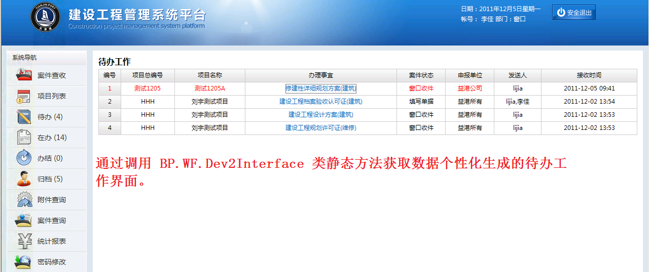

### 功能列表

|  |  |  |  |  |
| --- | --- | --- | --- | --- |
| **编号** | **名称** | **可选参数** | **说明** | **内容说明** |
| Login | 登陆 | 无 | Port.aspx?UserNo=001  &SID=123323  &DoWhat=Login | 系统登陆 |
| LoginSmall | 精简界面 | 同上 | Port.aspx?UserNo=001  &SID=123323  &DoWhat=LoginSmall | 同上 |
| Start | 发起 | 无 | Port.aspx?UserNo=001  &SID=123  &DoWhat=Start | 调用发起工作界面，显示当前用户能够发起的工作列表。 |
| StartSmall | 发起指定  的流程 | FK_Flow | Port.aspx?UserNo=001  &SID=123  &DoWhat= StartSmall  &FK_Flow=001 | 调用简洁的流程发起界面，没有头部与尾部。 |
| Emps | 通讯录 | 无 | Port.aspx?UserNo=001  &SID=123323  &DoWhat=Emp | 调用通讯录 |
| EmpsSmall | 精简界面 | 无 | Port.aspx?UserNo=001  &SID=123323  &DoWhat=EmpSmall | 调用通讯录 |
| EmpWorks | 待办工作 | FK_Flow  (可选) | Port.aspx?UserNo=001  &SID=123  &DoWhat=EmpWorks | 打开我的工作列表。  没有FK_Flow列出全部，有就列出指定的流程。 |
| EmpWorksSmall | 待办工作(精简界面) | 同上 | Port.aspx?UserNo=001  &SID=123  &DoWhat=EmpWorksSmall | 同上 |
| Runing | 在途工作 | FK_Flow  (可选) | Port.aspx?UserNo=001  &SID=123  &DoWhat=Runing | 打开我的在途工作列表。  没有FK_Flow列出全部，有就列出指定的流程。 |
| RuningSmall | 精简界面 | 同上 | 同上 | 同上 |
| FlowSearch | 流程查询 | FK_Flow  (可选) Key查询关键字(可选).  流程表里外键、枚举字段(可选)。 | Port.aspx?UserNo=001  &SID=123  &DoWhat= FlowSearch  &FK_Flow=006 (可选)  &Key=文本框中的关键字 (可选)  &枚举字段n=值n (可选) &外键字段n=值n (可选) | 调用流程数据查询功能。  如果FK_Flow为空就调用流程查询主界面。否则调用指定流程编号的流程。  在调用指定流程查询功能时，可以传入按照关键字查的参数Key, 与外键，枚举值指定的参数，作为查询条件。 |
| FlowSearchSmall | 精简界面 | 同上 | 同上标记修改成FlowSearchSmall | 同上 |
| FlowFX | 流程分析 | 同上 | 同上 | 同上 |
| DealWork | 处理  指定  的工作 | FK_Flow  WorkID  字段值(可选) | Port.aspx?UserNo=001  &SID=123  &DoWhat=DealWork  &FK_Flow=001  &WorkID=10001  &字段名称=字段值 | 处理工作ID为10001的工作。  字段值参数是可选的。 |
| DealWorkInSmall | 处理  指定  的工作  (简洁窗口) | 同上 | 同上 | 同上只是调用简洁窗口。 |

### 常用的测试案例

**--调用待办工作.**

http://127.0.0.1/JFlow/WF/Port.aspx?UserNo=hq&SID=123&DoWhat=EmpWorks&FK_Flow=006

**--调用发起工作主要界面.**

http://127.0.0.1/JFlow/WF/Port.aspx?UserNo=hq&SID=123&DoWhat=Start

**--发起指定的流程. 没有参数.**

http://127.0.0.1/JFlow/WF/Port.aspx?UserNo=hq&SID=123&DoWhat=Start&FK_Flow=006

**--发起指定的流程. 并且传入参数，比如目的地字段. 也可以是合同编号......**

http://127.0.0.1/JFlow/WF/Port.aspx?UserNo=hq&SID=123&DoWhat=Start&FK_Flow=006&mudedi=shandongjinan

**--发起指定的流程(简洁页面).**

http://127.0.0.1/JFlow/WF/Port.aspx?UserNo=hq&SID=123&DoWhat=StartSmall&FK_Flow=006

**--发起指定的流程(简洁页面). 并且传入参数，比如目的地字段. 也可以是合同编号。**

http://127.0.0.1/JFlow/WF/Port.aspx?UserNo=hq&SID=123&DoWhat=StartSmall&FK_Flow=006&mudedi=shandongjinan

**--调用流程查询 无参数。**

http://127.0.0.1/JFlow/WF/Port.aspx?UserNo=hq&SID=123&FK_Flow=006&DoWhat=FlowSearch

**--调用流程查询 带有关键字的。**

http://127.0.0.1/JFlow/WF/Port.aspx?UserNo=hq&SID=123&FK_Flow=006&DoWhat=FlowSearch&Key=11233

**--调用流程分析.**

http://127.0.0.1/JFlow/WF/Port.aspx?UserNo=hq&SID=123&DoWhat=FlowFX&FK_Flow=016

**--处理指定的工作，**

http://127.0.0.1/JFlow/WF/Port.aspx?UserNo=hq&SID=123&DoWhat=DealWork&FK_Flow=006&WorkID=48

**--处理指定的工作，带有参数**

http://127.0.0.1/JFlow/WF/Port.aspx?UserNo=hq&SID=123&DoWhat=DealWork&FK_Flow=006&WorkID=48&mudedi=jinan

**--处理指定的工作(利用简洁界面)，**

http://127.0.0.1/JFlow/WF/Port.aspx?UserNo=hq&SID=123&DoWhat=DealWorkInSmall&FK_Flow=006&WorkID=48

**--处理指定的工作(利用简洁界面)，带有参数**

[http://127.0.0.1/JFlow/WF/Port.aspx?UserNo=hq&SID=123&DoWhat=DealWorkInSmall&FK_Flow=006&WorkID=48&mudedi=jinan](http://127.0.0.1/Flow/WF/Port.aspx?UserNo=hq&SID=123&DoWhat=DealWorkInSmall&FK_Flow=006&WorkID=48&mudedi=jinan)

## 采用sdk模式的开发

JFlow已经足够强壮与强大，不建议采用SDK的模式开发。

### 什么是JFlow的sdk的开发模式？

Sdk的开发模式就是应用JFlow的DDL类库，或者是项目工程集成于自己项目中的一种开发模式。

在项目中直接调用JFlow类库开发接口的一种设计模式，而非采用调用JFlow功能模块的操作方式。

### 什么情况下用户sdk模式的开发？

如下情况可用到sdk的开发模式：

* 表单超级复杂ccform满足不了用户的应用需求，也不能使用嵌入方式的表单实现。
* 业务逻辑超级复杂，JFlow的事件也不能满足用户的需要(一般情况不存在)。

### SDK模式开发环境设置

#### BS模式下环境设置:

**第1步：引用类库**  
引用BP.En30, BP.WF, BP.Web.Controls30，BP.OS 类库,

这些类库位于D:\JFlow\trunk\Components

引用必要的dll 位于D:\JFlow\DLL 在您编译时缺少什么就引用什么。  
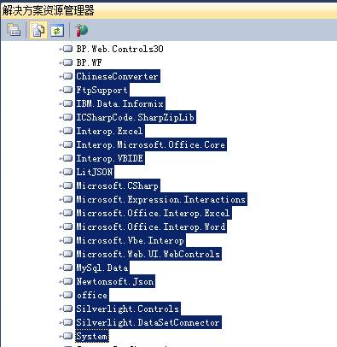

**第2步：整理前台资源**

把JFlow Web工程下的重要文件目录copy您的项目中去。  
D:\JFlow\trunk\JFlow\ClientBin  
 D:\JFlow\trunk\JFlow\WF  
 D:\JFlow\trunk\JFlow\DataUser

**第3步：整合配置文件**

把web.config 中的 <appsetting> 节点之间的部分copy到您的 web.config中去。

#### CS模式下环境设置:

**第1步：引用类库**  
引用BP.En30, BP.WF, 类库,这些类库位于D:\JFlow\trunk\Components

**第2步：整合配置文件**

把web.config 中的 <appsetting> 节点之间的部分copy到您的项目配置文件中去。

**第3步：装载配置文件**

参考D:\JFlow\trunk\JFlowServices\Glo.cs 方法把配置信息调入到JFlow系统中去。

### 获取JFlow数据(SDK)

说明：接口在源程序(**BP.WF. Dev2Interface.cs**)上有详尽的描述.

获取数据是如何根据您自己的需要，通过JFlow的接口获取想要的数据。

比如：发起流程，待办工作，在途工作。

**类名：BP.WF. Dev2Interface**

|  |  |  |  |
| --- | --- | --- | --- |
| **名称** | **静态方法** | **参数** | **返回值** |
| 获取当前操作员可以发起的流程集合 | DB_GenerCanStartFlowsOfEntities | 无 | BP.WF.Flows |
| 同上 | DB_GenerCanStartFlowsOfDataTable | 无 | DataTable |
| 获取当前操作员的待办工作 | DB_GenerEmpWorksOfDataTable | Fk_flow 流程编号 | DataTable |
| 获取当前操作员的在途工作 | DB_GenerRuningOfEntities | 无 | GenerWorkFlowExts |
| 同上 | DB_GenerRuningOfDataTable | 无 | DataTable |

## 流程发起参数传递

流程发起节界面（MyFlow.aspx,MyFlowSmall.aspx, MyFlowSmallSingle.aspx）会经常被如下功能调用。

一个流程被集成的系统调用。

一个流程结束后，唤起另外一个流程。

**调用方式传递：**

发起一个流程 MyFlow.aspx?FK_Flow=流程编号&FK_Node=开始节点编号。

如果向这个流程的节点表单的文本框内，传递一些预订的数据就按如下格式。

MyFlow.aspx?FK_Flow=流程编号&FK_Node=开始节点编号&Fields=值。

**比如：**从项目列表中增加一个连接发起项目施工流程就按如下约定。

MyFlow.aspx?FK_Flow=001&FK_Node=101&PrjNo=GC001&PrjName=我的项目。

这样用户在发起这个流程时就会把项目编号，项目名称传递到用户的表单上去，您可以解决主表的参数传递问题，但是JFlow没有解决如何把数据传递到从表，如果需要从表的数据预制就需要根据表单事件来完成。

**其它：**

用户在第一个节点保存后，JFlow把记录表单采集的数据到草稿里，每个人，每条流程只有一个草稿，如果您要想删除这个草稿，就如下规则。

MyFlow.aspx?FK_Flow=001&FK_Node=101&IsDeleteDraft=1

如果您想删除草稿还想传递参数，按照如下格式。

MyFlow.aspx?FK_Flow=001&FK_Node=101&IsDeleteDraft=1&PrjNo=GC023&PrjName=我的项目。

## SDK开发案例

详细请参考：

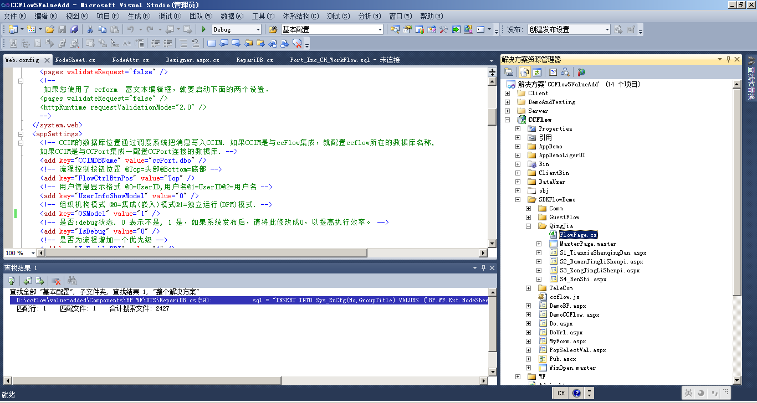

# 演示&学习环境

演示&学习环境是入门JFlow的基础，本章节系统的讲述的JFlow演示环境中的各个应用场景与类型。

请按如下步骤创建这个演示&学习环境:

第一步：更新最新的代码到本机。特别说明这些表单模板位于D:\JFlow\trunk\JFlow\Data\FlowDemo 下。

第二步：建立一个空白的数据库，比如：JFlowDemo。

第三步：修改D:\JFlow\trunk\JFlow\Web.config 中的AppCenterDSN数据库连接设置，让其连接到JFlowDemo.

第三步：输入：[http://localhost/JFlow/](http://localhost/ccflow/)， 系统就会进入数据库初始化化界面，点下一步就可以了(系统默认是安装演示环境，当然也可以不选择安装)。

## 演示环境的组织结构

以下组织结构可以通过SQL来获得:

|  |
| --- |
| SELECT * FROM Port_Dept  SELECT * FROM Port_Station order by StaGrade  SELECT A.*,B.Name FROM Port_Emp a, Port_Dept b WHERE A.FK_Dept=B.No  SELECT a.FK_Emp, b.Name , a.FK_Station, c.Name FROM Port_EmpStation a, Port_Emp b, Port_Station c WHERE A.FK_Emp=B.No and a.FK_Station=c.No |

**部门：**

|  |  |
| --- | --- |
| **编号** | **部门名称** |
| 01 | 总经理室 |
| 0101 | 市场部 |
| 0102 | 研发部 |
| 0103 | 服务部 |
| 0104 | 财务部 |
| 0105 | 人力资源部 |

**岗位：**

|  |  |
| --- | --- |
| **编号** | **岗位名称** |
| 01 | 总经理 |
| 02 | 市场部经理 |
| 03 | 研发部经理 |
| 04 | 客服部经理 |
| 05 | 财务部经理 |
| 06 | 人力资源部经理 |
| 07 | 销售人员岗 |
| 08 | 程序员岗 |
| 09 | 技术服务岗 |
| 10 | 出纳岗 |
| 11 | 人力资源助理岗 |
| 01 | 总经理 |
| 02 | 市场部经理 |

**人员信息：**

|  |  |  |  |
| --- | --- | --- | --- |
| **成员编号** | **成员名称** | **岗位编号** | **岗位名称** |
| fuhui | 福惠 | 09 | 技术服务岗 |
| guobaogeng | 郭宝庚 | 10 | 出纳岗 |
| guoxiangbin | 郭祥斌 | 04 | 客服部经理 |
| liping | 李萍 | 06 | 人力资源部经理 |
| liyan | 李言 | 11 | 人力资源助理岗 |
| qifenglin | 祁凤林 | 03 | 研发部经理 |
| yangyilei | 杨依雷 | 05 | 财务部经理 |
| zhanghaicheng | 张海成 | 02 | 市场部经理 |
| zhangyifan | 张一帆 | 07 | 销售人员岗 |
| zhoupeng | 周朋 | 01 | 总经理 |
| zhoushengyu | 周升雨 | 07 | 销售人员岗 |
| zhoutianjiao | 周天娇 | 08 | 程序员岗 |

## 流程演示环境

JFlow根据流程模式为类别，为您制作了各式各样的流程。在您设计流程需要帮助时您就可以把您的需求与这些流程模式进行对照，比着葫芦画葫芦就可以轻松完成了，在以后JFlow为继续修改、完善这些流程应用 ，它就是各位学习JFlow的样本。

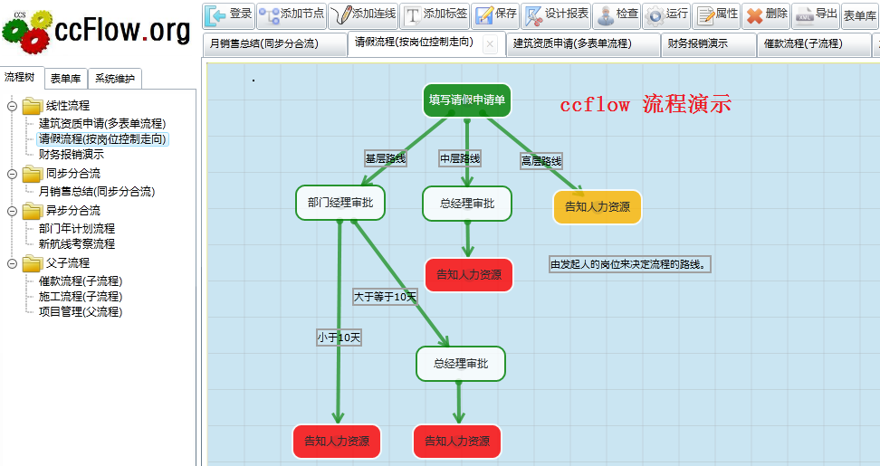

### 线性流程

**财务报销流程:**

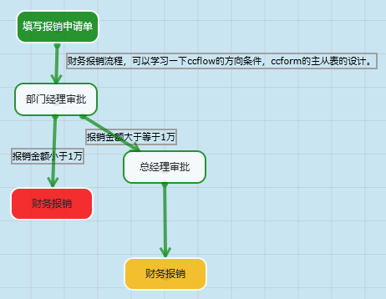

**请假流程:**

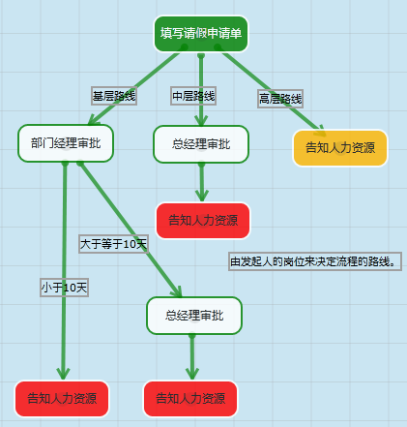

### 同表单分合流

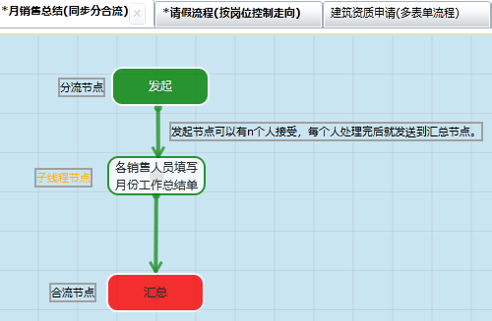

### 异表单分合流

**部门年计划提交：中具有一个子线程节点。**

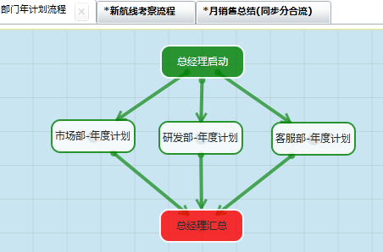

**新航线考察: 具有多个子线程类型的流程**

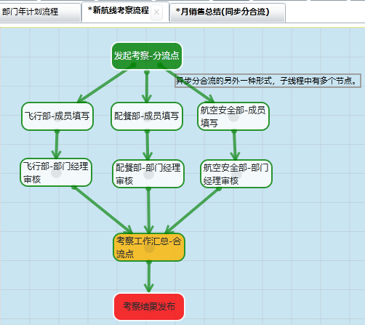

### 父子流程

父子流程是线形流程的一种，将来后会去掉父子流程的概念。

## 表单演示环境

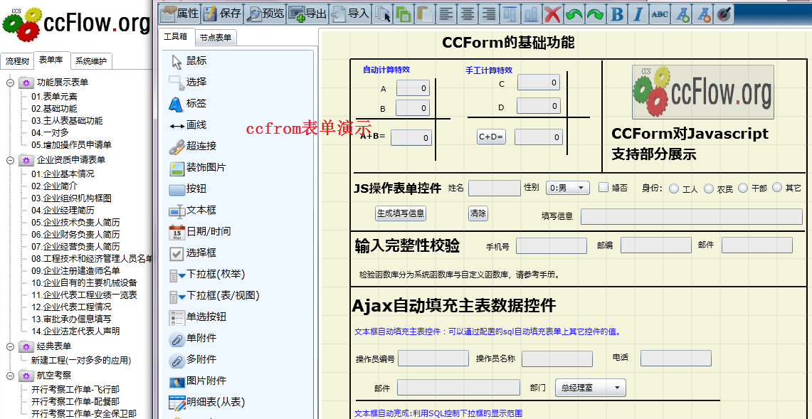

在演示&学习的表单库里，JFlow提取了各种类型的应用模式，要想全面的掌握与学会CCForm要从这里入手。了解与应用每一种应用模式您就会成为CCForm的高手。

### 功能展示表单

**表单元素：**

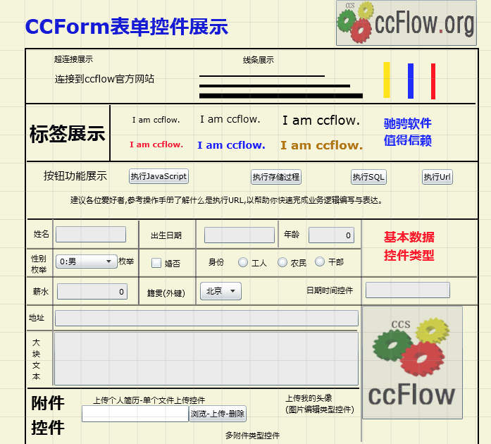

在这个表单中，您可以了解到每个表单元素（也叫表单控件）是如何展示的，熟悉每个表单元素的特征，在以后表单的设计中，您都会用到。

**主从表：**

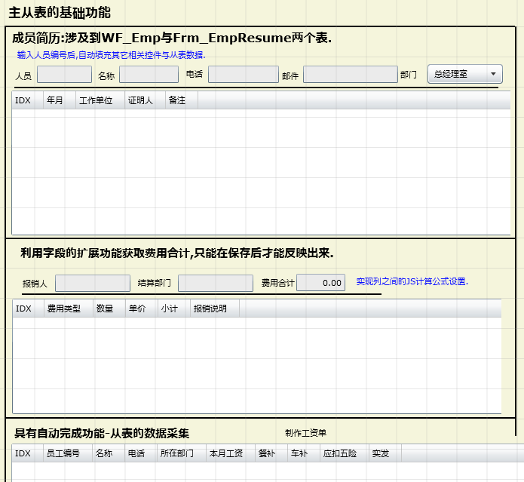

主从表是表单中经常用到的数据采集与展现模式，对于主从表的数据自动填充功能是您必须要熟悉的。

Ccform 是利用字段的扩展功能利用ajax技术实现主从表的自动填充，有助于解决数据采集用的重要问题。

### 企业资质申请表单

省略

### 经典表单

省略

### 航空考察表单

省略

# 单元测试

单元测试是保证JFlow代码稳定健康的基础。

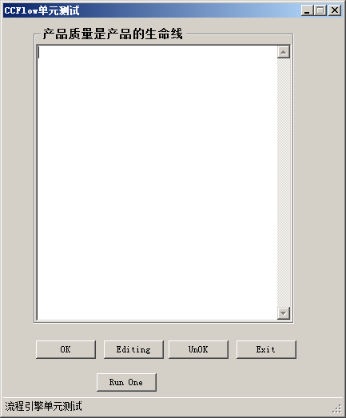

## 什么是单元测试？

我们经常会遇到这样的问题：

第一、当我修改一段代码时，修改后不知道会对那些方法，哪些功能造成影响，我需要手动的把调用此段代码的功能测试一遍才能知道。

第二、写一个方法为了检查此方法的正确性，我需要手工的跟踪调试，与我预期的结果对照才能发现问题。

以上两个问题都涉及到手工的调试代码，查看数据源数据手工的去检查，去测试，每次变化后都要重新测试。

这样造成时间与精力的浪费，手工的检查也会出现错误，能否写一个方法自动去检查它，比如发送一个工作，我知道我期望得到的数据结果是什么，我就可以写一段代码，来执行发送动作，用代码来检查数据存储是否符合我的预期，这就是单元测试。

## 单元测试类库的组成

单元测试类库有2个类库与一个应用程序组成的。

### 程序截图

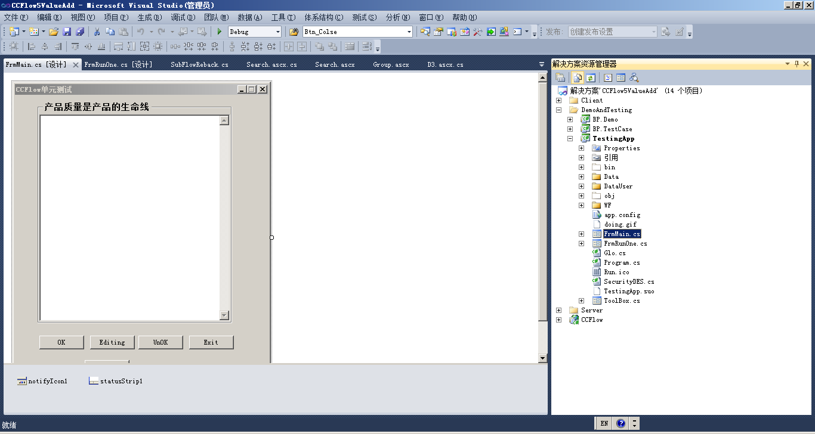

### 主应用程序 TestingApp

**批量的运行单元测试**

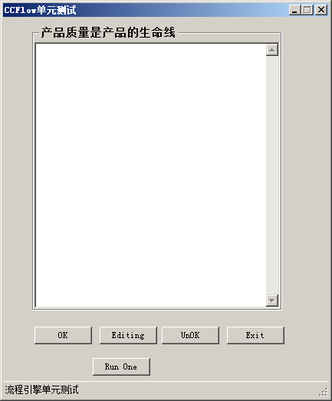

**运行单个单元测试**

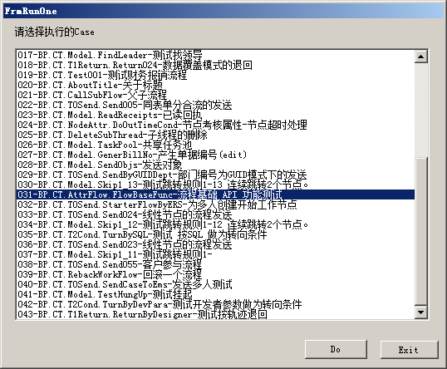

选择一个单元测试后，点Do按钮，就可以得到执行结果，如果执行失败，一定要找原因，有可能是您在编写代码时影响到其他的地方。

### 单元测试 BP.TestCase

**概要说明：**

1, 每一个文件对应一个单元测试案例。

2, 每个单元测试都是从基类BP.CT.TestBase集成下来的.

3, 每个单元测试有三个状态，分别是：测试成功的、编辑中的、错误的。

### 测试Demo类库BP.Demo

## 单元测试覆盖的范围

### 流程属性

### 节点属性

### 基础功能

### 流程API

## 如何启动单元测试？

请按照如下步骤启动单元测试：

打开解决方案。

把TestingApp设置为启动项目。  
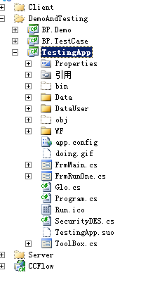

1. Ctrl+F5运行解决方案。

## 如何增加一个单元测试？

第一步：复制模板类 TestCaseTemplete.cs 。

第二步：修改类的名称与描述

第三步：编写详细的测试步骤描述，并实现逻辑代码。

请参考Send023.cs 单元测试，在动作执行后，仔细的检查每个数据是否符合你的执行预期。

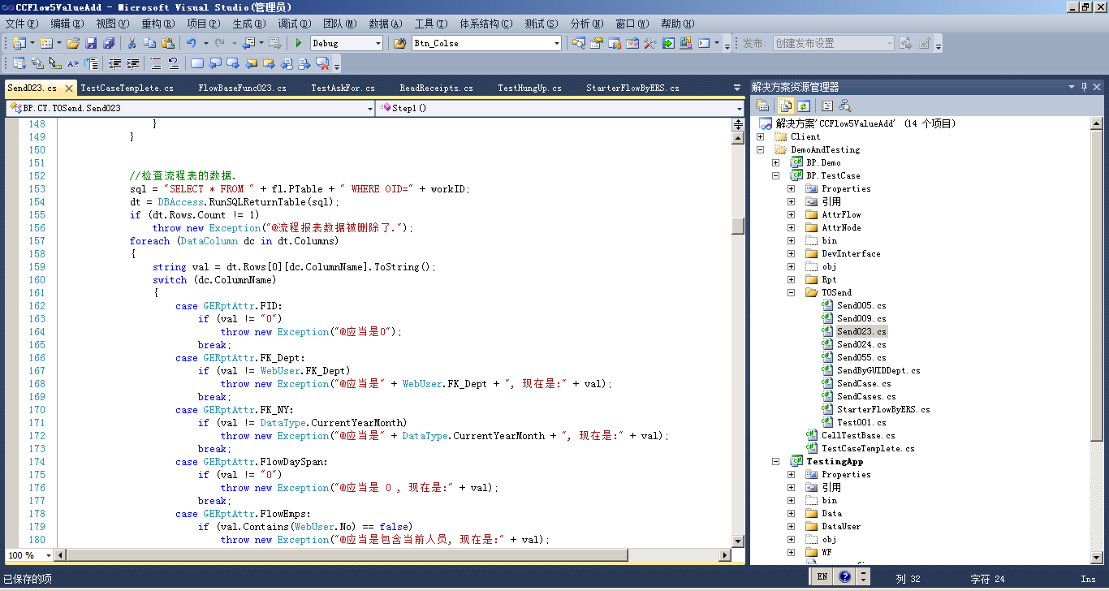

# JFlow技术文摘

## 综合类

### 经典问答

问：JFlow有没有草稿？

RE: 草稿的概念是对开始节点来说的，一个人一个流程只有一个草稿。

比如：在启动一个流程时，现在JFlow就检查开始节点是否有WFState=0的记录，如果没有就JFlow就产生一个workid然后插入一条数据WFState=0放入开始节点表单表里，如果有就调出来这条记录。

这时如果用户不发送直接关闭退出，下一次在进入JFlow就把这个数据调出来，发送了这个WFState=0。

### JFlow如何提高工作流程管理系统运行效率？

关键字：工作流程管理系统,workflow,bpm,执行效率,缓存.

JFlow通过如下方提高业务流程系统执行效率。

**缓存机制**

**1, 什么情况下用到缓存?**

有以下几条缓存数据的规则。

1, 数据被频繁利用，但是不经常更新,数据量不太大.

比如人员、岗位、部门。

2, 数据在同一个过程中经常利用,比如:流程对一个实体进行运算. 它经常被各个方法所使用.

比如纳税人流程中: 纳税人的信息 \ 土地流程中的土地信息.

3, 用户的个人信息，比如他的岗位集合，部门集合.....

**2 , 缓存分类.**

全局级的: 在application 中应用. 比如:部门、岗位、人员、持久化存储的映射.

用户级的. 在session 中应用. 一个操作员的个人信息.

临时级的. 临时应用，在各个过程中应用，一个操作中消亡。

**3, 缓存怎么在 JFlow工作流引擎中表现?**

1, 系统启动时，自动的把一个常用的数据调入到 全局级的缓存区。

2, 用户登陆后，把该用户的岗位、部门集合放入到 用户级的缓存区.

3, 系统在运算时,大部分数据已经被加工处理好，大大减轻了服务器的负担。

**事先计算:**

事先计算就是把能够计算得到的属性在流程设计时提前计算出来，比如：节点的位置，它是一个枚举类型，开始节点、中间节点、结束节点。如果在运行中计算会消耗服务器的资源，如果在设计阶段计算好，就会节省这笔开销。

这些事先计算包含多个方面，比如：表单是否有明细、是否有框架、是否有扩展应用。。。。。

XML 数据的缓存

系统启动起来后就会把xml数据调入到缓存处理,节省了大量的IO 操作。

**参数执行：**

多达95%以上的sql 都是用参数执行的，您可以通过监控工具捕获到它们。JFlow是运行在bp框架上的，所有的实体类，都是放在SQLCash 这个类中，所有的update,delete,insert,select 操作都是采用的参数执行，生成的sql放入缓存里。

### JFlow向流程开始节点表单传输数据方法大全

在启动开始节点时，通常会向其发起点(流程的第一个点)传输一序列值，来减少用户的输入或者处理特定业务。下面把这些特定的方法总结汇总如下。

**利用url传输数据给表单：**

事例：MyFlow.aspx?FK_Flow=001&FK_Node=101&PrjNo=GB1002&PrjName=项目名称.

解释：利用Url的方式传递值，Key就是表单的字段名，如果一致ccform 就是自动获取它们把值放入表单控件里。

这种方式适用于数据量比较少，没有从表的值。

**把指定物理表的一列值传递给表单：**

事例：  
MyFlow.aspx?FK_Flow=001&FK_Node=101&FromTableName=Prj_Main&FromTablePK=No&FromTablePKVal=GB1001

解释：利用特定的标记传递table名称，这个table的主键列名称，指定的行数据。 系统就会自动的生成一个sql 查询到这个行数据。

Select * from FromTableName where FromTablePK =’ FromTablePKVal’.

如果查询不到数据，就会抛异常。

查询到数据就会把这一行的数据根据列名与表单属性名称相对应的copy上去。

这种方式适用于数据量比较大数据传递。

**其它流程节点通过url转向，转向到开始节点：**

应用背景：一个流程A结束后，根据条件它要启动另外一个流程B，对于A流程结束点的数据（主表数据，从表数据，附件数据）都要传递到B流程的第一个节点上去，类于JFlow节点之间数据传递。

事例：  
在A流程节点属性中->配置 ->成功发送后转向方式:转向指定的url 转向处理内容:MyFlow.aspx?FK_Flow=001&FK_Node=101 这种方式系统就会直接把A流程结束节点的数据复制到B流程的开始节点上去。这些数据包括: 主表、多个从表、附件数据。JFlow采用静默的默认的传递。实现这些方法请参考BP.WF 中的Flow.cs 类中的NewWork() 方法。

**删除草稿：**

JFlow草稿的概念: 当启动一个流程时，JFlow就会为当前操作人员第一个节点表单插入一条数据，用户点保存时，就会更新这条数据，这个NodeState=0，做为草稿，如果发送出去了，NodeState=1，就变成了节点表单的历史数据了。

如果有了草稿JFlow就会把这个草稿调出来显示给用户。也就是说当前打开当前点时草稿就产生了。

草稿的产生是因为用户在开始节点时，数据了数据，保存了但是没有发送。

如何删除草稿：

事例： MyFlow.aspx?FK_Flow=001&FK_Node=101& IsDeleteDraft=1

说明：删除主表草稿数据，从表草稿数据，附件数据。

### 常见IE问题.

在您部署JFlow到远程服务器时，如果会遇到不论用那个用户登录进去都是Guest的情况，折腾了一天。最后，从工具-》internet选项-》高级-》重置IE。关闭所有打开的界面，重新启动IE就好了。

原因在分析中。。。。。。。

### 使用svn下载开源驰骋工作流程管理系统，工作流程引擎

1，请加入JFlow技术支持群，下载一个svn 安装文件（也可以在网上搜索一个svn）

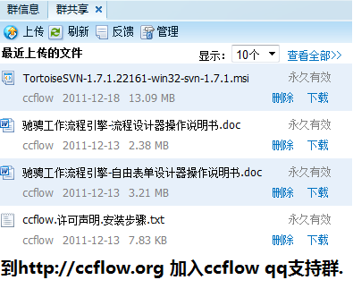

2, 按装上 TortoiseSVN-1.7.1.22161-win32-svn-1.msi 安装后需要重启，转入D: 根目录下，在空白处右键。

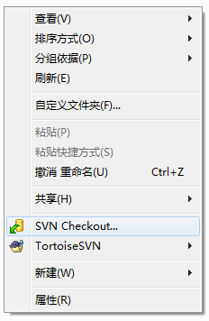 点SVN checkout 菜单。

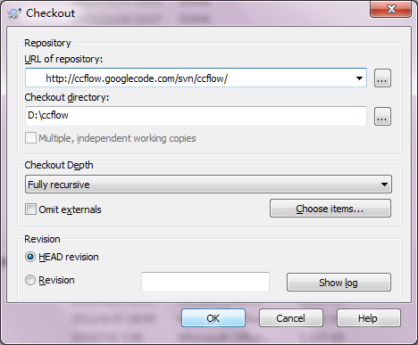

点ok 后就可以下载JFlow源程序了。

下载后，您可以看到如下文件

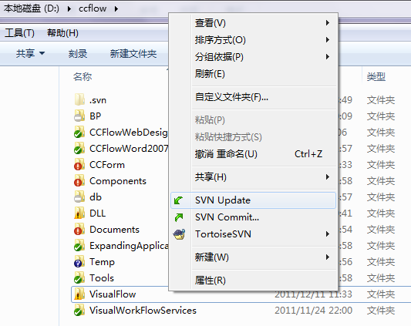

在: D:\JFlow\doc 找到安装文档，进行JFlow的安装。  
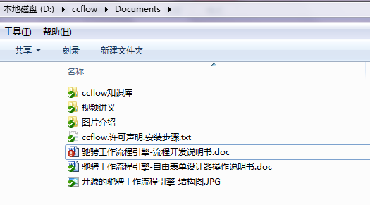

### 关于JFlow事件与其它表达公式的参数

在整个流程设计过程中，经常用到表达式，有表达式都要有参数，这里总结JFlow的中的参数格式与参数约定。

JFlow的参数有三种类型：全局参数、表单字段参数、传递参数。

全局参数：

@WebUser.No 当前操作员编号

@WebUser.Name 当前操作员名称

@WebUser.FK_Dept 当前操作员部门.

@WebUser.FK_DeptName 当前操作员部门名称

表单字段参数：

获取方式是: @+字段名，比如:@WenJianMingCheng 获取文件名称。

传递参数：

获取方式是: @+参数用

**注意：目前不支持exe与webservices 的调用，但是可以支持url，您可以在url里调用webservices.**

**关于JFlow对URL的执行支持与注意的开发事项：**

1, JFlow提供一个内部变量，@AppPath , 它是[http://+”host’+虚拟目录](http://+). 比如：

您按如下设置：@AppPath/App/DoUrl.aspx

JFlow就会把@AppPath解析为 [http://127.0.0.1/JFlow/](http://127.0.0.1/CCFlow/)。

2, JFlow支持URL外部参数，一般是在是这种格式的执行

<http://localhost/WF/MyFlow.aspx?WorkID=1111&FK_Node=12101&FID=0&FK_Flow=121>.

JFlow就会把RowURL ？符号后面的数据看作为参数。

在执行您指定的URL里面不能使用BP.Web.WebUser.* 的参数，所调用的类也不能有关于此参数的引用，因为这些信息记录在cookies里面，JFlow的执行是通过webrequest类来执行的，所以就获取不到这些数据。

在执行url是JFlow会自动增加4个系统参数，它们分别是  
UserNo,SID,OID,FK_Unit,FK_Dept. UserNo与SID是为您的URL的执行提供安全检查。

[同样URL的表达式与支持@WebUser.*](mailto:同样URL的表达式与支持@WebUser.*)的参数对象。

### 以子流程结束的工作流程有什么特点？设计时应注意什么事项？

我们知道JFlow有同表单分合流，与异表单分合流，与这之相对应的以子流程结束的流程也是有两种：以子流程结束的同表单分合流，与以子流程结束的异表单分合流程。

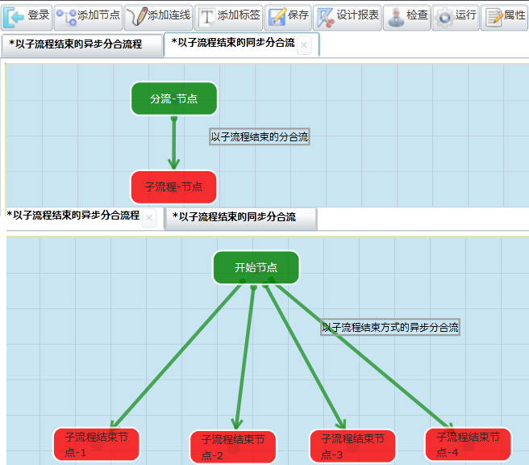

对于这两类流程做如下特别说明：

都是有多个线程，与一个主线程的流程。

每个子线程在流程结束后就要检查，当前的子线程是不是最后一个？如果是最后一个就在结束主流程。

1. 主流程完成的时间跨度是按所有的子流程都完成来计算。

### 为什么提倡采用瀑布方式的设计流程？

瀑布的方式就是一个主流向分出多个细流，这种方式也叫树形的方式。

例如：http://bbs.JFlow.org/showtopic-156.aspx

所说有瀑布的方式设计流程就是尽可能的减少合并分支，或者不用合并。因为每个路径所填写的表单是不同的，在每个节点上如果有单据打印，把打印的内容也是不同的。

**优点：**条理清晰，每个节点表单填写内容明确，在节点单据打印时数据清晰。

**缺点：**节点太多、 让人感到流程复杂。

瀑布方式的流程设计是规范的流程设计，流程的复杂与否与节点多少没有直接关系。

### 关于工作流引擎考核的二次开发

### JFlow流程设计技巧大全(总结篇)

1, 采用瀑布方式的设计。

2, 尽量采用傻瓜表单。

3, 先设计最后一个表单里所有的字段，然后向前copy。

未完待续

### 关于工作流程引擎中的岗位的设置的问题

近来有朋友反馈这样的问题，一个节点需要所有的岗位上的都可以执行，就做了一个岗位全选，此时流程运行是可以的。

但是过了一段时间后，岗位与人员都做了变化，尤其是岗位增加了。但是此岗位下的人员就不能访问改节点了，需要重新设置一下节点岗位才可以。这样的话所有流程的节点凡是所有岗位都可以访问的都要重新设置一次，这样就给管理人员增加了麻烦。

**为此特提出如下解决方案:**

1, 增加一个岗位编号为 00, 员工岗， 它是一个通用岗位.

2, 让所有的人员都必须有这一个岗位.

3, 在节点设置时只设置这一个岗位就可以了.

### 关于流程数据的年度结转方案

关键字: 流程数据 年度结转 工作流引擎 工作流程管理系统 JFlow

客户需求

-----------------

1, 需要减轻数据库的压力.

2, 历史数据可以被查询.

3, 横跨年度的数据与流程可以正常使用。

实现方案:

-----------------

1, 为每个年度建立一套应用程序与数据库.

2, 在每年的12月31号执行数据结转.

3, 新年度的数据库里包含横跨年度的数据与流程,但是要删除已经完成的历史数据.

4, 删除所有历史年度的待办工作,因为它的待办工作都是结转到新年度的数据库里了.

实现步骤:

----------------

1，在每年的12月31号,执行结转。

2，结转之前进行数据库级的备份.

比如备份文件: JFlow2012.bak.

3, 建立结转年度数据库

比如: JFlow2012, 然后恢复JFlow2012.bak

4, 建立JFlow应用程序.

比如: JFlow2012, http://localhost/JFlow2012/ ,并修改web.config 数据库连接到 JFlow2012数据库.

5, 删除历史年度的查询机上的待办工作:

在 http://localhost/JFlow2012/ 用admin管理员进入执行 [删除所有上年度的待办工作] 功能.

6, 删除当前年度的已经完成的所有工作:

在 http://localhost/JFlow/ 用admin管理员进入执行 [删除所有本年度的待办工作] 功能.

7, 分别进入两个系统进行测试, 完成.

### 关于工作流引擎取回审批的设计方案与实现过程

需求背景

------------------

0, 本文中尽量避免审批概念，因为在我们认为没有审批节点或者审核节点，任何节点都是数据采集.

1, 取回处理，也可以称呼为提前处理，是对于拥有绝对审批权限的人，为了工作的需要直接的从下属工作人员中取回工作而直接处理。

2，这种做法是违反规范的，但是在一些场景下是需要的。比如:

1, 下属长期不处理。

2, 下属在外地.

3, 特殊的情况下不需要让特定下属知道此事件.

可能遇到的情况:

-------------------

1, 被取回的点有多个人处理？

2, 什么样的数据范围可以被取回？ 怎么去控制？

3, 工作流程引擎是不完全计算下几步骤的处理人员的.

4, 特殊权利的节点需要，需要指定,并且访问规则 必须是按人员，或者按岗位.

处理方案:

--------------------

1, 此功能需要后台设置与前台处理两大部分.

2, 后台设置，要选择特殊权限的节点，此节点不能是开始节点也不能是第二个节点.

3, 以特殊权限的节点，确定可以取回工作的节点，一个特殊的节点可以对应多个可以取回工作的节点。

JFlow工作流引擎处理案例.

--------------------

1, 增加了一个类 D:\JFlow\trunk\Components\BP.WF\WF\Personalize\GetTask.cs

此类映射到WF_Node物理表.

2, 在流程设计器里增加一个工作取回规则设置.

http://localhost/JFlow/WF/Admin/Personalize/GetTask.aspx ，用来设置取回处理的工作规则.

3, 在前台增加了取回处理工作界面

http://localhost/JFlow/WF/GetTask.aspx

它的操作步骤：

1， 首先选择要处理的流程.

2, 系统就会列出来可以取回的点，根据系统设置的规则，如果是空的，则此人没有此权限.

4, 取回处理就类于跳转发送，直接放在当前操作人中的待办工作里.

### 对工作流引擎的数据加密研究, 流程数据的加密方案与实现过程.

需求背景

------------------

1, 流程数据加密是为了防止流程数据被篡改的需要，从而造成对单位的不必要损失。

2, 流程数据篡改是具有管理员身份与非法入侵者，尤其是防范业务人员与具有系统管理员结合做坏事情。

比如: xxx公司在xx年曾经出现过这样的情况, 业务人员与管理员勾结,导致单位200万元损失，虽然最后查出来，罚款判刑,但是这是事后处理.

3, 并非所有的流程数据都需要加密, 比如请假流程就不需要，但是报销或者其它具有敏感数据的流程就需要了。

4, 被篡改后的数据需要警报，并写入log日志，还要不能被执行下去。

5, 要求每个节点的数据都要加密，整体流程数据也要加密.

处理方案:

--------------------

1, 在流程中增加一个属性 IsMD5 是否要加密. 默认是否, 不加密.

2, 用户信息中包括一个盐值，用于后期的加密运算。

3, 凡是加密过的流程在每个节点表单上增加字段MD5 长度为 char(36) 的字段，这个字段用于存储这个节点数据的MD5值.

4，在NDxxRpt 表中增加字段MD5 用于存储流程数据加密。

5，生成MD5值: 在如下两个步骤中生成MD5值,并存储到相关的物理表中.

1, 节点发送成功后.

2, 节点发送失败时.

6, 生成MD5值的方法.

1, 把节点表单字段排除有些字段是默认值的随即获取的字段（比如:获取当前时间,当前操作员....），组合成一个大的文本, 然后通过获取审批用户盐值，一起MD5加密.

2, 加审批用户盐值意义是防止通过彩虹表暴力破解.

7, 检查是否被篡改的步骤.

1，获得节点与流程数据表的数据, 排除关键性的字段.

2, 执行MD5加密。

3，将两者串比较。

8, 在如下情况下检查MD5值是否正确.

有涉及到打开节点表单的地方:

1, 打开待办工作时.

2, 通过流程日志打开节点表单时.

3, 打开抄送工作时.

4，打开地途工作时.

有涉及到打开流程数据的地方.

1, 打开工作轨迹时的流程数据时.

以上有任何不对地方，都要禁止打开并写入log的文本日志中.

### 为JFlow增加禁用用户立刻生效功能

需求背景:

一个用户被禁用了，就必须立刻生效，这就意味着他不能操作任何事情，也许是这个用户正在处理事情。

实现方式:

1, 在WF_Emp 表中增加一个字段UseSta 默认为1, 0标识禁用，1启用.

2, 在 /WF/UC/MyFlow.ascx 的Page_Loag中增加判断，如果被禁用了就立刻停止改用户的使用。

3, 在web.config 中增加一个配置, 如果没有此配置项，就默认为false.

<!-- 是否启用检查用户的状态 -->

<add key="IsEnableCheckUseSta" value="1" />

其它:

1, 此功能已经发布.

2, 如果没有必要就不要启用此功能.

### 关于工作流引擎授权问题的需求变更

各位JFlow爱好者，如果您在使用JFlow的授权功能，请仔细阅读。

新需求点说明:

---------------------

1, 同一个时间点一个人只能授权给一个人。

2，需要按流程的范围授权，或者全部授权。

3, 需要为授权增加一个日期.

4, 被授权人登录后的每一步操作，都要需要记录实际处理人，所以需要在日志中扩充一个列来记录实际执行人。

变更内容:

---------------------

1，原来的 WF_Emp 表中的 AuthorIsOK 取消了.

2, 新增加了 AuthorWay 0, 未授权， 1，全部授权，2按指定的流程授权.

如果此枚举值，有变化JFlow会另行通知。

3, 新增加了 AuthFlows 字段，用来存储授权的流程编号，流程编号用逗号分开.

4, 新增加了 AuthorToDate 授权到日期, 如果逾期登录会提示出错，但是JFlow不会自动收回授权。

5, 在 NDxxxTrack 表中增加了一个Exer 列，来记录与显示实际执行人。

etc:

此类文件位于 D:\JFlow\trunk\Components\BP.WF\Port\WFEmp.cs

变更对被授权登录的影响:

---------------------

1, 发起,待办,在途,抄送. 在原来授权人的基础上增加了被授权的流程范围过滤.

2, 其它未影响到的未知。

8:44 2012/6/17

### 如何为JFlow工作流引擎增加一个优先级PRI？

对于一条流程的优先级可分为低，中，高三个级别，用这个状态来标识这条流程的紧急程度。(说明:这个紧急程度是可以被自定义的,请打开select * from sys_enum where enumkey=PRI , 如果您要修改JFlow的默认枚举值，同时也要修改每个枚举值对应的图片,它位于 D:\JFlow\trunk\JFlow\WF\Img\PRI\ .)

以以前版本的JFlow中是以节点表单的标志来处理的，为了统一管理现在纳入了整个工程的属性里。

设计与实现:

-----------------

0, 流程的优先级是一个全局属性，如果启用了任何一个流程都要有优先级别。

1, 在开始节点表单中增加一个PRI字段，枚举类型的. 0低，1中，2高 默认为1。 非开始节点表单可以没有PRI字段。

2，如果不需要PRI字段就可以把改字段隐藏了.

3, 在流程注册表中WF_GenerWorkFlow 也增加PRI字段。

4，在待办工作界面里可以按此字段进行分组。

5, 如果流程在中途需要修改流程优先级，就要可以在所在节点表单中改变PRI这个值，一般的情况下PRI是发起人确定的。

6, 如果采用SDK表单的开发模式，需要有参数的方式把PRI的值传递到节点表单里。

7, 如果您要修改JFlow的默认枚举值，同时也要修改每个枚举值对应的图片,它位于 D:\JFlow\trunk\JFlow\WF\Img\PRI\ .

配置步骤:

----------------

1, 在web.config 文件中增加 IsEnablePRI 设置 0 不启用， 1 启用。默认不启用。

<!-- 是否为流程增加一个优先级 -->

<add key="IsEnablePRI" value="1" />

2，执行一次全局的流程体检 操作路径 流程设计器-》系统维护-》系统设置-》功能执行

->修复节点表单。

兼容问题:

-----------------

1, 对于老用户来说开始节点没有此字段，在执行流程体检后，JFlow会自动增加上.

2, 为每一个开始节点表单调整一下PRI 字段的位置.

3, 如果您的系统没有对流程进行区分优先级的需求，就不必升级。

### 关于工作流引擎流程轨迹表的效率提高改进内容发布

关于工作流引擎流程轨迹表的效率提高改进内容发布

------------------------------------------------------------

关键字: 工作流引擎 工作流管理系统 JFlow流程轨迹 wf_track

什么是流程轨迹表?

是JFlow用于存储整个流程运动过程生命周期中的每一步的操作的轨迹数据表, 它存储在 WF_Track 表里.

为什么要变更?

1， 访问频繁.

2, 插入的数据量大而频繁.

3, 给流程的执行效率带来很大的问题，尤其是流程运行二三年后，更为突出.

如何进行变更,变更方案的方案是什么?

1, 创建了一个WF_TrackTemp 表，此表用于临时存储轨迹数据.

2, 在调度里定期的把WF_TrackTemp数据表的数据copy到WF_Track 同时删除已经copy过去的数据.

3, 调度放在每天夜晚执行，由 D:\JFlow\trunk\JFlowServices\bin\Release\JFlowServices.exe 完成.

如果分布在两个表里 JFlow如何来完成查看流程的历史轨迹，会不会对历史数据造成影响？

用union 的方式来完成， 对历史的数据不会造成影响。

其它:

1， 流程轨迹分布在两个数据表里，JFlow是按照union 的方式查询的.

2, 此次的变更不会对历史数据造成影响.

3, 对说业务量较小，使用时间不长，没有遇到效率问题的用户不必去更新.

更新内容:

全部.

JFlow.org 13:40 2012/9/25

### 项目工程类的流程在JFlow中应用与设计说明书

项目工程类的流程在JFlow中应用与设计说明书

说明:

--------------------------------------

1, Prj为项目工程所用的一些扩展应用,项目流程也可以称呼为工程流程，是为了建造一个跨期比较长的工程在每个环节上需要流程控制。

2, 项目流程权限控制比较特殊，比如一个人在a项目中是项目经理，在b项目中是工程师。这类的流程在节点权限控制时会遇到局限在本项目中流转。

3，一个项目会有资料树的概念，每一个有关项目的流程具有一些文档，这些文档会于项目关联。

4，项目流程JFlow在表单设计中有一个约定。每个节点表单中（流程表单除外）都必须有PrjNo,PrjName两个属性.

在流程设计时必须指明此流程为项目类型的流程。

环境搭建

----------------------------------------

1. D:\JFlow\ExpandingApplication\Prj\Prj 复制到 D:\JFlow\trunk\JFlow\ 中去.

2. 在JFlowwebapplication 中引用 D:\JFlow\ExpandingApplication\Prj\Components\BP.PRJ\BP.PRJ.csproj

3. 在目录: D:\JFlow\trunk\JFlow\DataUser 下创建一个Prj.Data 目录. 这个目录将会放资料树。

D:\JFlow\trunk\JFlow\WF\DataUser\PrjData\Data 资料树数据．

　　D:\JFlow\trunk\JFlow\DataUser\PrjData\Templete　资料树模板数据.

3. 编译该项目.

创建您的第一个工程项目:

----------------------------------------

1, 在流程设计器中建立一个项目, 该项目的编号为 0001.

2, 为该项目设计项目树模板.

2.1 创建目录: D:\JFlow\trunk\JFlow\DataUser\PrjData\Templete\001

2.2 在以上目录下创建目录模板, 系统中读取文件名.文件里面可以没有任何内容. (为了方便期间您可以把 D:\JFlow\ExpandingApplication\Prj\Templete\*.* copy 里面测试)

目前只支持一级的资料树.

2.3 说明:在您上传资料后，系统就会自动的把文件上传到 D:\JFlow\trunk\JFlow\DataUser\PrjData\Data\001 下面。

3. 为该项目设计岗位与人员.设计资料树节点访问规则.

4. 新建一个流程，在流程属性中设置该流程为项目类型的流程.

5. 为该流程的每个节点表单都要增加一个PrjNo,PrjName字段.

6, 在表单上，增加一个超连接 连接地址为 ./Prj/DocTree.aspx?FK_Prj=@PrjNo&FK_Node=当前节点ID. 系统就会打开项目树了.

### 如何获取JFlow的待办工作列表处理工作到达的自动提醒？

第一种方式：您可以利用JFlow的sdk去获取。

这个方法是 BP.WF.Dev2Interface.DB_GenerEmpWorksOfDataTable(); 这个静态的方法可以返回一个datatable.

第二种方式：您可以直接查询数据库。

datatable= BP.DA.DBAccess.RunSQLReturnTable("SELECT * FROM WF_EmpWorks WHERE FK_Emp='" + fk_emp + "' ORDER BY ADT DESC ");

获得返回来的table ,您就可以分析里面的数据进行工作提醒了。

列的详细描述如下:

---------------------------------------------------------

WorkID - 工作ID

Starter -发起人

StarterName -发起人名称

FK_Flow -流程编号

FlowName -流程名称

FK_Node - 节点

NodeName -停留节点名称。

Title -标题

RDT -记录时间

ADT -发送时间

SDT - 应该完成日期

FK_Emp -操作员编号

FK_EmpText -操作员名称

FID -流程ID

FK_FlowSort -流程类别

### JFlow工作流引擎中如何在特定的一个步骤，调用起另外一条流程？

**需求描述:**

1, 操作员在操作最后一个节点时，点发送按钮，希望结束当前的流程并且调用起来另外一个流程，让它在停留在该流程第一个节点的输入界面上。

2, 操作员在操作最后一个节点时，点发送按钮，希望结束当前的流程并且调用起来另外一个流程，让它在停留在该流程制定的节点的输入界面上，并且让第一个节点的工作保持完成。

**需求描述的扩展说明:**

1， 不仅仅是最后一个节点，还可以认为是中间的节点, 也就是说，中间的节点在发送后，吊起特定的流程，并且父流程也要向下运动.

2, 操作节点是中间点, 发送后，结束当前的流程，并吊起子流程.

**解决办法:**

需要如下两方面的知识:

1, 父子流程调用.

2, 节点属性-》基本属性-》发送后转向.

以上两个知识点都在流程设计操作说明书里.

在发送后转向，直接按照一定的规则转向这个特定的子流程url就可以了。

### 驰骋工作流引擎对节点属性增加属性[子线程类型(对子线程节点有效)]的通知

驰骋工作流引擎对节点属性增加属性[子线程类型(对子线程节点有效)]的通知

--------------------------------------------------------------------------

因为同表单与异表单分合流对流程表单的主键(OID,FID)的确定不同，所以必须JFlow必须分清楚一个子线程节点是同表单子线程还是异表单子线程， 这个识别JFlow也可以自动完成为了临时解决问题需要用户自己指定它， 不排除在未来升级时去掉该属性 .

在同表单分合流程中，如果具有流程表单，则以OID 做为流程表单的主键，相反在异表单分合流节点中需要以FID做为流程表单的主键。

以前的版本中没有考虑到此区别，因为在JFlow发展过程中没有遇到或者考虑到同表单的的节点也有绑定流程表单的需求.

升级后的影响:

1, JFlow会自动在wf_node表增加一个字段SubThreadType,默认值为0.

2, 会对以前的同表单分合流造成部分数据影响，原来以FID的，现在修改成了OID做主键了, 请自己手工识别更新它。

特此通知！！！

### 关于发送接口的变更与JFlow的发送后返回的SendReturnObjs对象。

**各位JFlow的API开发者：**

根据不同的设备获取发送后的信息需要，现在JFlow的发送接口变更如下。

1. 取消了WorkNode 类中的AfterNodeSave 现修改为NodeSend.
2. 原来此方法返回的是一个string 串，来表示执行的信息，现在返回一个SendReturnObjs 一个对象。此对象的.ToMsgHtml() 的方法与原来的返回string 对象一致。
3. 原来在BP.WF.Dev2Interface中的Node_Send 方法现在都返回了SendReturnObjs对象，如果您要想获取原来发送后的信息就调用ToMsgHtml()方法。如果您想把信息输出到其它的设备上可以调用ToMsgText()方法。比如您要想把发送后的信息放到手机上，或者silverlight 程序上，系统就无法解析html中的链接信息。
4. 对于想用新版本的用用户来说，您只是做少量的代码修改就可以了。

*比如: 原来的   
string nodeSendMsg=BP.WF.Dev2Interface.Node_SendWork(‘001’,203,null);  
现在修改成:*

*string nodeSendMsg=BP.WF.Dev2Interface.Node_SendWork(‘001’,203,null).* ToMsgOfHtml *();*

*就可以了。*

**关于JFlow的SendReturnObjs对象：**

此类位于: D:\JFlow\trunk\Components\BP.WF\WF\5.0\SendReturnObj.cs

此对象是调用JFlow的API发送接口返回来的一个发送结果对象，此对象是从集合类上继承下来的，里面存储了发送过程中的各种信息，每一种信息都有一条标识。这种标识是恒定不变的，api的开发者在获取这个发送后返回对象后，就可以获取发送过程中产生的各种新信息，比如到达了那一个节点，下一步的接受人是谁，是否发送成功。

一条消息有4个属性：

消息标识: MsgFlag ，

消息类型：HisSendReturnMsgType Info消息，SystemInfo系统消息.

文本消息:MsgOfText

Html消息:MsgOfHtml 此种消息可以输出超链接。

此外，此对象也有助于开发者判断错误。

驰骋工作流引擎特此通知!!

### 如何让JFlow实现邮寄模式的工作流程设计？

邮寄流程模式的定义:

现用形象的实例说明，在一个小区里有一个邮箱，小区的居民都向这个邮箱由投递要发送的邮件(每个人可以看做

一个子线程), 邮寄员定期的或者不定期的(自动或者手动)来取出这些信件，交给邮局，然后邮局就开始执行下一步的

送达工作.

我们知道JFlow的节点类型有 普通节点、分流点、合流点、分合流点、子线程点。 如果出现分合流的情况，必

须有一个分流点在前。

上面所描述的流程模式目前JFlow是不支持的，因为JFlow每启动一个流程必须首先分配一个WorkID, 如何使用

变通的办法来解决这个问题？请按如下步骤去做。

1，建立一个邮件表， 存放社区成员的投递信息，让其每个投递(也就是每个子线程)就产生一条数据.

这个数据采集的界面自己去开发。

2, 建立一个流程，参考流程设计器操作手册 中的 3.9.3章节 如何设置流程的自动发起?

解决思路: 让子线程单独在流程之外处理。

### JFlow工作流引擎已如下方式完成对流程的结束大总结

-----------------------------------------------------

1, 正常完成:

流程运行到最后的一个环节.

2, 非正常结束:

流程运行到指定的节点，满足的指定的流程结束条件，自动结束流程. 这种模式需要在节点的流程完成条件里设置。

3, 强制结束:

流程运行到特定的节点后，因当前操作员的需要强制删除该流程. JFlow为我们提供了结束流程的功能按钮.

4，以删除的方式结束流程:

谈起这种模式首先要掌握JFlow的删除规则:

这种模式JFlow有相应的api 与节点功能按钮，可以在节点属性按钮部分的流程删除规则，以删除的模式结束流程有如下几种规则。

@0=不能删除@1=逻辑删除@2=记录日志方式删除@3=彻底删除@4=让用户决定删除方式

@0=不能删除: 该流程不允许用户删除.

@1=逻辑删除：仅仅做上删除标记, 数据仍然在节点表单与流程报表里面.

@2=记录日志方式删除 : 删除节点表数据，流程报表数据，并记录到 wf_workflowDeleteLog 表里作备案.

@3=彻底删除 : 彻底清除该流程的所有数据.

@4=让用户决定删除方式 : 显示出对话框，让用户选择上面的删除方式.

说明:

以 1,2,3 模式与 逻辑删除删除 四种情况下结束的流程，可以会滚， 其他模式结束的流程就不能会滚。

### 单表单与多表单应用场景需求\设计\实现\配置\应用

**关键字：** JFlow 单表单 多表单 节点表单 流程表单

**需求背景:**

在工作流程引擎中表单的使用情况分为四种模式, 第一种、只有节点表单，第二种、全部为流程表单的多表单，第三种、只有一个流程表单，第四种、节点表单与流程表单混合情况。

我们以证书申报流程为例，要完成证书申报假设需要有申请表单、审批表单和证书表单等不同的表单，节点表单已不能满足业务需要，所以我们采用绑定流程表单来满足需求。

如图1：

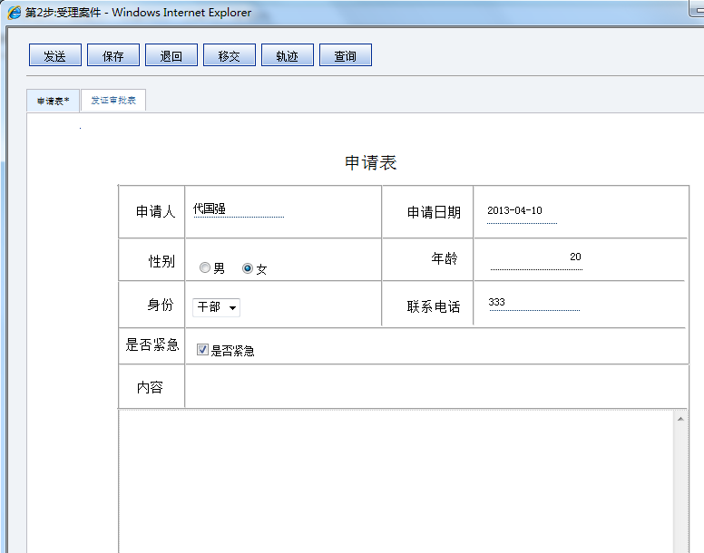

如图2：

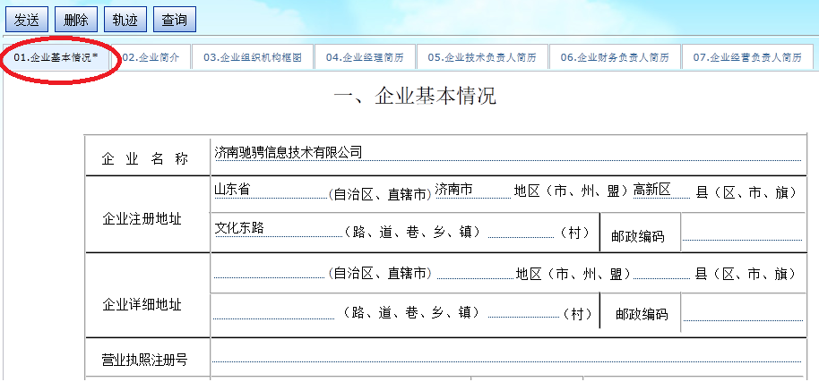

这里仅仅研究后三种模式，对于只有节点表单的模式请参考其它章节。

**应用背景与需求：**

1. 证书申报需要经过的步骤为申报案件、受理案件、科长审批和发证四个步骤。
2. 申报案件只能看到申请表单，有编辑权限。
3. 受理案件需要看到申请表单，并且只有查看权限；同时也要看到审批表可以编辑。
4. 科长审批同受理案件权限相同
5. 发证环节包括申请表单、审批表单、证书表单和证书领用登记表单。
6. 表单内容修改，有标签页的自动添加标记“*”。
7. 在切换表单标签页时，原表单修改内容自动保存。
8. 点击【发送】当前表单修改内容自动保存。

**JFlow的设计:**

1. 控件事件注册，表单初始时为每个控件添加Change事件，当表单内容修改后执行Change事件，在标签页内容后添加“*”号标记内容已修改。
2. 标签页事件，为标签页添加失去焦点事件，当焦点失去时，判断标签页的最后的字符是否为“*”，如果为True执行表单保存事件，把原标签页内的表单数据保存，同时把最后的“*”符号去掉。
3. 发送检测，在发送时获取当前打开的标签页，检查标签页内容最后的字符是否为“*”，如果为True执行表单保存事件，然后进行发送。

**JFlow的实现、配置:**

现在以一个demo流程事例来说明如何配置单表单与多表单:

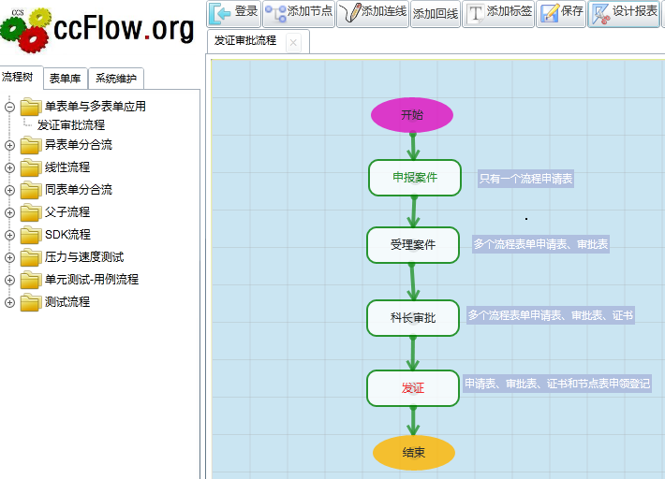

**第一步：在申报案件节点属性里配置节点表单禁用：**

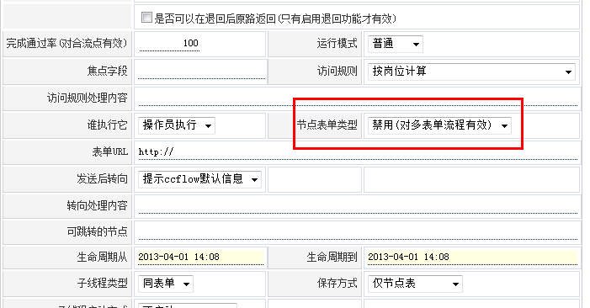

**第二步：对申报案件节点进行绑定流程表单:**

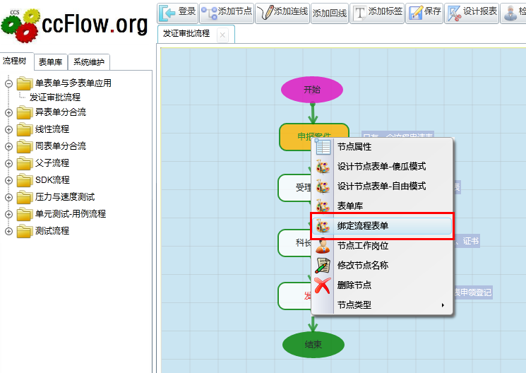

**第三步：在流程表单绑定中，选择需要绑定的表单，然后点击保存：**

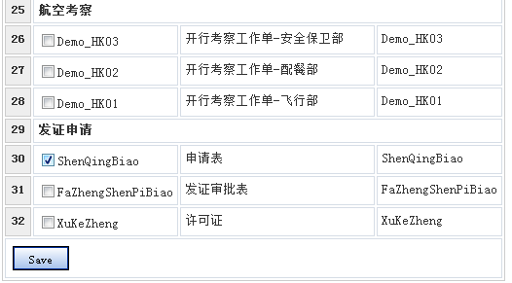

**第四步：对绑定的流程表单显示方式和权限进行设置:**

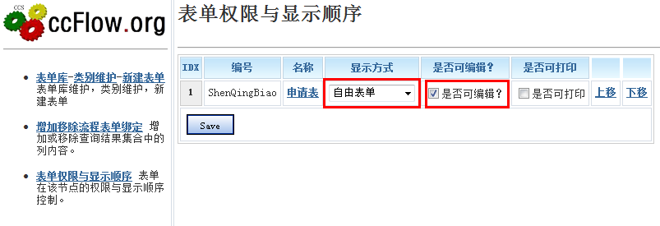

**第五步：案件受理和科长审批节点设置同上:**

**第六步：发证节点设置:**

发证节点需要有节点表单和流程表单

1.配置节点表单，在节点属性里设置。

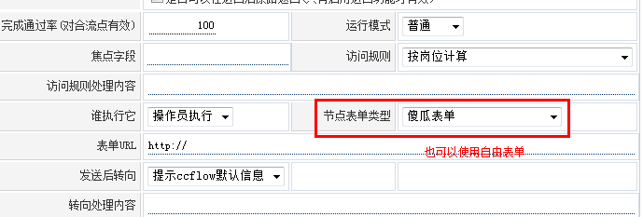

2.绑定流程表单参考以上步骤。

**JFlow的应用:**

**第一步发起流程：**

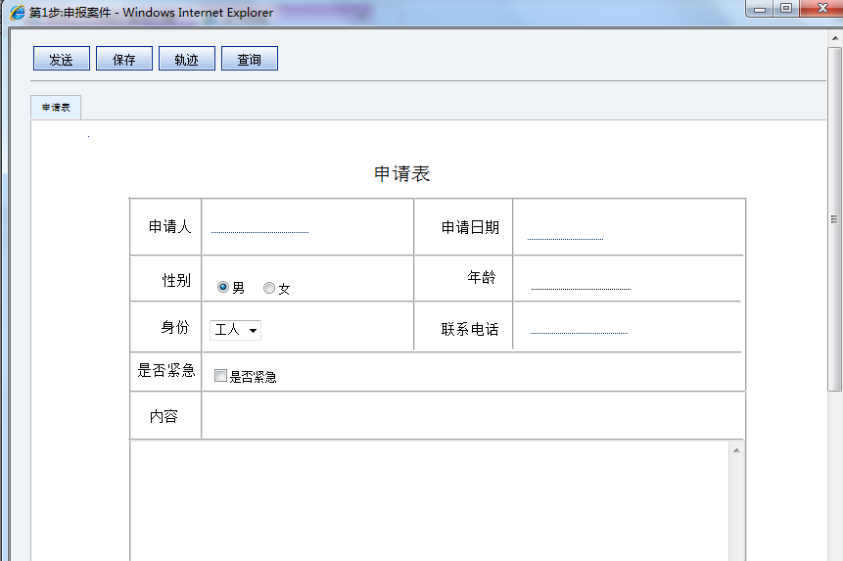

**第二步填写内容：**

填写后我们发现标签显示了“*”号，说明表单内容被修改。

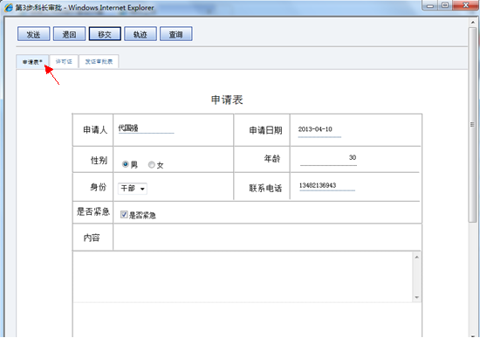

### 关于工作流引擎工作质量考核

**需求\设计\实现\配置\应用**

**关键字：** JFlow 工作质量考核 时效考核

**需求背景:**

我们把在工作流程引擎中的考核分为两种模式，一种是时效考核、另外一种是质量考核。

时效考核就是对用户的操作进行时间点的记录，然后按照一定的规则进行计算出来该人员提前、超时、逾期完成工作的情况进行量化的评分，这种考核模式完全依靠计算机来自动准确无误的完成。应用此模式能够对工作效率进行完整的监督评价、也可以进行对数据分析、及时地调整岗位、及时地抽调人员、让单位的人员布局更加合理。

工作质量考核就是对相关人员对当前参与的以前人员的工作的质量（做的好坏、认真、符合要求）进行工作质量评价，这种考核模式需要人员主观的认定、检查、评价、评估。

这里仅仅研究工作质量考核，对于时效考核清参考其它的章节。

**工作质量考核的原则与需求：**

1，工作质量考核首先是一个后面的工作节点考核前一个工作节点、不能跳跃考核其他的节点。

2，我们把考核人对应的节点叫做考核节点、被考核人考核的节点叫被考核点。

3，根据上述的结论、所以考核节点与被考核节点是相联结的、并且考核节点在后。

4，工作质量考核需要在4个字段的输入： 被考核人的编号、被考核人名称、被考核人得分、评分说明。

5，根据节点的运行类型不同，如下两个组合的考核点才有效。  
 a 被考核点是普通节点，考核点是普通节点  
 b 被考核点是普通节点，考核点是分流点节点

C 被考核点是子线程节点，考核点是合流点节点  
 d 被考核点是合流节点，考核点是普通节点  
 6，分析以上的组合类型得出如下两种考核模式:  
 考核点的数据输入在主表上(a,b,d模式)，考核点的数据输入在从表上(c模式)。

7，如果流程撤销发送，该节点上的质量考核数据要删除，退回则没有影响。

8，如果流程被物理删除，此流程上所有的质量考核数据都要根据workid删除。

JFlow的设计:

JFlow创建了一个表WF_CHEval，来存储这些质量考核数据、因为涉及到质量考核各个单位的应用就很难抽象，所以JFlow目前还没有对此表的数据展现、利用进行更高级的挖掘与利用，如何利用此表数据进行为单位服务是二次开发的事情，JFlow仅仅负责把数据的输入填充到该表里。

**此表的结构如下:**

|  |  |  |  |  |  |  |  |  |
| --- | --- | --- | --- | --- | --- | --- | --- | --- |
| **序号** | **描述** | **属性** | **物理字段** | **数据类型** | **关系类型** | **长度** | **对应** | **默认值** |
| **1** | MyPK | MyPK | MyPK | 字符(varchar) | PK | 100 | 无 |  |
| **2** | 标题 | Title | Title | 字符(varchar) | Normal | 500 | 无 |  |
| **3** | 流程编号 | FK_Flow | FK_Flow | 字符(varchar) | Normal | 7 | 无 |  |
| **4** | 流程名称 | FlowName | FlowName | 字符(varchar) | Normal | 100 | 无 |  |
| **5** | 工作ID | WorkID | WorkID | 整型(int) | Normal | 无 | 无 | 0 |
| **6** | 评价节点 | FK_Node | FK_Node | 整型(int) | Normal | 无 | 无 | 0 |
| **7** | 节点名称 | NodeName | NodeName | 字符(varchar) | Normal | 100 | 无 |  |
| **8** | 评价人 | Rec | Rec | 字符(varchar) | Normal | 50 | 无 |  |
| **9** | 评价人名称 | RecName | RecName | 字符(varchar) | Normal | 50 | 无 |  |
| **10** | 评价日期 | RDT | RDT | 日期时间varchar | Normal | 50 | 无 |  |
| **11** | 被考核的人员编号 | EvalEmpNo | EvalEmpNo | 字符(varchar) | Normal | 50 | 无 |  |
| **12** | 被考核的人员名称 | EvalEmpName | EvalEmpName | 字符(varchar) | Normal | 50 | 无 |  |
| **13** | 评价分值 | EvalCent | EvalCent | 字符(varchar) | Normal | 20 | 无 |  |
| **14** | 评价内容 | EvalNote | EvalNote | 字符(varchar) | Normal | 20 | 无 |  |
| **15** | 部门 | FK_Dept | FK_Dept | 字符(varchar) | Normal | 50 | 无 |  |
| **16** | 部门名称 | DeptName | DeptName | 字符(varchar) | Normal | 100 | 无 |  |
| **17** | 年月 | FK_NY | FK_NY | 字符(varchar) | Normal | 7 | 无 |  |

JFlow的实现、配置:

现在以一个demo流程事例来说明如何配置质量考核:

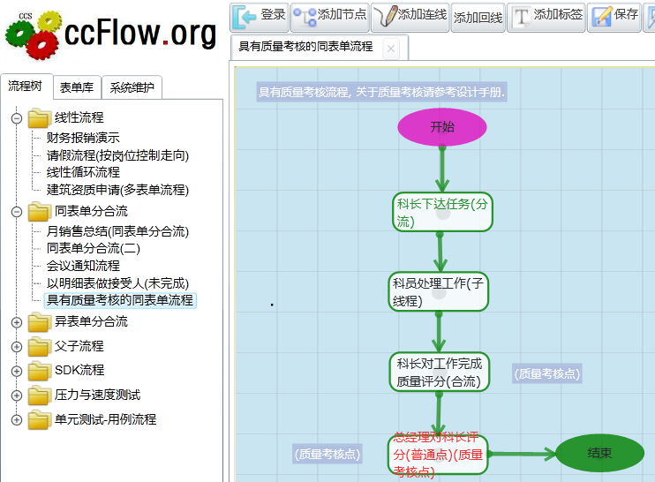

**第一步：把考核节点在节点属性里配置：**

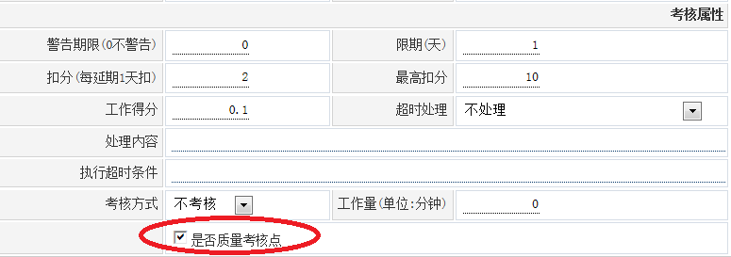

**第二步：在合流节点的明细表汇总表里增加系统工作质量考核字段:**

**建立一个明细表后，插入列组：**

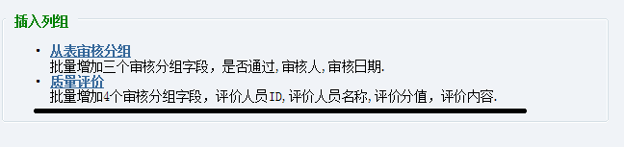

**插入后效果：**

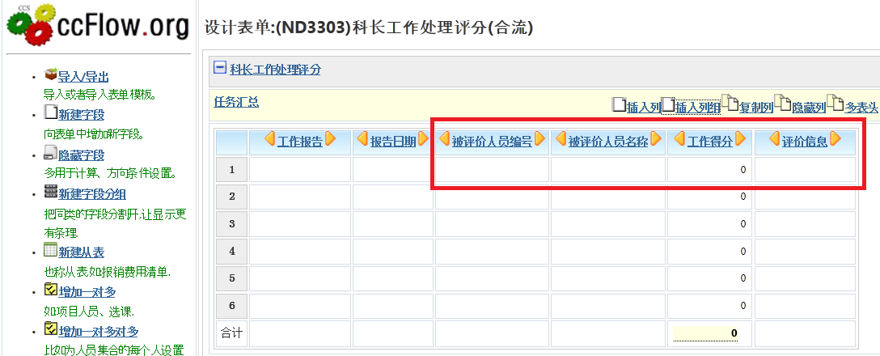

**第三步：在最后一个节点上设置质量考核的字段，并在节点属性里标记该节点是质量考核节点。**

新建字段分组：

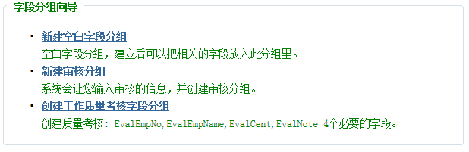

选择后系统就会自动增加如下4个质量考核数据采集字段，其中被评估人员编号与名称都是只读的，流程在运转过程中因为，您已经标记了该节点是质量考核节点所以JFlow就会把上一个节点操作人员的信息放在这里。

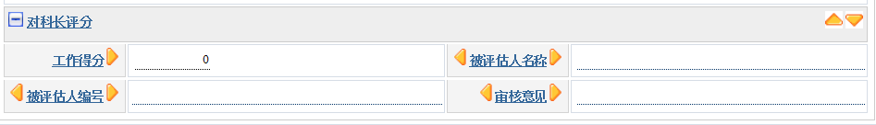

当您发送给此节点后，JFlow就会想WF_CHEval 表里插入一条数据, 如果您撤销了发送，此数据将会被删除，如果流程物理删除则会根据workid删除。

**第四步：测试并运行流程**

这里只看第3，4两个考核点。

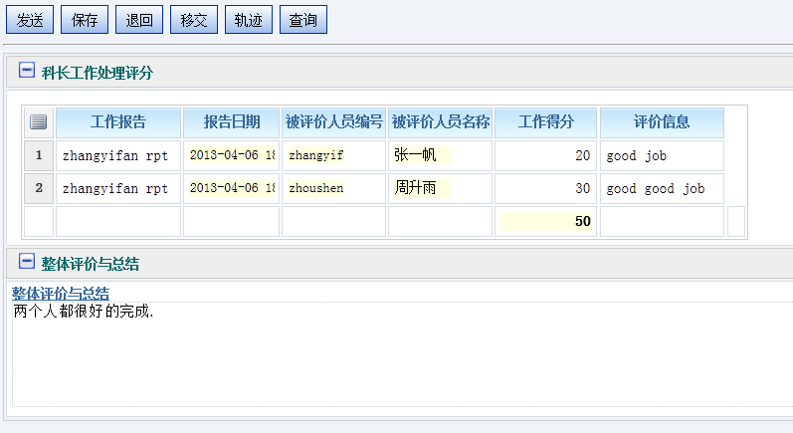

**最后节点的工作质量考核数据采集**

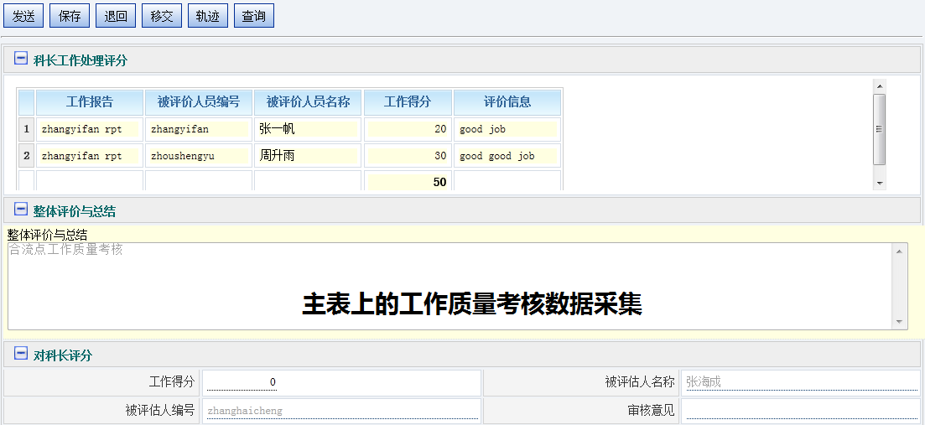

**第4步骤：查看质量考核数据知否被正确的写入WF_CHEval 表。**

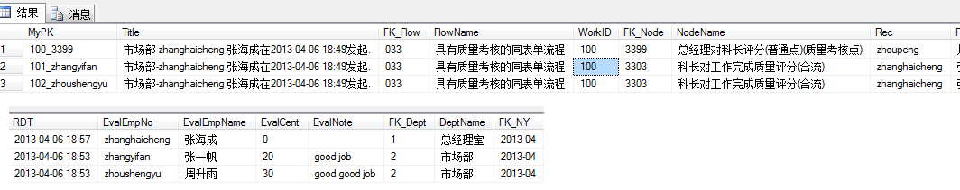

质量考核数据与实效考核数据时做好考核系统的基础。

### 为什么驰骋工作流引擎提倡用事件来处理完整性检查业务的完整性？

为什么驰骋工作流引擎提倡用事件来处理完整性检查业务的完整性？

关键字: 驰骋工作流引擎 表单引擎 表单提交安全性检查

说明:

我们知道，表单提交前的安全性检查是很有必要的，很多的开发者首先要考虑的是javascript检查，就是在发送的按钮里写一个事件,用这个事件来执行检查用户的输入是否合法。

在这里JFlow要提倡的这种检查放在事件里进行，有如下原因。

1，事件里容易表达业务逻辑。

2，事件里支持多种表单的检查，目前JFlow提供了aspx表单的解析执行器，正在完善着slilver的表单解析执行性，与正在开发的android表单解析执行器。 所以你在编写js的脚本在这些设备下不能很好的应用。

基于以上两个原因，所以提倡你使用事件做安全性检查，熟练的使用JFlow的事件是你在驰骋工作流引擎扩展开发的基础。

## 流程类

### 驰骋工作流引擎的共享任务，应用背景，设置，设计，sdk接口

　 在以前的版本中，如果多人处理一个工作，JFlow 按照强办处理，比如:　ａ　发送到　ｂ　，　在Ｂ　点如果Ｎ人处理（Ｎ＞＝２），其中的一个人处理完成后，其他的人就不能看到了，如果多个人同时打开了，一个人发送了，另外的一个人在执行发送就会提示发送错误。

　　以上的应用场景具有一定的局限性，如果处理得工作人员有多个，容易出现工作交叉处理的情况，为此JFlow启用了任务池的概念。

　　关于对JFlow任务池的描述：

　　１，在流程属性与全局配置设置了启动任务池的状态下，如果一个节点遇到多个人处理，这个任务就放在了任务池里，只有参与处理的人人员才能看得到。

　　２，工作人员在处理该工作之前需要申请，放到自己的代办里，一人申请之后，其他人就不能申请了，多个人同时申请第一个人申请的先得到。

　　３，申请之后，任务池里就不出现在条工作而是进入了被申请人的待办里。

　　４，如果申请人处理不了这件工作，他可以把该工作放入任务池中，放入任务池的工作可以被其他的Ｎ个人可以看到。

　　５，不管取回与放入，都需要写入流程日志。

　　任务池的功能启用：

　　１，任务池功能有两个地方配置，web.config , 与流程属性，属性名称都是：　IsEnableTaskPool　是否启用任务池。

　　２，ｗｅｂ．ｃｏｎｆｉｇ　中的配置，是用来说明全局是否启用任务池？如果全局启用了任务池，流程属性里的　IsEnableTaskPool　设置才有效。

　　３，如果全局启用了任务池，但是个别的流程不使用任务池，就在流程属性里单独配置它，这样既可以解决有一些流程需要启用任务池，有一些流程不需要任务池的需要。

　　任务池的设计：

　　１，在流程引擎控制表 WF_GenerWorkFlow 中增加了如下字段:

　　　　 TaskSta,　枚举类型， 0=不启用，1=共享，2=被申请。

　　　　 TodoEmpsNum，ｉｎｔ类型，处理人员数量，当前节点工作有多少人待办，如果此值大于等于２，讨论共享任务才有意义。

TodoEmps varchar(500) 待办人员,格式为　处理人员编号，处理人员名称；　比如：guobaogeng,郭宝庚;fuhui,福惠;

　　２，在流程引擎控制表的人员列表中　WF_GenerWorkerList 中对于IsEnable字段,进行扩充了，如果等于　-1=任务池禁用，０＝分配工作被屏蔽，１＝正常。

　　３，增加了一个功能界面　/WF/TaskPoolSmaller.aspx 次功能界面是有在任务池启用才能被使用。

　　４，在流程属性里增加一个字段　IsEnableTaskPool 是否启用任务池？　此字段用来控制该流程是否启用任务池。

**任务池的ＳＤＫ接口：**

　　１，获得共享任务：　DB_TaskPool

　　２，获得共享任务中我的待办：DB_TaskPoolOfMy

　　３，从共享任务中取回：Node_TaskPoolTakebackOne

　　４，把取回的共享任务放入任务池：　Node_TaskPoolPutOne

### 重新发布关于JFlow工作流引擎的流程变更处理方案与对策.

很多的朋友都问这个问题，为了方便解决此疑问

面对以上的变化,JFlow采取的应对方案如下.

--------------------------------

1,增加节点.

RE:解决方案:对流程没有影响.

1.对原来与现有的流程没有什么影响，历史的工作报告还能打开.

流程轨迹图可能会出现不连续的情况,但是不影响查看.

2,在途工作会按照新的设计去运行.

2,减少节点.

影响范围:

1,历史数据会不能正常打开，被删除的节点数据反映不出来.

2,历史轨迹图不能被正确的显示.

3,在途工作会出现错误.

RE:解决方案.

在原来的基础上改造:

1,如果历史数据不多，不是很重要.可以考虑,在原来基础上修改.

2,采用节点的生命周期的模式处理.将要禁用的节点.也就是说节点不删除,而是改变它的生命周期.让其达到不可用的目的.

废止当前流程,新建新的流程发布:

1,复制当前的流程，做为新的流程发布.

2,禁用当前流程.

建议采取后者方案.

3,节点工作人员发生变化.

RE:对流程运行没有影响，对历史数据没有影响.

4,表单内容增加.

RE:对流程运行没有影响，对历史数据没有影响.

5,表单内容减少.

RE:把减少的字段隐藏起来. 对流程运行没有影响，对历史数据没有影响.

6,方向条件变化.

RE:对流程运行没有影响，对历史数据没有影响.

### 关于:/WF/FlowFormTree/FlowFormTreeEdit.aspx 功能界面使用说明

关于:/WF/FlowFormTree/FlowFormTreeEdit.aspx 功能界面使用说明

此页面是功能调用页面，它需要两个参数. FK_Flow,WorkID.

是用来解决流程表单树的查看与编辑，他对应的是流程编号而非节点编号.

主要应用到如下场景:

1, 需要查看流程信息，而非指定特定的节点。

2，需要查看流程信息，并且可以编辑表单信息，应用于数据采集，即时该流程已经走完。

3, 在该功能工具栏上，仅具有， 保存，轨迹，关闭三个按钮。

相关：

1, 正常流程节点表单树的信息绑定，实在节点属性，节点表单中设置。

2, 节点绑定的表单在节点属性设置. 流程绑定的表单在流程属性里设置.

3, 节点绑定流程表单的功能是页面是 FlowFormTreeView.aspx 需要的参数是 FK_Flow,WorkID,FK_Node,FID

### 在JFlow的sdk开发时注意登录的问题

如果您是采用cs开发JFlow应用程序，在您使用CS的Form封装IE控件时，需要注意的问题是，在CS里面的IE，不能在打开新的IE,否则就会出现session丢失的情况，解决的办法就是让IE在同一个界面完成。

比如： CS 程序打开了一个cs的from 的IE的窗口A, A这个窗口不能弹出IE窗口B, 如果要处理B，就需要在CS放入from转入B。

## 表单类

请参考表单设计手册

**=============OVER=============**